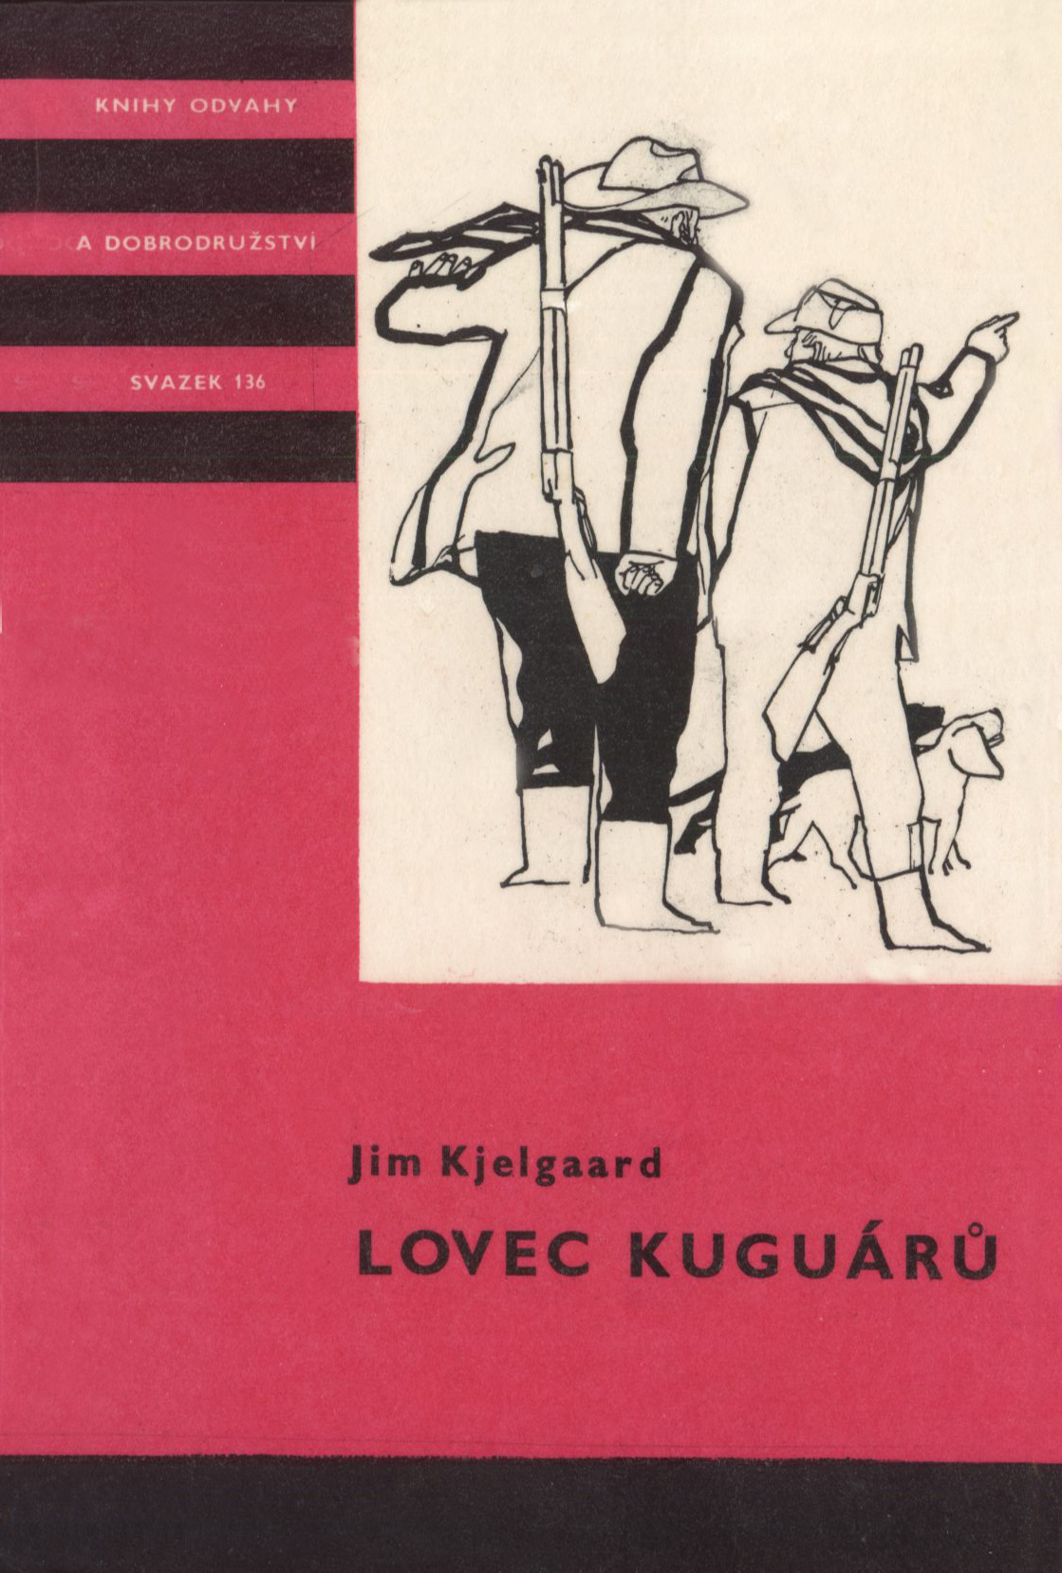
Jim Kjelgaard

LOVEC KUGUÁRŮ

ALBATROS PRAHA

© Edna Kjelgaard, 1962

Translation ©Jiří Šeda, 1975

Illustrations © Pavel Kovářík, 1975

1

VÁNICE
Podzimní svítání dosud čekalo na svůj okamžik, ale Johnnyho Torringtona už probudilo. O dvě hodiny dřív. Ještě hodnou chvilku se s rozkoší protahoval v zahřáté posteli s přikrývkou přitaženou až k bradě a naslouchal větru za pootevřeným oknem své ložnice. Ačkoliv vítr nebyl o nic studenější než včerejšího dne, zdálo se mu, že v něm vane něco, co před několika dny postrádal.
Před třemi dny zralé slunce babího léta rozzářilo celý kraj hýřivými barvami. Pak přišel severák, pročísl pestré a třepotající se listí v korunách stromů a rozvířil je daleko od rodných větví. Vál stále ostřeji, chvílemi chladně, jindy až mrazivě.
Dosud přinášel jen studený déšť, ale bylo už cítit i příslib sněhu. Zítra je sobota, a jestli napadne sníh, vyrazí Jake Kane se smečkou psů do hor na lov kuguárů. Slíbil Johnnymu, že může jít na první lov s ním.
Johnny v duchu viděl pět Jakeových psů, jak pádí bělostným sněhem, a slyšel jejich zuřivý štěkot slábnoucí kdesi v dálce. Viděl závěje sněhu a sebe, jak pozorně naslouchá šílenému řevu loveckých psů. V duchu spatřil v koruně sosny kuguára a uslyšel třesk pušky. Kuguár sjel bezvládně po pružné větvi a padl měkce do sněhu...
Podmanivý sen zmizel a Johnny se začal připravovat do školy. Vyskočil z postele a naboso běžel k oknu. Dřív však, než je zavřel, vyklonil se, nasál z plných plic svěží ranní vzduch a pátral toužebně po nějaké známce sněhu. Neviděl a necítil nic, ale tušil, že dlouho čekat nebude — severák to sliboval.
Rychle si svlékl pyžamo, hodil je na postel a oblékl se. Nakonec si kolem krku uvázal šálu, avšak boty podržel v ruce, aby mohl tiše sejít po schodech. Žil se svým dědečkem, starým Allisem Torringtonem, v celém kraji proslaveným lovcem. Allis měl své návyky jako každý starý člověk, a tak si rád pospal a vstával, kdy se mu zlíbilo.
Jako myška proklouzl Johnny do kuchyně a zapálil petrolejovou lampu. Dva staří psi, takřka už bez zubů a. s bělavými flíčky v srsti, ztěžka vstali a přišli ho pozdravit. Byli to Sounder a Pat, jediní, kteří přežili ostatní psy ze slavné smečky Allise Torringtona. Oba penzisté měli dovoleno spát v kuchyni u kamen.
Johnny stařečky pohladil a shovívavě se usmál. Psí dědoušci se všemi nemocemi a neduhy stáří, a přece si ještě občas vyběhnou do blízkých lesů, a dokonce zavrčí, když zachytí stopu rysa či mývala. Ještě před rokem dokázali leckterou šelmu přivést do úzkých a rádi to zkouší i dnes.
Chlapec otevřel dveře a pustil oba psy do ranního šera. Pak pohlédl na hodiny stojící na stole a zjistil, že je čtvrt na šest. Rychle nabral z medníku plnou pánev horké vody.
Když se umyl, otevřel dvířka od kamen, odhrábl šedavý popel z rudě řeřavých uhlíků a přiložil na ně pár polínek. Zatímco se oheň začínal rozhořívat, zašel Johnny do spíže a přinesl kus slaniny. Nakrájel ji na tenké plátky, čtyři kousky nechal na misce Allisovi a zbývající čtyři rozložil na pánev. Za chviličku začala slanina na kamnech prskat. Johnny vzal vidličku, plátky obrátil a rozklepl na ně dvě vajíčka. Pak si ukrojil pořádný krajíc chleba a rychle odstavil vařící kávu.
Právě dojídal snídani, když si všiml, že se do oken vtírá svítání a podmračená obloha slibuje vytoužený sníh. Dychtivě pohlédl na dvě pušky visící na věšáku. Lov je vždycky zajímavější než škola, ale neodvážil by se vyučování vynechat. Jeho známky, i když slušné, nebyly přece jen tak dobré, jak by si byl přál, a profesoři na střední škole v Gatsonu se mračili na každého, kdo bez pádného důvodu chyběl.
Přiložil na oheň další polínka, zavřel dvířka u kamen a pak pustil oba staré psy do kuchyně. Roztřeseni zimou zamířili rovnou pod kamna a tam se spokojeně stulili do klubíčka. Johnny vzal kousek papíru a načmáral na něj: „Buď zdráv, Velký lovče! A chovej se slušně.“ Spokojeně se zašklebil, když pokládal vzkaz na stůl. Allisův hlas hřměl jako hrom a také jej dokázal jaksepatří využít, ovšem jen navenek. Kdesi hluboko v nitru ukrýval cit. Často vrčel a bojovně protestoval, když ho Johnny nazýval Velkým lovcem, ale v hloubi srdce pociťoval hrdost, že se mu stále připomíná bývalá sláva a lovecká proslulost.
Johnny nechal nádobí nádobím. Allis totiž za chladného počasí zůstával radši doma a byl rád, když se našla nějaká práce
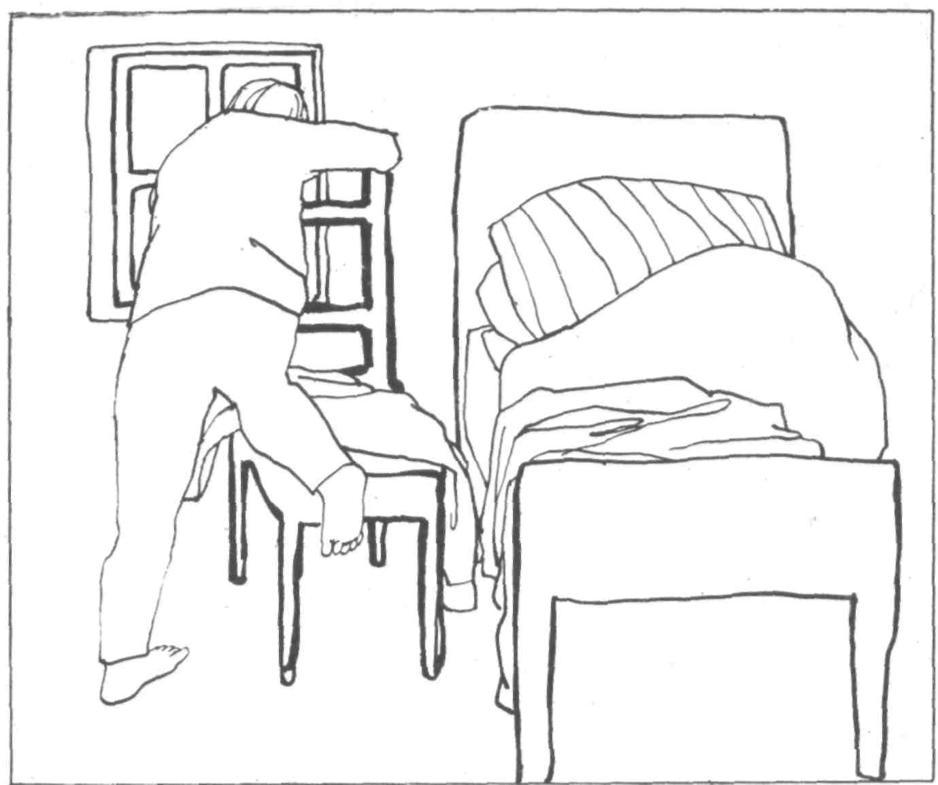
na ukrácení dlouhé chvíle. Johnny se nasoukal do větrovky a hodil okem po přezůvkách. Věděl, že si ho budou ostatní spolužáci dobírat, proč že v nich chodí do školy, když ještě nenapadl sníh. Ale co když dnes k večeru začne sněžit? Co pak? Vždyť musí pěšky zvládnout téměř dva kilometry k autobusové zastávce. Bez váhání vklouzl do přezůvek, nasadil si vlněnou čepici přes uši a vykročil na štěrkem sypanou cestu.
Po obou stranách cesty vyrůstaly z šera příkré útesy a probouzející se svítání začalo rýsovat na obloze jejich siluety. Mezi nimi se protahují svahy se sesutou půdou a rozdrobenou břidlicí, náhorní pastviny a bystřiny řinoucí se přes skaliska až sto padesát metrů vysoká. Skály zbrázděné rozsedlinami, lemované útesy zdobí jeskyně, malé i velké, jako by to byly paláce o mnoha komnatách. A ještě dál na sever se táhne obrovská rovina s rozsáhlými borovými lesy.
Johnny šlapal po štěrkované cestě k silnici a jeho představivost zabydlovala divočinu všemi tvory, jimž oregonská příroda poskytuje útočiště. Viděl v duchu jeleny, vznešené losy, medvědy, kojoty a celou řadu jiné drobnější zvěře. Mezi nimi viděl jako hnědožluté obláčky kouře neustále se plížící loupeživé kuguáry, schopné přerazit i býčí šíji. Ty kuguáry — mohutné kočky —, které kdysi lovíval starý Allis a teď je loví Jake Kane, tvory obestřené legendami i lidovou moudrostí. Jenže dnes málokdo ví, kde končí legenda a kde začíná moudrost a zkušenost.
Johnny se toužebně zadíval do hor a na stezku, která vedla do rozeklaných skal. Viděl se s puškou v ruce, jak po ní rozvážně kráčí po Jakeově boku a jak za nimi běží jeho lovecká smečka. Pak se zasmál a pokračoval v cestě. To až zítra. Dnes je ještě škola. Sotva přišel k silnici, spatřil v dáli přijíždějící autobus.
Když autobus dorachotil na zastávku, otevřel šofér dveře a zašklebil se: „Ty seš mi ale pěkná křehotinka! Přezůvky už teď!“
„Ahoj, Chucku!“
Johnny nastoupil, kývl na pozdrav spolužákům, kteří již byli v autobuse, a posadil se, připraven na kousavé poznámky. Věděl, že si ho ostatní začnou co nevidět dobírat kvůli přezůvkám. Cítil však jistotu, že neprohloupil. Černé mraky pokrývající dnes ráno oblohu věštily kromě deště i cosi jiného. Do zítřka určitě napadne sníh, a možná že ještě dnes večer.
Chuck najednou prudce šlápl na brzdy a autobus se zastavil. Do cesty jim vběhla losice a teď už klidně běžela dál, zvědavě se ohlížejíce po autobusu. Je to zvláštní, že zvíře, které za normálních okolností prchá, jakmile zahlédne člověka, se vůbec nebojí auta či autobusu. Asi nezvětří lidský pach, anebo už každé zvíře pozná, že auta i autobusy se pohybují jen po silnici a nikdy nevniknou do lesů ? Johnny si učinil v duchu poznámku, že se musí zeptat Allise na jeho názor na tento zajímavý jev.
Autobus zastavil, přibral Barstowova dvojčata a vyrazil z kaňonu do prudkého kopce. Po chvíli šofér znovu přibrzdil, neboť přes silnici pádilo do blízkého lesa stádo jelenů. Jediný Johnny je upřeně pozoroval, protože se o život divoké zvěře zajímal víc než ostatní. Kluci i děvčata žijící v tomhle kraji si už zvykli vídat zvěř na silnici, a neviděli v tom nic zvláštního.
Za hodinu a dvacet minut poté, co Johnny nastoupil, přijel autobus do Gatsonu a zastavil před školou. Když vystupovali, padl Johnny na Boba Carewa, jehož otec vlastní malý ranč. Bob toužil stát se učitelem angličtiny a Johnny mu to schvaloval. Svět by si asi těžko udržel patřičnou rovnováhu, kdyby se každý chtěl stát lesníkem jako Johnny.
Johnny zamířil ke své skříňce, pověsil do ní větrovku a čepici a rychle si vyzul přezůvky. Než vstoupil do třídy, přiskočil k oknu a toužebně hledal na obloze aspoň slabounký příslib sněhu. Vrchol hory Gatson byl zahalen obrovským mrakem. Johnny věděl, že tam nahoře už začalo chumelit.
Celé dopoledne se ze všech sil snažil dávat pozor, ale v duchu byl docela jinde. Doslova zápasil s hodinou dějepisu a angličtiny, ve volné chvilce hlavní přestávky se v myšlenkách toulal na lovu kuguárů, pak o chloupek unikl poznámce v hodině biologie, v polední přestávce snědl jídlo, které neměl rád a kterého se ve školní jídelně nikdy ani nedotkl, načež odešel s pevným odhodláním na hodinu algebry, neboť věděl, že tento předmět musí dokonale znát každý lesník.
Sotva vstoupil do třídy, mrkl okem do okna a zjistil, že začal padat sníh — těžké vločky přihnané zuřivým severákem. Snažil se rozeznat dům nedaleko školy, ale viděl jen matné obrysy.
Za chvíli se ve třídě objevila slečna Mosherová z ředitelny a šeptala něco profesorovi matematiky. Když odešla, podíval se na žáky.
„Torringtona, Mastersovou, Carsonovou, Mulhaneyovou a Dandowa pan ředitel omluvil. Hlaste se u šoféra.“
Johnny vstal a zároveň s ním Pete Dandow a tři děvčata. Už to znali. Jakmile hrozila sněhová bouře, ředitel všechny, kteří dojížděli do školy autobusem, omluvil a uvolnil z vyučování, aby měl jistotu, že se dostanou v pořádku domů.
Johnny se přiřítil do studovny a hodil učebnice do svého stolku — kromě dějepisu; ten zmáčkl pod paži a utíkal k šatně. Bob Carew, který měl skříňku hned vedle Johnnyho, se přihrnul s obrovskou hromadou knih právě v okamžiku, kdy se Johnny soukal do větrovky.
„Hni sebou, knihomole!“ vykřikl Johnny šťastně a vzal nohy na ramena.
„Už letím.“
Pete Dandow, Barstowova dvojčata a Alice Larkinová, jejíž třída se nacházela hned vedle východu ze školy, stáli už u autobusu, když se přihnal Johnny. Zdálo se, že sníh dlouho padat nebude, a až přestane sněžit, protáhnou silnici pluhem a studenti se v pondělí ráno znovu vrátí do školy. To ovšem nemohl nikdo zaručit. Minulý rok byla silnice dvakrát zavalená sněhem a odříznutá od okolního světa po čtyři dny, než Chuck Jackson znovu dokázal protáhnout školní autobus závějemi.
„Máš ještě něco proti přezůvkám?“ zeptal se Johnny Alice Larkinové.
„Teď si myslíš, že jsi děsně duchaplný.“
Johnny se ušklíbl a posadil se. Chuck Jackson, jenž musel se svým autobusem prorazit sněhové závaly a rozvézt chlapce a dívky bezpečně do jejich domovů, stál zachmuřeně před školou.
„K čertu, kde se loudají ostatní?“
„Neboj, Chucku,“ ozval se Pete Dandow, „jestli se ta tvá stará archa zapíchne do závěje, tak ji vytáhneme a odneseme ji, a možná zvýšíme její rychlost.“
„Ohó,“ zavrčel Chuck, „přišel mezi nás žertýř.“
Všichni už seděli v autobuse, jen Bob Carew chyběl. Chuck se za volantem neklidně vrtěl, a tak čekající studenti začali skandovat: „Chceme tu Boba! Chceme tu Boba! Chceme...“
Konečně se udýchaně přihrnul, jenže mezitím už jeden z připravených autobusů k jejich zklamání odjel jako první. Bob nesl v náruči hromadu knih a tvářil se nešťastně. Chuck nastartoval a autobus se opatrně vplížil do ulic. Stěrače vrzavě smetaly s předního skla sněhové chmýří.
Šťastný Johnny se dychtivě díval z okna. Podzimní krajina z dnešního rána se rázem změnila v bílou pevnost. Sníh pokryl louky, zalehl zelené větve stromů a vršil se na silnici. Pak pohlédl před sebe a spatřil na silnici hluboké stopy autobusu, který už tudy projel.
Chuck snížil rychlost a jel jako hlemýžď. Když dorazil k serpentinám, přeřadil rychlost na dvojku a bez nehody dojel k zastávce Barstowových dvojčat. Krátce nato vystoupil i Johnny.
Usmál se a zamával odjíždějícímu autobusu. Nikomu se určitě nechce ze školy, pomyslel si. Jenže sněhová vánice ukončila pro tento týden vyučování, tak co se dá dělat. Nevýslovně šťastný vyšlápl na cestu pokrytou deseticentimetrovou vrstvou sněhu, vedoucí k dědovu domu. Krev se mu rozproudila, a tak z rozverné radosti seběhl z, cesty a přeskočil přes poražený kmen stromu. Náhle si uvědomil, že opatrnosti nikdy nezbývá, a zpomalil krok.
Divoká zvěř s prvním sněhem opouští výšiny a plíží se do údolí. Před ním ležel háj planých jabloní, v němž často vídal jeleny a losy, a najednou zatoužil zjistit, zda se tam už nějaký kus nezatoulal.

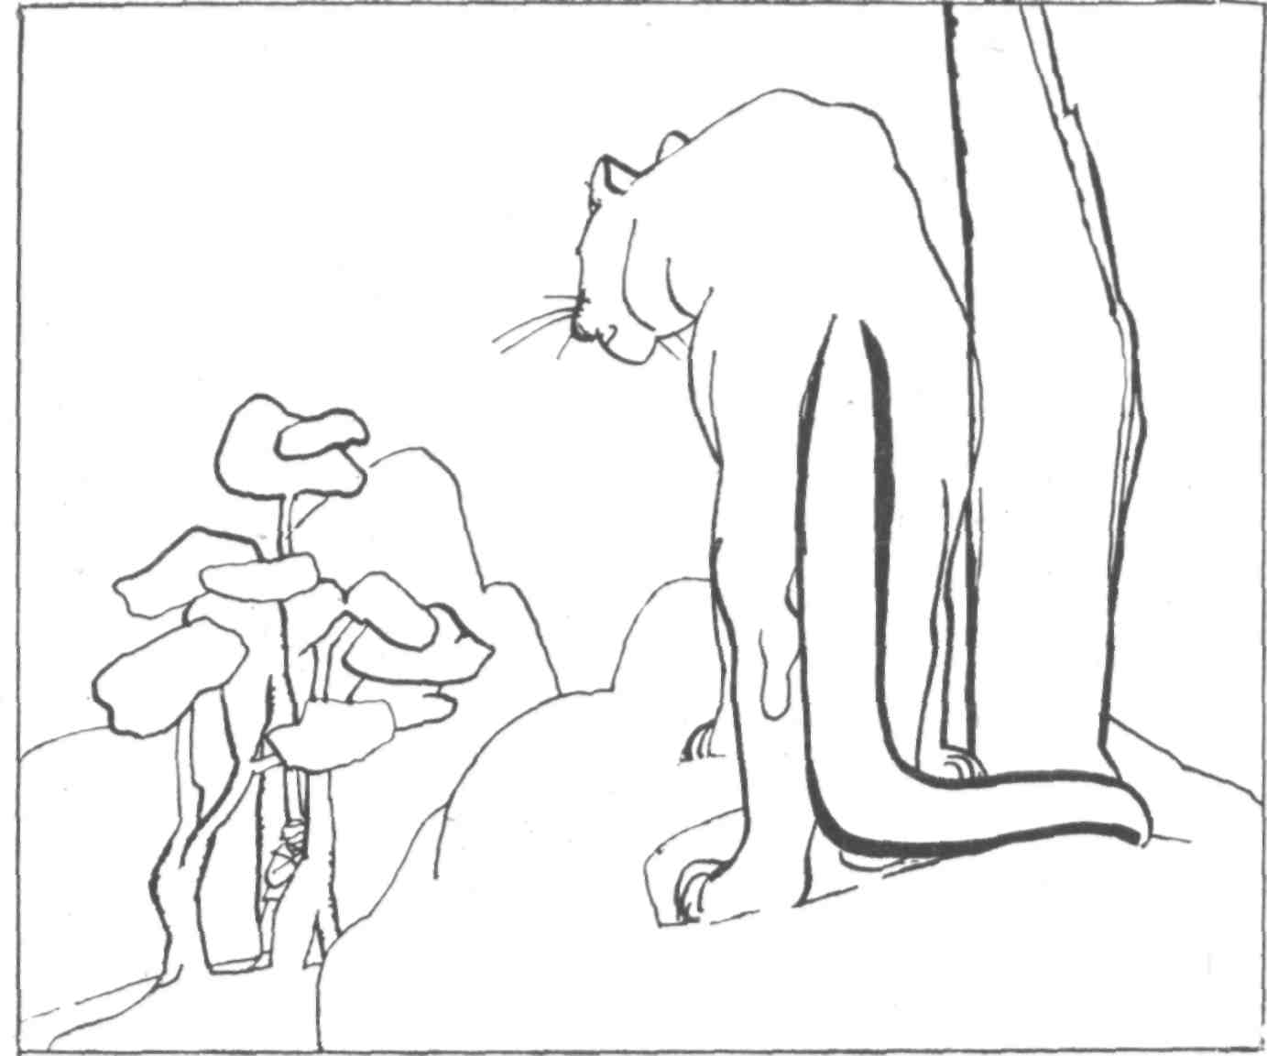
Měkký sníh tlumil jeho kroky. Jenže jeleni i losi postřehnou bystře každý pohyb, a proto se Johnny skryl za kmen borovice a pozoroval mýtinu mezi jabloněmi. Pak obezřetně přeběhl k další sosně. Nakonec přiskočil k mohutnému kmeni obrovské borovice, přitiskl se a zvědavě vykoukl do jabloňového háje.
Trochu ho překvapilo, že nic nevidí. Měli by se tu majestátně procházet jeleni a losi, čekající, až spadne nějaké plané jablko, nebo vzpínající se do větví, aby si sami utrhli ztvrdlý a namrzlý plod. Zrozpačitěl a začal se pídit po stopách ve sněhu. Nenašel ani jednu, což znamenalo, že tudy také neprošel ani člověk, který by zvěř vyplašil. Asi ještě nenapadlo tolik sněhu, aby zvěř vyhnal z hor do údolí.
Náhle zůstal stát jako solný sloup.
Mezi borovicemi za shlukem jabloní zahlédl nějaký pohyb. Neměl však dobrý výhled, a tak nemohl zjistit, co to je. Spatřil jen záblesk hnědožluté barvy, který ihned zmizel. Johnny stál za borovicí tiše jako myška a doufal, že se zvíře ukáže v celé své kráse. Hodnou chvíli se však nic nepohnulo, a proto vyšel ze svého úkrytu.
Teď je spatřil jasně v průzoru mezi dvěma stromy, jenže zvíře znovu v mžiku zmizelo. Mohutný kuguár, největší, jakého kdy viděl. Johnny nepohnul ani brvou a snažil se zachovat rozvahu.
Kuguáři někdy napadnou člověka, to věděl. Vyprávěl mu o tom nejen dědeček, ale i Jake Kane. Jenže takové případy patří k výjimečným, neboť kuguár napadne člověka jen tehdy, když je hladový. Johnny viděl tohohle kuguára velmi dobře, vypadal všelijak, ale rozhodně ne vyhladověle.
Opatrně se odplížil k vyvrácené borovici, rozhlížeje se kolem sebe. Pak nohou našmátral silnou větev, ohnul ji proti kmeni, dupl na ni oběma nohama a ulomil ji. Ostražitě se sklonil, uchopil větev pevně do rukou a vykročil do volného prostoru, aby se mohl pořádně rozmáchnout.
Kuguáři obvykle člověka nenapadnou, ale Johnny slyšel, že ho často sledují a plíží se za ním. Kuguár má jednu příznačnou vlastnost, a tou je neukojitelná zvědavost. Aniž by se prozradil a ukázal, dokáže sledovat člověka i několik kilometrů. Johnnymu přeběhl mráz po zádech, když si představil, že ho pronásleduje tak obrovské zvíře.
Kráčel dál zasněženou cestou, pěkně po prostředku, co nejdál od křovin a stromů rostoucích po obou stranách, a ozval-li se sebeslabší zvuk, vyskočil vždycky jako vyplašený zajíc. Nic se však nedálo. To jen chvílemi zaduněl sníh padající z přetížených smrkových větví.
Došel k místu, kde ležely pokácené stromy. Mezi nimi vyrůstaly mladé smrčky jako jejich strážci. Nedosahovaly Johnnymu ani k ramenům, ale měly už husté chvojí. Opatrně se mezi nimi protáhl a pak se znovu zastavil.
Neviděl ani neslyšel nic podezřelého, a přesto si byl jistý, že jeden ze stromků se pohnul, jako by se o něj otřelo statné tělo. Najednou ho zachvátila divoká myšlenka pustit se do boje s nepřítelem. Vyskočil a rozmáchl se větví, kterou držel v ruce. Ze rtů se mu vydral divoký výkřik.
„Hajííí!“
Jako divý se slepě vrhl mezi stromky a cítil větve šlehající ho do tváří. Náhle se zastavil.
V čerstvém sněhu spatřil stopy tlap obrovského kuguára. Cítil, že mu vzrušením vstávají vlasy na hlavě, a bázlivě se rozhlédl po okolních smrcích. Uvědomil si, že provedl šílenou věc, vyděsil se a rychle se dal na ústup k volné cestě. Kráčel jen co noha nohu mine, oči nastražené jako ostříž, a teprve když ucítil kouř a uviděl dědův dům, dal se do běhu. Prolétl dveřmi jako blesk a dědeček udiveně zvedl hlavu.
„To tě honěj čerti?“
„Měl jsem v patách kuguára,“ vydechl Johnny.
„Kuguára? A seš si jistej?“
„Spatřil jsem ho jenom na chvilku, ale jeho stopy si můžeš venku přečíst.“
„Na jakou vzdálenost se k tobě přiblížil?“
„U těch mladých smrčků se mihl ani ne deset metrů ode mne.“
„Myslíš, že tě chtěl napadnout?“
Johnny potřásl hlavou.
„V té chvíli mě to napadlo, ale teď už si nejsem tak jistý. Když stojíš na cestě s klackem v ruce, vypadá všecko docela jinak. Možná že se za mnou jenom ploužil.“
„To je možný,“ přitakal Allis, „ale nezdá se mi to. Kuguáři, kteří člověka jenom pozorují, se nikdy k němu tolik nepřiblíží. Pojďme si prohlídnout stopy.“
„Dobrá,“ souhlasil Johnny.
Vběhl do svého pokoje, svlékl školní šaty, a než bys řekl švec, měl na sobě loveckou kazajku a kalhoty. Pak si rychle natáhl na vlněné ponožky gumové holínky a strhl z věšáku pušku. Když opouštěli dům, oba staří psi se za nimi smutně dívali. Rádi by šli také, jenže už věděli, že jejich vysoké stáří by namáhavý lov nevydrželo.
Sotva Johnny vykročil s dědečkem po boku na zasněženou cestu, strach jakoby mávnutím proutku zmizel a chlapec nabyl zase důvěry. Teď svíral v ruce pušku a věděl moc dobře, jak se z ní střílí. Ani ne před půlhodinou měl strach, že se před ním kuguár najednou objeví, ale teď si to přál. Vedl Allise k nízkému porostu po vlastních stopách, které ve sněhu zanechal. Stařec se náhle zastavil, sklonil se a pozorně si prohlížel otisky kuguárových tlap. Pak se napřímil a v očích se mu zračila pochybnost. „Tak nevím, chlapče,“ mumlal, „neřeknu ti, co měl kuguár za lubem, ale jak se zdá, nevěděl to ani on. Je to mohutnej obr a není dobrý, že se potuluje právě tady.“ Stařec vzhlédl k smrákající se obloze. „Dnes už je pozdě nasadit na jeho stopy smečku, počkáme na zítřek. Po večeři zajdeš dolů za Jakem Kanem a povíš mu o tom.“

2

KUGUÁR
Kuguárovu mysl naplňovaly vzpomínky a srdce nenávist.
Vyrostl v statného, pružného a šlachovitého tvora plného síly. Vážil dobře přes sto kilogramů. Snad jen v zašlé době slavných Indiánů, kdy všude žilo plno divoké zvěře, pobíhali po srázech tak mohutní kuguáři. Tehdy dorůstali do obrovských rozměrů, protože všude nacházeli hojnost potravy a neznali smečky loveckých psů, které sem přivedli běloši a které kuguáry začaly štvát po malebných kopcích a srázech.
I tomuto kuguárovi se dostávalo tolik potravy, co si jen jeho hrdlo přálo, jenže ne všechny kořisti si ulovil sám. Jeho život se v mnohém lišil od života ostatních kuguárů v tomto kraji.
Přišel na svět jako první mládě sličné mladé kuguářice s uhlazenou srstí, která dlouho křížem krážem slídila, až našla doupě u vysoce strmící hory. Tam se narodil jako vrtící se skvrnité klubíčko, které by se pohodlně vešlo do sevřených dlaní Jakea Kanea. Malý kuguár rostl den co den, ba hodinu co hodinu jako z vody. Narodil se jako jedináček, a tak mu matka mohla poskytnout mléka, co si jen přál, už také proto, že o kořist neměla nouzi.
čas plynul a kuguár se osamostatňoval. Brzy také projevil loveckou vášeň, jak to vídal u matky, a pronásledoval každé zvíře, které spatřil. Jeho lovecká technika však měla ještě daleko k dokonalosti. Chyběla mu trpělivost, a proto ho mnohdy zradil buď špatně odhadnutý krok vyhlédnuté kořisti, nebo unáhlený skok. Ulovil sice několik zajíců a jiné drobné zvěře, ale teprve v začínajícím podzimu srazil prvního živého jelena, a to ještě čirou náhodou.
Jednou se kuguářice vydala na lov, jemuž se v poslední době věnovala den co den. Mládě zaslechlo divoce pádící a vyplašené stádo, které jeho matka napadla, když se nad ním mihl kolouch, prchající nevěda kam. Jediným máchnutím tlapy bezmocného koloucha srazilo k zemi.
Nečekaná srážka dopadla dobře. Vyspělý, statný jelen by mládě určitě zabil, ale kolouch byl stejně nezkušený jako útočník. Kuguáří mládě zarylo drápy všech čtyř tlap pevně do jelínka a pevnými čelistmi se vší silou zakouslo do šíje. Po chvíli ležel kolouch bezvládně vedle mláděte.
Když se kuguářice, neuspěvši v lovu, vrátila, přikrčilo se mládě nad svou kořistí a začalo na ni vrčet. To ji popudilo, a tak jedinou tvrdou ranou mocné tlapy zbavila svého potomka nežádoucí bojovnosti. Pak se svorně pustili do hodování. Avšak mladý kuguár se už poučil.
Jednoho dne napadl sníh a matka se synem brouzdali bez cíle bělostnou divočinou. Někdy něco ulovili a měli co jíst, jindy zase dlouhý čas bloumali hladoví, protože vysoké zvěře, jejich hlavního zdroje potravy, tu nepobíhalo příliš mnoho, a už také nebyla tak neopatrná jako v létě. S příchodem zimy se většina stád odsunula do nížin, ale kuguářici se nechtělo opustit bezpečné vrcholy.
Hlad ji však k tomu nakonec donutil, jenže změnila z gruntu své lovecké metody, které mládě zprvu nemohlo pochopit. Dokud žili vysoko v horách, vyráželi, kdykoliv se jim zlíbilo a kam se jim zachtělo. V nížině mohla kuguářice lovit jen v noci. Důmyslně se vyhýbala rančům a roztroušeným samotám a pobývala jen a jen v houštinách a v lesích s podrostem, kde stáda vysoké zvěře přezimovala. Měla tak po ruce víc kořisti a potravy.
Jednoho dne, když nakrmeni odpočívali v houštině, zvedla kuguářice náhle svou štíhlou hlavu. Jelikož si mládě navyklo dělat všechno jako matka, podívalo se tam, kam upřela své jiskrné oči. Houština ležela na samém okraji kaňonu, na jehož druhé straně kráčel tvor, jakého kuguáří mládě dosud nikdy nespatřilo. Připadal mu jako pomalu se plahočící věc, nehrozící žádným nebezpečím, a proto nevzbudil ani jeho zájem. Mládě poprvé v životě spatřilo člověka.
Pak přišla pohroma — a docela znenadání.
Kuguářice zabila v noci jelena a oba se pořádně nakrmili. S rozedněním se vplížili do houštiny asi kilometr od místa kořisti a uložili se k odpočinku, Až do poledních hodin je nikdo a nic nerušilo, ale když slunce překročilo zenit, zaslechlo mládě zvuk, který dosud nikdy neslyšelo.

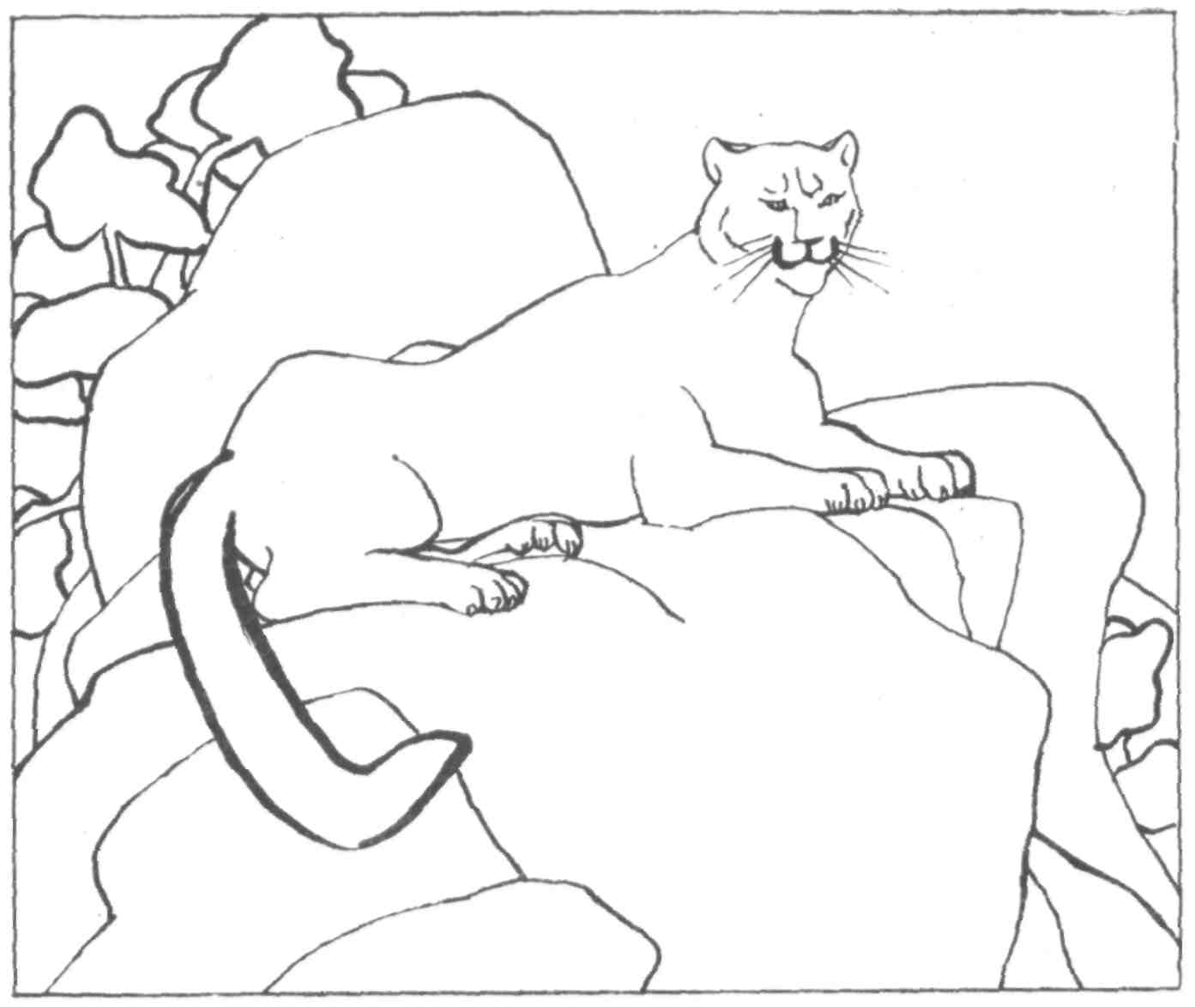
Skalami duněl hluboký a divoký řev, chvílemi tak děsivý, že se mláděti ježily chlupy na šíji. Netušilo, že slyší štěkot loveckého psa, jenž chytil stopu, avšak ihned poznalo, že dosud neznámý řev se nese od místa, kde matka v noci skolila jelena.
Kuguářice bez rozmýšlení vyskočila z houštiny a dala se na útěk. Mládě ji následovalo. Kuguáři dokáží vyvinout na krátkou vzdálenost neuvěřitelnou rychlost, ale nevydrží běžet delší dobu. Utíkali, co jim síly stačily, hnáni řevem lovecké smečky a ozvěnou burácející mezi skalami.
Najednou štěkot zesílil, nabyl na ostrosti a neustával, jeden ze psů objevil houštinu, v níž matka s mládětem odpočívala, a chytil teplou stopu. Vzápětí se rozštěkal další pes.
Kuguářice začala utíkat ještě rychleji, štvána zoufalým strachem, který přenesla i na mládě. Dosud nikdy nevidělo, že by se jeho matka něčeho bála, a tak hnáno strachem, pádilo jako zběsilé.
Řev psů se stále blížil a sílil. Matka se najednou v běhu jako blesk vymrštila do koruny vysokého stromu, ale mládě zaslepené strachem pádilo dál. Nevědělo, kam se řítí, cítilo pouze, že musí prchat. Nic na světě je nemohlo zastavit.
Mladý kuguár slyšel, že se psi zastavili a zuřivý štěkot se ozýval jen z místa, kde jeho matka vyskočila do větví stromu. Jeden ze psů najednou bolestně zavyl a ztichl. Slyšel ještě štěkat druhého psa, ale i ten po chvíli zmlkl.
Pak bílou divočinou zaduněl třesk pušky a kolem stromu se rozhostilo ticho.
Mladý kuguár se nezastavil, protože neznámé zvuky ho vyděsily, a to ho zachránilo. Oba psi leželi ve sněhu bez života — kuguářice je doslova roztrhala. Muž, který ji zastřelil, už nestačil pronásledovat mládě a chytit je.
Když se kuguár konečně zastavil, vyčerpaný a neschopný dalšího kroku, nacházel se už několik kilometrů od místa, kde jeho matka svedla osudný boj se psy. Třásl se strachy celý vyděšený, neboť dosud nikdy nebyl sám. Za nic na světě by se však nevrátil. Myslel si, že se matka co nevidět objeví, aby prchali dál.
Zničehonic se tesklivě rozkňučel a začal hledat úkryt v nízkém houští. Dlouhý útěk jej docela vyčerpal, a přestože měl hlad, vůbec se nesnažil najít nějakou potravu. Ulehl pod keř a ihned usnul.
Když se probudil, zíral vyděšeně kolem sebe, neboť zjistil, že matka se nevrátila; ale strach mu bránil vydat se za ní. Co kdyby tam narazil na psy? Proto opatrně vyšel na lov a brzy objevil stádo vysoké zvěře. Zaútočil příliš neohrabaně, takže stádo jelenů snadno uniklo. Celý den a celou noc slídil po oběti, ale bezúspěšně. Teprve za tři dny se mu podařilo ukojit hlad a pak už mu štěstí znovu přálo.
V době honů nějaký nezkušený lovec vypálil na statného jelena, avšak špatně mířil a kořist jen postřelil. Pár stovek metrů jelen ještě prchal, ale pak ho opustily síly, takže sotva stál na nohou. V tom okamžiku se objevil na scéně mladý kuguár a bez váhání srazil jelena k zemi. Byl hladový, a tak se nehnul od oběti, dokud nepozřel poslední sousto. Teprve pak se znovu vydal do pustiny.
Zpočátku mu štěstí nepřálo, a tak záhy opět poznal, co je to hlad. Po několika dnech objevil kořist jiného kuguára, nažral se a pádil pryč, co mu nohy stačily, protože si uvědomoval, že spáchal neodpustitelný hřích, za který by byl jistě krutě potrestán, kdyby ho kuguár u kořisti načapal.
Krátce nato se dostal do míst, kde lovci složili několik jelenů a nechali tam ve sněhu vyvrhnuté vnitřnosti, sice už zmrzlé, ale to stačilo k tomu, aby se zachránil před smrtí hladem. Jeho lovecká obratnost se postupně zdokonalovala, protože ho hnal pud sebezáchovy. Mnohokrát jeho útok na kořist ztroskotal, ale přesto se mu podařilo zabít několik jelenů, a tak nijak nezhubl a odolával srdnatě drsnému počasí. Když zima dosáhla vrcholu, stal se z něho už docela slušný lovec.
Pak se však v horách znovu ozval štěkot psí smečky.
Kuguár zrovna ležel na skalnatém útesu a vyhříval se v teplých paprscích zimního slunce, když zaslechl, jak jeden-ze psů začal vydávat, neboť chytil teplou stopu u kořisti, kterou kuguár v noci složil. V tom okamžiku se ho zmocnila panika. Podruhé ve svém životě slyšel řev loveckých psů a hned vytušil, že to znamená obrovské nebezpečí. Hbitě vyskočil a dlouhými skoky se řítil zasněženou krajinou, aniž — stejně jako poprvé — věnoval jakoukoli pozornost tomu, kam utíká. Ovládla ho jediná myšlenka: prchat a dostat se co nejdál od psů.
Pak slyšel, že štěkot zní zmateně — psi sešli na vychladlou stopu, ale vzápětí mu už zas duněl v uších zuřivý jekot, protože jeden ze psů znovu chytil teplou stopu, která je přivedla k místu, odkud mladý kuguár před chvílí vyběhl. Zoufale se snažil běžet rychleji, jenže brzy ztratil dech. Vyskočil proto na kmen borovice, vyškrábal se do spodních větví a tam zůstal ležet jako přibitý.
Slyšel, jak se psi blíží, a protože byl už od narození zvědavý, neodolal a pokradmu vykoukl. Pod stromem ječela čtyři Černá a žlutohnědá zvířata a hlásila lovci, že zadržela kuguára. Psi s zuřivou loveckou vášní vyskakovali na kmen stromu a bezmocně padali zpátky do měkkého sněhu. Kuguár začal dýchat klidněji. Až dosud si nebyl jistý, zda mu strom poskytne bezpečí, ale teď poznal, že psi po kmenech šplhat neumějí.
Asi za půl hodiny dorazili ke stromu tři muži a kuguár na ně udiveně zíral. Dosud s lidmi neměl nic společného, kromě toho, že jednoho člověka spatřil nad kaňonem a že tu a tam narazil na lidské stopy, z nichž zatím nevzešlo nic zlého. Tato zkušenost ho ukolébala, a tak byl přesvědčen, že lidé neznamenají nebezpečí. Zdálo se mu, že mnohem víc se musí bát psů.

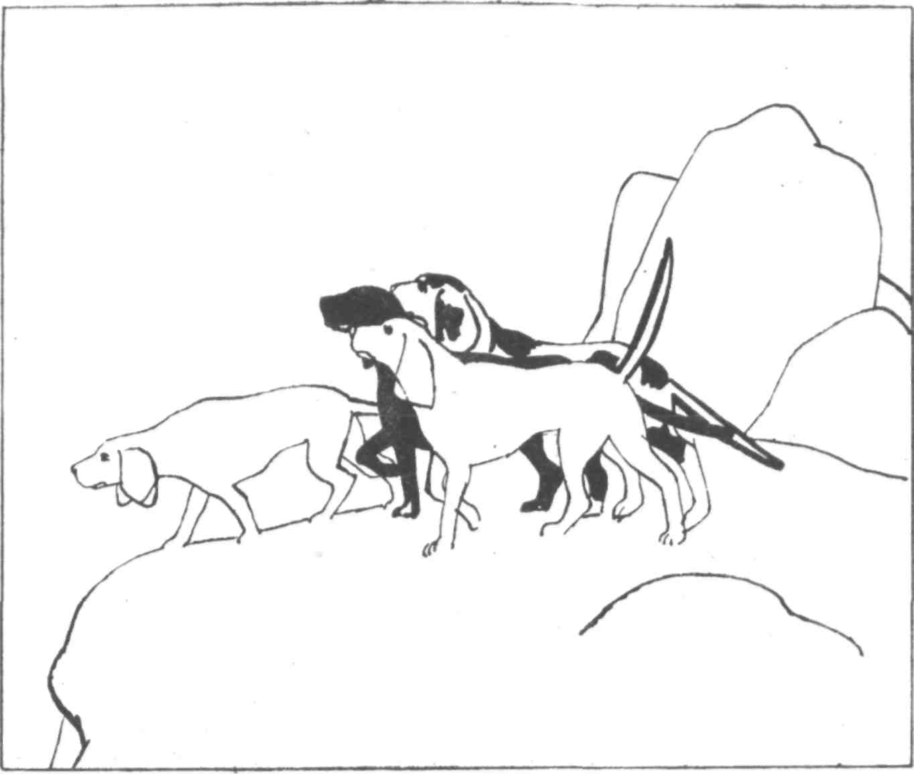
„Vždyť je to mládě!“ vykřikl jeden z lovců. „Přivažte psy, chytíme je živé.“
Užaslé mládě pozorovalo dva muže, jak chytají psy a přivazují je ke stromu. Ostražitě sledovalo každý pohyb lovců a najednou pocítilo neklid, jakousi výstrahu, že člověka podcenilo. Jeho strach však přemohla zvědavost, neboť chtělo vidět, co se bude dít dál.
Jeden z mužů začal šplhat na strom se svinutým lasem zavěšeným přes rameno. Mládě se drápalo výš do koruny stromu, ale pak změnilo své rozhodnutí a vplížilo se na jednu z větví. Ta se však pod jeho váhou ohnula a zhoupla, mládě dostalo strach, že spadne, zastavilo se a zarylo drápy do větve. Instinktivně otevřelo tlamu a zavrčelo. Ulevilo se mu, když vidělo, že muž minul větev a šplhal stále výš do koruny stromu. Těkalo očima po přivázaných psech a mužích pod stromem, ale zároveň nepřestalo věnovat pozornost muži nad sebou.
Ten se ještě trochu povytáhl, postavil se na silnou větev a opřel se zády o kmen. Laso se smyčkou už držel v ruce a náhle je hodil. Mládě vztekle prsklo a prudce po ní šlehlo přední tlapou, jenže v tom okamžiku se větev, na které se krčilo, povážlivě zahoupala, a tak mu nezbylo nic jiného, než se větve pevně přichytit. To mu však už smyčka přelétla přes hlavu a zadrhla se mu kolem šíje. Muž strhl mládě z větve.
Vrtělo se, mávalo tlapami a lapalo po dechu. Mrskalo sebou zuřivě, ale váha jeho těla smyčku utáhla a mládě se začalo dusit. Hlava se mu klátila sem a tam a jazyk mu visel z tlamy. Ztratilo vědomí.
Když se probralo, leželo na sněhu se svázanými tlapami a s klacíkem vraženým mezi čelisti. Bezmocně civělo na tři muže a lovecké psy. Vtom jeden z mužů prostrčil mezi svázané tlapy dlouhou, silnou větev, druzí dva ji zvedli a naložili si mladého kuguára na ramena. Mládě viselo hlavou dolů. Třetí muž vedl psy přivázané na řemíncích.
Vyděšené mládě ovládl strach, ale někde hluboko v nitru pocítilo prudkou nenávist. Pevně utažené provazy na tlapách se mu zařezávaly do kůže a působily nesnesitelnou bolest, a navíc klacík mezi čelistmi mu přivřel kus jazyka na ostrý zub. V tomto okamžiku pojalo nezkrotnou nenávist ke všem lidem.
Hodinu a půl se muži plahočili sněhem s malým kuguárem na ramenou a jen chvílemi se zastavili a položili břímě na zem, aby si oddechli. Konečně dorazili k silnici a mládě hodili jako žok na otevřený náklaďák, s kterým zajeli do nevytopené garáže. Tam mládě nechali celou noc.
Druhého dne časně zrána jeho cestování pokračovalo. Ujížděli s ním z divočiny, kde se narodilo, do osídleného kraje. Zpočátku se mládě pokaždé vyděsilo, když kolem nich zasvištěl jiný automobil, ale pak si zvyklo a zachovávalo klid. Ani rachot těžkých náklaďáků mládě už nevzrušil. Konečně zastavili a šofér vystoupil.
„Přivezl jsem ti kuguára, Tome,“ řekl.
„Neříkej,“ ozval se cizí hlas, „tak se s ním pochlub.“
Sotva mládě vytáhli, rozhlédlo se kolem sebe. Poblíž stála nějaká budova, jakou nikdy předtím nevidělo, a před ní dva zaparkované automobily. Ve chvilce je obklopil. shluk lidí. Mládě nemohlo vědět, že je přivezli k benzínové stanici, a také si nemohlo přečíst plakát, který vysvětlovaly proč je sem přivezli: STOP! NEDEJTE SI UJÍT PŘÍLEŽITOST A PROHLÉDNETE SI ŽIVÉHO KUGUÁRA!
Mládě si jen uvědomovalo, že tu větří pachy, které se mu nelíbí a dráždí jeho chřípí, a že se kolem pohybuje mnoho lidských bytostí, které nenávidí. Pak je odnesli k psí boudě a tam mu nasadili silný kožený obojek připoutaný k řetězu. Nato muž, jenž sem kuguára přivezl, přeřízl provazy svírající jeho tlapy a vytáhl mu kolík z tlamy. Rychle uskočil.
Nehrozilo však žádné nebezpečí. Mládě mělo jedinou touhu — zmizet lidem z očí, a proto se ihned vrhlo do boudy, jediného úkrytu, který se mu zde nabízel. Poprvé od svého zajetí našlo aspoň trochu pohodlí. Zjistilo, že v boudě donedávna přebýval nějaký jiný kuguár, a podle pachu usoudilo, že byl velmi starý. Mládě netušilo, že pošel stářím, a také nemohlo vědět, že je sem přivezli jako náhradu za starého kuguára coby atrakci pro turisty u benzínové pumpy.
Teprve v noci, kdy už všechno kolem ztichlo, se mladý kuguár odvážil vylézt z boudy. Nedůvěřivě přičichl k misce s koňským masem, ležící před boudou, a lízl si. Jenže byl tak podrážděný a vzrušený, že vůbec nepociťoval hlad. Odšoural se tak daleko od boudy, co mu jen řetěz dovoloval, a toužebně se zahleděl do temných borovic za silnicí. Cítil pronikavou vůni lesů, to jediné, co jej teď spojovalo s domovem v divočině, kterou tak miloval.
Druhého dne ráno ležel malý kuguár v boudě, když najednou zaslechl svist brzd a hned nato lidské hlasy. Viděl, jak se lidé sklánějí a nakukují do boudy, a vystrašeně se přikrčil do nejzazšího koutku. Jenže majitel pumpy přispěchal s dlouhou tyčí, na jejímž konci trčel hák. Zachytil jím řetěz a táhl mládě ven tak krutě, až si poranilo bok. Pak je přidržel, zatímco jiný muž rychle spustil zasouvací prkno nad otvorem do boudy. Kuguár se nemohl dostat zpátky.
Všichni polekaně uskočili. Mládě se odplížilo za boudu, a tam zalehlo a kňučelo bolestí. Třáslo se strachem, v němž vzrůstal divoký vzdor. Bálo se a toužilo po klidném místě, tichém úkrytu, ale přece jen už začalo hrozivě mrskat ocasem.
Za necelý měsíc si kuguár zvykl na nové prostředí a noc co noc vylézal z boudy, aby se nažral, a také ve dne vybíhal z boudy, kdy se mu zachtělo. Po několika zoufalých pokusech, krytých přátelskými nocemi, také zjistil, že ani řetěz, ani obojek nepřetrhne, a proto osvobozovacího úsilí zanechal. Dále shledal, i když se mu všechno kolem ošklivilo, že mu zřejmě nic zlého nehrozí.
A tak polehával před boudou nebo na její stříšce a prohlížel si jakoby ospalýma očima všechny zvědavce, kteří se na něho přišli podívat. Okounějící lidé se však jaksepatří mýlili — kuguár nespal. Zatímco si ho prohlíželi, po očku je pozoroval. Věděl, že jsou to nebezpeční tvorové, protože z něho učinili zajatce, ale věděl již také, že mají své slabiny.
Přišlo jaro, po něm léto a znovu se ohlásila zima. Kuguár stále polehával poblíž boudy, pozoroval lidi a studoval jejich vlastnosti a zvyky. Jelikož měl stále tolik potravy, že se o tom žádnému kuguárovi v divoké přírodě nikdy nesnilo, rostl jako z vody.
Každého večera, když majitel zavřel benzínovou stanici a u silnice zůstalo jen několik aut, stával kuguár před psí boudou a upřeně civěl do korun borovic rostoucích za silnicí. Když chtěl, dokázal být čilý a stále ve střehu a z jeho očí rázem zmizela ospalost. Nikdy ho ani na vteřinku neopustila divoká touha vymanit se z pout řetězu a vrátit se znovu do divoké přírody. Avšak teprve po třech letech zajetí se mu naskytla šance.
Jednoho dne, kdy na obloze pálilo horké letní slunce, dřímal kuguár před boudou. Tu u benzínové stanice zastavilo modré auto. Vpředu seděl muž a žena a na zadním sedadle mohutný lovecký pes. Auto ještě ani nezastavilo a pes už vyskočil oknem a řítil se na kuguára.

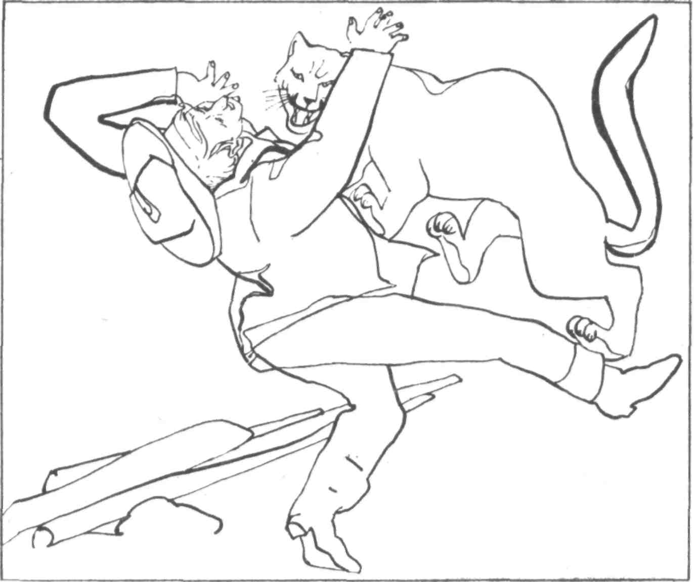
Ne již vystrašené mládě, ale vyspělý a zdatný kuguár čekal, přikrčený a vrčící. Pes skočil, kuguár však rozvážně vyčkal — a pak už pes neměl možnost dostat se do bezpečí. Kuguár zasadil psovi předními tlapami dvě tvrdé rány do hlavy a v mžiku mu prokousl šíji. Boj skončil, dřív než začal.
Kuguár ostražitě couval, aby se vymotal z řetězu, a přitom porazil termosku. Muž zděšeně vykřikl a běžel na pomoc svému psu. Vtom se ozval varovný hlas majitele benzínové stanice a vzrušený turista zůstal stát jen kousek od místa, kam kuguárovi dovolovala délka řetězu.
Podrážděný kuguár však přece skočil. Ucítil, jak se řetěz za ním napjal a přiškrtil ho. Řetěz prudký skok vydržel, jenže starý a notně odřený kožený obojek praskl a kuguár srazil na smrt bílého turistu k zemi. Jistě by ho býval na místě zabil, kdyby si byl v té chvíli neuvědomil, že svoboda, po níž tak dlouho toužil, mu otevřela svou náruč. Svižně přeskočil silnici a zmizel mezi borovicemi.
Prolétl mezi nimi jako blesk, pak přeběhl mýtinu a octl se v listnatém lese. Tam zmírnil běh a dál už pokračoval rozvážným krokem. Té noci si pochutnal na ovci, kterou neuvěřitelně snadno uloupil z bečícího stáda. Kuguár měl štěstí, neboť ani farmář, ani majitel benzínové stanice neposlali po jeho stopě zkušené lovce s dobře cvičenými loveckými psy, a tak těch několik lovců dobrovolníků stopu brzy ztratilo.
Kuguár putoval dál, ale jen za noci; když vyšlo slunce, okamžitě zalehl k odpočinku. V zajetí se mnohému naučil a tam také poznal, že lidé v noci špatně vidí. V noci se cítil naprosto bezpečný a často se na svých toulkách odvážil až k lidským obydlím. Jednou po půlnoci si dokonce s naprostým klidem vykračoval po silnici uprostřed osady.
Dvakrát ho na jeho cestě překvapili psi z nedaleké farmy, ale ti jen zpovzdáli vrčeli. Vůbec se nevzrušil. Ačkoliv ze zkušenosti věděl, že nesmí vyskočit na strom, když ho pronásledují psi, přece se teď žádného z nich nebál a vždycky zaútočil. Pokaždé nechal psy ležet tam, kde je zabil, a šel dál svou cestou. Tento kraj se mu nelíbil a nehodlal v něm zůstat.
Bral potravu, kdekoliv na ni narazil: ovce, telata, a jednou dokonce i koně. Teď se už nacházel v kraji na hony vzdáleném od benzínové stanice, v místech, kam zprávy o jeho útěku nedošly, takže všechny ztráty na stádech ovcí a krav připisovali lidé smečce divokých psů, kteří tento kraj neustále soužili.
Dva týdny po útěku se opět. kuguár plížil za zvěří a tentokrát se mu podařilo zabít prvního paroháče. V lovu už nabyl patřičných zkušeností, a proto se nikdy nedopustil sebemenší chybičky a také nikdy neminul vyhlédnutý cíl. To, čemu se v raném mládí při lovu s matkou naučil, brzy zdokonalil a dlouhé putování po útěku utužilo jeho tělo. Z mláděte vyrostl ve statnou a silnou šelmu. V této krajině byla hojnost jelenů, ale nebylo mu po chuti, že je příliš zalidněna. Putoval stále dál, až se dostal do rozeklaných srázů, a teprve tam se spokojeně usadil.
Věděl teď hodně o lidech, o jejich sklonech a návycích, a také věděl, jak této znalosti využít. Nebezpečné zvíře se rozhodlo vytvořit si z vysoko položených skal vlastní království, bránit je proti všem vetřelcům a vyrážet na lov, kdykoli se mu zachce.

3

ZRZAVÉ ŠTĚNĚ
Johnny slupl ještě jednu porci Allisova křehkého jablkového koláče, spokojeně povzdechl a odstrčil talíř. Když ho poprvé sledoval kuguár, vyděsilo ho to a znervózněl, jenže ten nepříjemný pocit už dávno zmizel. Ted věděl, že zvíře hnala pouhá zvědavost, a odvážilo se tak blízko jen proto, že se domnívalo, že je nikdo nevidí. Okamžitě uteklo, když Johnny vykřikl a rozmáchl se holí.
Usmál se.
„Musela to být ale podívaná, na nás na oba, když jsem se na kuguára hnal s klackem v ruce a vřeštěl přitom jako čarodějnice.“
„Možná že by to ani tak moc veselý nebylo. Kuguárovy záměry visí vždycky na vlásku. Kdyby tě bejval chtěl napadnout, tak tvůj řev by mu jen dodal.“
„Myslíš, že na mě chtěl opravdu zaútočit?“
„To jsem neřekl. Řekl jsem, že mohl. Žiju v těchhle lesích už pár desítek let a pořád nevím, co takovej ďábel dokáže a čeho je schopnej. A nepoví ti to nikdo. Ani sám Jake Kane — a je to jeho živobytí.“
„Nevěřím, že mě chtěl napadnout.“
„Když mi bylo tolik, co je teď tobě, taky jsem měl moc rozumu. Víc než mám teď,“ posměšně zabručel Allis. „Vem si pušku a Pata nebo Soundera, až půjdeš za Jakem. A nezapomeň si vzít baterku.“
„Pat ani Sounder mi nepomůžou.“
„Jen si vezmi psa, dá ti zavčas vědět, kdyby se ta kočka k tobě přiblížila. Každej pes ví šestkrát víc o tom, co se děje kolem, než kterejkoli člověk. Jen si vem psa.“
„Stane se, Velký lovče.“
„A neříkej mi pořád Velký lovče.“
„Tak ne, Velký lovče,“ zasmál se Johnny.
Vstal, oblékl si kazajku, za opasek si zastrčil baterku, pak vzal z věšáku pušku a připjal starému Sounderovi k obojku krátký řemínek. Teď když měl možnost si všechno v klidu promyslet a po kuguárovi nikde ani stopy, zdálo se mu všechno náramně prostinké. Johnny tajně loupl okem po dědovi. Nevěděl, a nevěděl to ani Allis, jestli je dědovi sedmdesát osm nebo osmdesát tři. Ale byl už hodně starý, a proto mu Johnny dělal, co mu na očích viděl. A pak, Sounder se na procházku stejně těší.
Venku Johnny zjistil, že přestává sněžit a vítr že už není tak mrazivě ostrý. Z pohody osvětleného pokoje se najednou octl v černé tmě a tu si uvědomil, jak je Sounderovi vděčný za jeho společnost.
Nešli dlouho, po půl kilometru stáli před Jakeovým domem.
Jake Kane měl rád samotu, a proto si zbudoval své obydlí dál od cesty v shluku borovic. Narodil se v ovčáckém táboře a většinu života strávil v kraji, kde lišky dávají dobrou noc. Moderní doba vrhla na asfaltové silnice aerodynamicky stavěné automobily a vysoko nad nimi hřmí trysková letadla, ale Jake dával stále přednost dráždivé vůni živých koní před zápachem benzínu.
Každý ze psů Jakeovy lovecké smečky měl vlastní boudu, k níž ho Jake vždycky na noc přivazoval. Když se objevil před domem Johnny, bouřlivě se všichni rozštěkali. Poznal každého podle hlasu: Majora, Doe, Rowdyho i Fluttera. Sally, pátá členka Jakeovy smečky, spala v kuchyni s třemi štěňaty. Johnny se sklonil, aby uklidnil Soundera, ale psí stařec zachovával důstojný klid. Vybojoval ve svém životě mnoho krvavých bitev, jenže to vše už teď bylo dávno za ním, a tak shlížel na malicherné hašteření mladších psů s důstojností moudrého kmeta.
Vtom se otevřely dveře a v úzkém obdélníku žlutavého světla se objevil Jake.
„Kdo je tam?“ zavolal.
„Johnny Torrington.“
„Tak pojď dál, Johnny.“
Jake Kane nevynikal vysokou postavou, měřil něco málo přes metr šedesát, černé vlasy prokvetlé šedivými proužky rámovaly větrem ošlehanou tvář, v níž svítily pronikavé černé oči. Oslavil před časem pětapadesáté narozeniny, ale vypadal mnohem starší, protože více než čtyřicet let loveckého života na něm zanechalo výmluvné stopy. Byl však statný, silný a pružný a Johnnymu připomínal bouřemi a vichřicemi bičovaný dub.
„Počítal jsem, že se tady objevíš, když padá tenhle sníh,“ řekl Jake. „A udělals dobře. Hodlám ráno vyrazit do hor.“
Sounder se natáhl u kamen a blaženě zívl. Z kouta kuchyně se vyhrnula tři štěňata, jedno zrzavé a dvě modročerná, a zvědavě okukovala Soundera. Pak oba modráčci, jak je Johnny pojmenoval, přiběhli k němu a začali si hrát s tkaničkami od jeho bot. Zrzavé štěně však zůstalo stát opodál.
„Kam máš namířeno, Jakeu?“ zeptal se Johnny a pozoroval zrzavé štěně.
„Sám ještě nevím. Vysoká táhne dolů a kuguáři půjdou za jeleny. Zítra narazíš na kuguáry všude, kde se objeví několik jelenů pohromadě. Pro lov máme pěkný vyhlídky.“
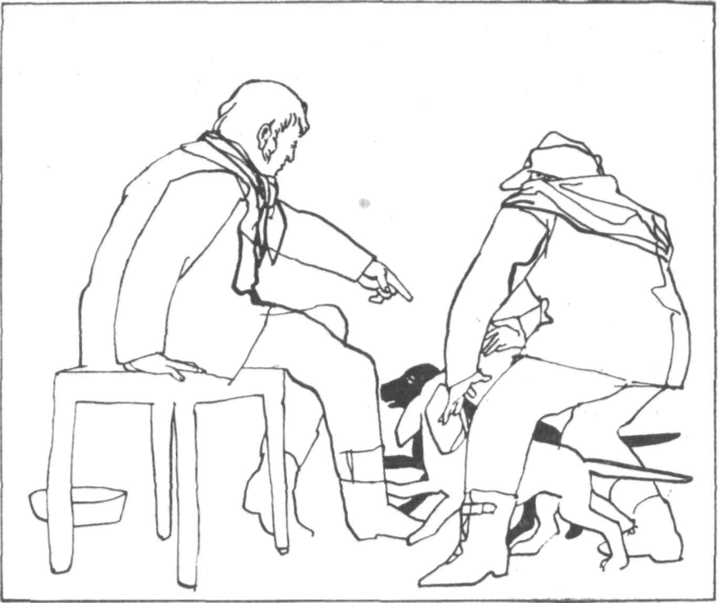
„Nemusíš chodit ani moc daleko a narazíš na stopu. Tam, co končí silnice, se potuluje obrovský kuguár.“
„Jak to víš?“
Johnny vyprávěl, jak spatřil kuguára, jak ho kuguár sledoval, a Jake pozorně poslouchal. Sounder najednou zavrčel a chňapl po jednom ze štěňat, které se mu zakouslo do ucha. To byl povel ke hře a štěňata se dala do zběsilého závodu po kuchyni. Modráčci se motali kolem Johnnyho. Ihned si všiml, že zrzavé štěně se hry nezúčastní a drží se v uctivé vzdálenosti.
„Říkáš, žes tu potvoru viděl?“ zeptal se Jake nedůvěřivě.
„Jenom na vteřinku. Dlouho nepostál.“
„To je podivná věc, sám se ukáže, dá se vidět, dokonce chvilku postojí. Ještě jsem neviděl kuguára, aby se sám ukázal. Zvlášť když ví, že je někde blízko člověk, ale kdoví, třeba ti přišlo do cesty ztřeštěný mládě.“
„Kdepak mládě! Tohle byl největší kuguár, jakého jsem viděl.“
„Co na to říkal Allis?“
„Taky neví. Povídal, že těžko říct, co měl za lubem, a že by mi to sotva řekl i kdokoli jiný.“
„Má pravdu,“ souhlasil Jake. „A přece nevěřím, že by ti hrozilo nebezpečí. Hádám, že ten kuguár byl moc zvědavej, co seš jako zač a co chceš, ale pořád nemůžu vydumat, proč přišel tak blízko a proč se sám ukázal. Může taky být, že je to starej, zbědovanej přeběhlík, kterej nenávidí lidi a chce jim to dát najevo. Ať tak či onak, uděláme nejlíp, když se ho co nejdřív zbavíme. Ráno uvidíme, co se s ním dá dělat.“
Tři štěňata zatím dál pobíhala po kuchyni, dva modráčci v patách zrzavému bratříčkovi. Chytali ho, váleli se po něm a vrčeli štěněcími hlásky, až se jednomu z nich podařilo pevně sevřít zrzkovu zadní tlapu, zatímco druhý chňapl po jeho přední tlapě. Tahali zrzka, jako by si hráli na přetahovanou.
Naráz se však zrzavé štěně vytrhlo a v tom okamžiku se oba útočníci octli pod ním. Jeden z modráčků pronikavě zakničel, neboť jeho klinkající se ucho přiskříply jako jehly ostré zrzkovy zuby, a rychle se z bojiště vytratil.
Zrzka hra zřejmě začala nudit, posadil se a spokojeně si zívl. Modráčci bloumali ostražitě kolem něho. Dostali pořádnou lekci a napříště si dají jaksepatří pozor, než na bratříčka zaútočí.
Zrzek si získal respekt.
„Nadějné štěně,“ poznamenal Johnny.
Jake pokrčil rameny.
„Těžko říct, jsou to ještě mrňousi, často se z nejlepšího štěněte vyklube nejhorší loveckej pes, kterej nechytí žádnou stopu. Ale jak se zdá, má tenhle zrzek v sobě ohnivou jiskru.“
„Má už nějaké jméno?“
„Začal jsem mu říkat Buck. Je dobře stavěnej a má v sobě dostatek bojovnosti už teď, a tak jsem taky začal s výcvikem.“
Johnny natáhl ruku a luskl prsty.
„Pojď! No, pojď sem, Bucku!“
Na tento povel přiběhli k Johnnymu modráčci a vyskakovali na nataženou paži. Zrzek obezřetně kroužil kolem nich. Nejevil žádné známky nepřátelství, ale v jeho počínání bys také těžko hledal něco přátelského. Jake se uchichtl.
„Namáháš se zbytečně. Neposlechne nikoho jinýho než mě. Ale určitě sis ho získal.“
Modráčci se vrátili ke své hře a Johnny se díval s obdivem na zrzka. Jak říkal Jake, je ještě příliš mladý a kdoví jaký bude, až vyroste. Ale už teď se v něm projevuje jistý náznak sebevědomí a sebejistoty. Johnny si uvědomil, že zrzek má jednu neocenitelnou vlastnost: nerozdává svou přízeň každému, přilne pouze k jednomu muži, a toho si už vybral — je to Jake.
„Kde je Sally?“ zeptal se Johnny.
„Pustil jsem ji, aby se trochu proběhla, ale už by měla být zpátky.“
Jake vstal a otevřel dveře, avšak Sally tam nečekala. Chvíli postál, pak ostře zahvízdal do tmy a zase dveře zavřel.
„Počítám, že se vrátí, až se jí zlíbí. Nemůžeš jí to vyčítat, je utahaná a chce si od štěňat trošku odpočinout.“
„Mají se čile k životu,“ souhlasil Johnny.
Najednou se venku rozštěkali psi a jejich hlasy stoupaly až do šíleného crescenda. Psi divoce vyráželi do tmy, ale krátké řetězy je s řinčením strhávaly zase zpět k zemi. Pak se nocí rozlehl zoufalý křik.
Vysoký, takřka naříkavý hlas, stále sílící, přehlušil i hvízdavý vítr a řev psů. Znělo v něm cosi naléhavého. Tvor, který prosebně kvílel, volal o pomoc a přál si, aby ho někdo zaslechl. Johnny pohlédl na Jakea, který znovu vešel do dveří.
Oba věděli, kdo je původcem nočního rámusu. Statný a robustní kocour, jemuž přezdívali Starý Nick, se potuloval už dlouhou dobu rozsáhlým kaňonem. Každý ho tu znal, a ačkoliv zdejší končina nebyla jediná, v níž si kočky vynutily notnou dávku obdivu, všichni kocoura brali jako svého. A kdyby na Starého Nicka nedostali jiné doporučení než to, že je vynalézavý a neuvěřitelně odvážný a že má zvláštní povahové rysy, stačilo to.
Starý Nick, bezohledný pirát, zápolil o živobytí vždycky jen se zvířaty mnohem většími a silnějšími, než byl sám. Proháněl ho kdekterý pes a štvala kdejaká smečka z údolí. Nikdy kocoura nechytili a zdálo se, že Starý Nick miluje souboje se psy pro bystření důvtipu. Třikrát se záměrně ukázal Jakeovým psům a pokaždé byli přesvědčeni, že jim neunikne. Avšak Starý Nick se z každé šlamastiky dostal svým nevšedním důvtipem. Bud se vyšvihl do koruny stromu, nebo se uvelebil na vysokém útesu a zklamaní psi se mohli zlostí uštěkat.
Farmáři Starého Nicka podezřívali, že si pochutnává nejen na tom, co uloví v divočině, ale také na kuřatech, která patřila k jeho oblíbeným lahůdkám. Nikdo však kocoura ještě nikdy na lupičském výletě za kuřaty při činu nenachytal. Nick je tulák, který zničehonic zmizí na čtrnáct dní, pak se vrátí a s nevídanou samozřejmostí se usadí v některém z domů, který se rozhodl po-ctít svou přítomností. Prošel s drzou povýšeností kolem psů, pevně uvázaných na řetězech, o čemž dobře věděl, a u dveří poprosil Jakea o přístřešek před bouří.
Jake pootevřel dveře a Starý Nick vkročil se závanem sněhu do kuchyně. Bitvami zjizvený starý kocour přešel až doprostřed místnosti, posadil se na podlahu a začal se šlechtit.
Jake tiše hvízdl.
„Podívej se na toho kocoura! Sotva se octne pod střechou mezi lidma, naráz se změní. Vidíš to?“
Jake odstřelil už spousty koček různých ras, takže ho Johnny nemohl podezřívat z lásky k těmto tvorům, ale Starého Nicka si vážil. Byl mnohem větší a statečnější než ostatní domácí kočky, ale lupičský život tuláka ho jaksepatří potloukl a učinil z něho odpadlíka. Pravé ucho kdysi dávno padlo za oběť v zapomenuté bitvě a místo ocasu mu vzadu trčel jen jakýsi pahýl. Vyzařovalo však něco královského z jeho pyšné nevšímavosti k ostatním obyvatelům místnosti, jako by patřila jen jemu a ti ostatní sem přišli coby vetřelci. Starý Sounder to vycítil, zvedl hlavu, smutně se podíval na kocoura a znovu usnul. Jake, který nakrmí každého hladového tvora prosícího u jeho dveří, přistoupil ke kredenci a dumal, co by dal kocourovi k snědku.
„Podívej se na štěňata,“ vykřikl Johnny.
Modráčci se v bedýnce napřímili, ale hned zase zalehli a usnuli. Jen Buck stál na podlaze, běhy napjaté jako struny, a hleděl bojovně na kocoura. V chřtánu mu zabublalo směšné štěněcí zavrčení a pak vykročil proti kocourovi.
Johnny si v tom okamžiku představil v duchu Majora a Sally, jak stojí proti kuguárovi, kterého zahnali do úzkých. Tohle by však byl nerovný boj. Starý Nick by drobné štěně zabil ve vteřině — a taky to toužil udělat. Johnnyho oči těkaly nervózně ze štěněte na kocoura.
Starý Nick se nehnul z místa. Lízal si dál splihlou srst, ale očima sledoval každý pohyb zrzavého štěněte, i když s pohrdáním. Nick už bojoval s daleko ostřejšími a nebezpečnějšími nepřáteli. Tohle pošetilé a hloupé štěně mu nestálo ani za to, aby mu třeba jen milosrdně načechral kožich.
Sotva se štěně pohnulo, Starý Nick bleskově vyskočil, napřáhl přední tlapy a zaútočil. Jake nespustil z načepýřených bojovníků oči a s výkřikem se vrhl mezi ně.
Kocour sice dopadl tam, kde ještě před vteřinkou stál Buck, vyšel však naprázdno. Zrzavé štěně nečekalo. Nedokázalo kličkovat a uskakovat jako zkušený dospělý pes, a proto se svižně odkulilo z místa nebezpečí. Dvě krvavé skvrny na Buckově srsti však svědčily o tom, že ho drápy kocourových tlap přece jenom zasáhly.
Štěně stálo zase na nohách a hodlalo pokračovat v boji, jenže Jake zasáhl. Rychle Bucka chytil a zvedl jej.
„Ty malej blázne,“ řekl nevrle, „chceš se dát zabít, dřív než vyrosteš?“
I když zkušený lovec kuguárů vyslovil tato drsná slova, přece jen byl na štěně hrdý. Za čtyřicet roků loveckého života vychoval mnoho dobrých psů, ale dosud nikdy neviděl tak silný lovecký a bojový pud u tak malého štěněte. Podržel vrtící se štěně pevně v náruči a otevřel dveře.
„Tak pojď, Nicku,“ řekl, „najdi si pro dnešní noc jinou palandu.“
Starý Nick vyšel s pohrdáním ze dveří a Jake postavil štěně na podlahu. Buck větřil pach, který v kuchyni po sobě zanechal starý kocour. Došel až ke dveřím, pak se vrátil a pobíhal zmateně, jako by něco hledal.
„Ať mě vezme ďas, jestli to štěně nehledá stopu,“ zaklel Johnny.
„A chytil ji bezpečně,“ přitakal Jake.
Modráčci se v bedně najednou neklidně zavrtěli a zakňučeli. Zrzek ihned přiběhl ke svým bratrům a všichni tři se pustili do kňučivého nářku.
„Zatracená Sally! Měla by se už vrátit a nakrmit svý hladový potomky,“ bručel Jake. „Hádám, že udělám nejlíp, když ji půjdu najít. Třeba se jí něco stalo.“
„Půjdu s tebou,“ nabídl se Johnny.
Jake položil na bednu ochranné prkno, aby štěňata nemohla vyskočit. Pak se oblékli, a když Johnny vzal do ruky pušku, Sounder vyskočil a tázavě vzhlédl.
„Je už tuze starý,“ řekl Jake, „vezmeme si Majora.“
„Zůstaň, Soundře,“ řekl Johnny mírně.
Stařec pes se vděčně vrátil ke kamnům a upadl do sladkého spánku. Jake s Johnnym vykročili na zasněžený dvůr. Psi seděli před boudami a řinčící řetězy svědčily o jejich netrpělivosti. Když však Jake odvázal pouze Majora, začali ostatní prosebně kňučet.
Major byl nejlepší stopař z Kaneových psů. Stejně jako ostatní byl hubený, téměř kost a kůže, měl vtažené břicho a mohutnou hrud. Všichni Kaneovi psi měli kolem očí a čenichů jemné štětinky, které bylo vidět jen při ostrém světle, nebo když natočili hlavu do profilu. V žilách jejich dávných předků zřejmě proudila krev bojovných teriérů. Žádný z porotců při soutěži psích plemen by je neoznačil za čistokrevné, a dokonce by ani nevěděl, kam je zařadit. Avšak každý lovec v kraji, který se vyzná ve stopách a ve zvířatech předurčených k honu, zná také dobře Jakeovy psy a označuje je jako rasu: Kaneův lovecký pes. A dal by za každého z nich i dva měsíční platy.
Jake stál a rozmýšlel. Měkké sněhové vločky hladily jejich tváře. Matka, pro níž hladovějící štěňata kňučí, se může toulat v kterémkoliv koutě tohoto rozsáhlého kraje a Major ji může minout, neboť neví, kterým směrem vyrazila. Ledaže by mu pomohl příhodný vítr.
„Zkusíme to nejdřív po silnici,“ rozhodl Jake. „Nikdy nevíš, co se tam může přihodit, třeba ji přejelo auto.“
Kráčeli cestou vedoucí kolem dědova domu. Allis šel jistě už dávno spát, protože v oknech byla tma. Johnny rozsvítil baterku. Jake opřel hlavu do dlaně a svraštil obočí.
„Pochybuju, že by se zatoulala tak daleko, ale dám jí znamení.“ Ostře zahvízdal a pak vykřikl: „Sally! Hej!“
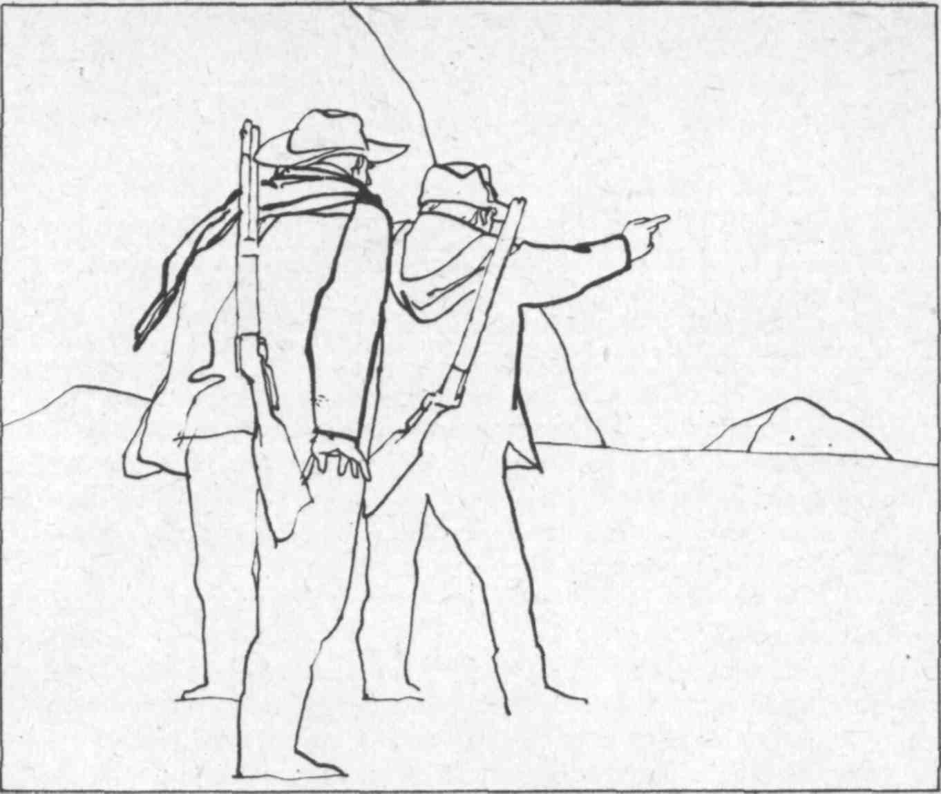
Vydali se zpátky po vlastních stopách. Jestliže je Sally slyšela,vrátí se a půjde za nimi. Johnny moc dobře věděl, jak se Jake trápí, neboť Sally je jeho miláček, nejoblíbenější pes z celé smečky, a proto se rozhodl, že Jakea neopustí.
„Kam teď?“ zeptal se.
„Půjdeme domů. Je možný, že se zatím vrátila a my tu brouzdáme zbytečně.“
Když se přiblížili k Jakeovu obydlí, rozštěkali se na uvítanou pouze zbývající tři psi. Jake stál u dveří a dumal, co by měl teď udělat. V kuchyni je už uslyšela v bedně uvězněná štěňata a začala hladově naříkat.
„U potoka by se jí určitě nic nestalo,“ řekl konečně Jake. „Jediný místo, kde se mohlo něco dít, je pastvina Aba Whitleye, kterou obehnal ostnatým drátem, a právě tam nahnal malinkatý stádo dobytka. Třeba se Sally zamotala do drátů.“
Přebrodili potok a tam našli tři Jakeovy koně, kteří tvrdošíjně odhrabávali kopyty sníh, aby se dostali k toužené trávě. Koně zvedli hlavy, vzepjali se a dovádivě odklusali. Když na ně Johnny vrhl jasný kužel světla, zastavili se a zvědavě si oba muže prohlíželi.
Světelný pruh Johnnyho baterky rozřízl tmu a prozářil padající vločky. Tváře jim ovíval mírný severní vítr, jenž na chvíli rozhrnul těžké mraky. Obloha se prosvětlila. Oba však znali ten šalebný jas, vždycky věštil sněhovou bouři. Oblaka se nikterak netajila bohatými zásobami bílého pápěří, jenže když ho napadne hodně, znesnadní jim to zítřejší výstup do hor.
Vyšli z lesa na otevřenou louku, kde Ab Whitley, rančer z horního toku potoka, pásl pár kravek a telat. Studený vítr vál Johnny-mu nepříjemně do očí; zamrkal a posvítil baterkou na zimomřivě stulený hlouček skotu. Jako na povel zvedla zvířata ocasy a neohrabaně vybíhala ze zářivého kuželu Johnnyho baterky. Jake je zamyšleně pozoroval.
„Těm bestiím se tady něco stalo, proč by jinak tak vyděšeně poskakovaly?“
Vtom Major divoce zavrčel a vzepjal se na řetízku. Jake a Johnny šli za ním Vyhnul se shluku smrků, stojících poblíž potoka, a po několika krocích se zastavil a naježil srst. Johnny posvítil do směru, kam se pes díval. Na okraji smrkového lesa, pocukrovaného už sněhem, ležel mrtvý býk a — mrtvý pes.

4

ĎÁBELSKÁ KOČKA

Jake Kane stál se zaťatými zuby, jako by ho zasáhl blesk, a čelisti mu jen hrály. Johnny cítil až v morku kosti zuřivost, která zachvátila staršího přítele nad ztrátou nejoblíbenějšího psa. Když Jake konečně promluvil, zněl jeho hlas, jako bys štěrk drtil.
„Tady řádil tvůj kuguár, Johnny. A dostal taky Sally.“ Slova plynula drsně a pomalu, jako by všemu nemohl uvěřit. „Vezmi si Majora a dej mi baterku.“

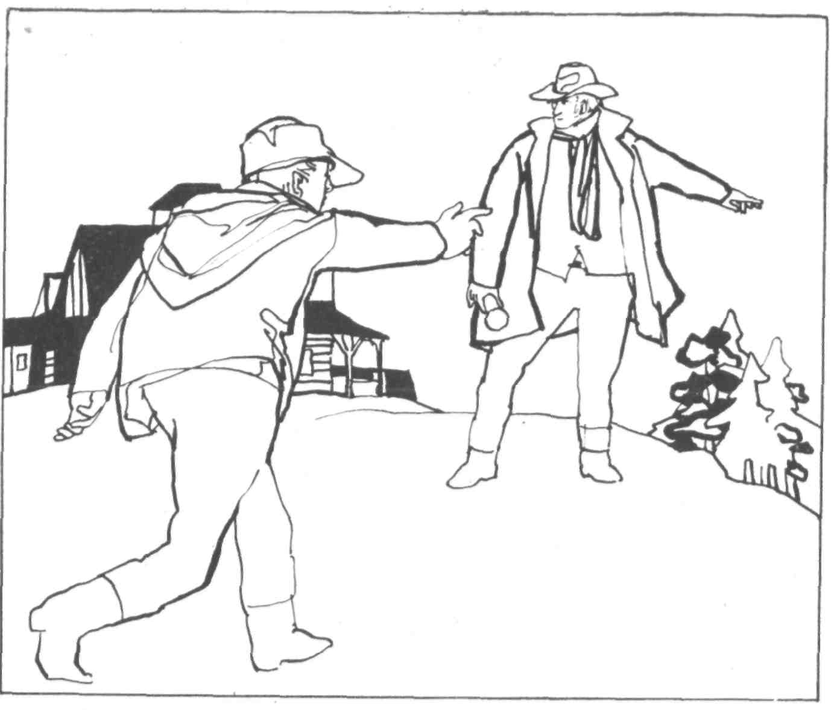
Johnny uchopil Majorův řetízek a cítil, jak se zkušený pes chvěje. Netřásl se však zimou, ale vzrušením. Stál ve střehu, neboť zvětřil kuguárův pach a čekal štvanici. Jake pozorně prohledal nejbližší okolí, aby mu neušla nejmenší stopa, a pak vešel do smrčiny. Baterka zářila v zelených větvích jako svatojanská muška. Když se vrátil, zašel na louku a ohledával další stopy. Pak se znovu vrhl do smrčiny. Po několika minutách se objevil u Johnnyho. Ačkoliv to v něm jen vřelo, mluvil naprosto klidně.
„Je to velikánská kočka. Za celejch dvacet let jsem na takovýho obra nenarazil. Je mazanej a mrzkej — a zná lidi. Jinak by k tobě nepřišel tak blízko. A má ještě něco, co jiný kočky, který znám, nemají. Jenom mi vrtá hlavou, jak je možný, že vyrostl v tak statnýho kuguára. Je taky asi moc bystrej, to je to, a jestliže je bystrej, ví, žes ho viděl. Hádám, že se dává vidět s rozmyslem. Počítám, že musíme rozlousknout pěkně tvrdej oříšek.“
„Kudy se připlížil ke kravám?“ zeptal se Johnny.
„Smrčinou. Telatům a kravkám se omrzelo stát v studeným sněhu, a tak se přesunuly k okraji lesa. A navíc je to zabiják. Leží tam tři zabitý telata a jedna kráva a ta bestie si hodovala jenom na jednom teleti. Málokdy jsem narazil na kuguára, kterej by zabíjel víc, než sežere. Ale tenhle bil na všechny strany. Bejk asi nejdřív chránil ostatní kusy, a proto dostal telata.“
„Měl bys nasadit na stopu celou smečku,“ navrhl Johnny.
Jake zavrtěl hlavou.
„Ted v noci ne. Sníh a tma jsou proti nám. V takový situaci těžko hledáš stopu, a zvlášť stopu takový hnusný kočky. Může ti vlítnout do koruny stromu, ale taky nemusí, a když to neudělá, pak hrozí nebezpečí celýmu zbytku smečky. Čeká nás ještě práce.“
„Jaká?“
„Zbylý dvě telata a kráva tu neleží dlouho, takže maso není ještě zkažený a je k jídlu. Vyvrhneme je a dáme Abovi. Rozsápaný tele a rozkousanýho bejka asi chtít nebude, ale pro psy bude maso dobrý.“
Noc dýchala dál zimním klidem a oba přátelé se činili. Stahovali kůži ze zabitých kusů, a když Johnnyho zábly ruce, že sotva udržel nůž, rozdělal Jake malý oheň, aby se aspoň na chvíli zahřáli. Pak vzal Jake Sallyino tělo do náruče, odnesl je k domu a vrátil se s dvěma koňmi. Společnou rukou ovázali telatům smyčky kolem krku a koně je po měkkém sněhu odtáhli k domu. Tam rozřízli telatům břišní dutiny, aby vyprchalo živočišné teplo. Krávu museli odtáhnout oba koně. Býka a rozsápané tele snadno rozčtvrtili a po částech odnosili do stodoly. Jake tak získal zásobu žrádla pro psy.
Když skončili, necítil Johnny vůbec ruce a byl tak unaven, že se nemohl ani pohnout. Jake se na něho díval s pochopením a obdivem.
„Pojď do kuchyně. Vemeš si hrnek horkýho kafe. To tě postaví na nohy.“
Vešli do domu a ospalá štěňata, která Jake nakrmil, když přivezl telata, se jen zavrtěla a spokojeně zívla. Jake šel ke kamnům a nalil do dvou hrnků kávu. Johnny koukl na hodiny — bylo už tři čtvrti na dvě.
„Hádám, že seš pořádně utahanej, Johnny,“ poznamenal Jake, „ráno asi budeš spát jako špalek, co?“
„Vsaď se, že ne a že s tebou vyrazím na lov!“
„No dobrá, ale nemá smyslu začít brzy před rozbřeskem. Vyrazíme kolem sedmé. Přijď ke mně ve čtvrt na sedm a posnídáme spolu. Připravím něco lahůdkovýho k snědku.“
Johnny potlačil zívnutí. „Přijdu.“
„Vyklop Allisovi všechno, co jsme zjistili o kuguárovi a o zabitejch telatech. Jistě se u vás zejtra někdo zastaví, a tak by moh poslat vzkaz Abovi a on si už krávu i telata z mého dvora 'odveze. Kojoti se tam nedostanou a psi půjdou s náma na lov.“
„Vyřídím.“ Johnny dopil kávu. „Tak abych teď šel domů a trochu si zdříml.“
„To uděláš nejlíp.“
S puškou v ruce a se Sounderem po boku se doslova plahočil k domovu. Sotva vešli do kuchyně, složil se Sounder u kamen vedle Pata. Johnny ještě rychle napsal na kousek papíru vzkaz o kuguárovi a zabitých telatech a už ležel v posteli.
Když se ráno Johnny přiblížil k Jakeovu domu, zářila do ranní temnoty okna jako dva žlutavé čtverce visící v černém vzduchoprázdnu. Bolest a únava byly tytam a Johnny dychtivě vdechoval voňavý dým stoupající z komína. Jake topil dobře vysušenými tvrdými poleny. Když vešel do kuchyně, našel Jakea s dlouhou vidličkou u rozžhavených kamen.
„Mý psi už tě ohlásili. Je to zajímavý; když přichází někdo, koho mají rádi, že hned poznáš v jejich štěkotu radost,“ vítal Jake Johnnyho. „Nalej si kafe a najíme se.“
Jake naložil každému na talíř pořádnou porci telecích jater, kus slaniny a osmažené brambory. Jedli potichu, ale zato vydatně, čekala na ně sněhem zavalená divočina a dlouhý lov a bůhvíkdy se zase dostanou k jídlu. Johnny si namazal ještě jeden krajíc máslem a jím pak vytřel zbytky na talíři. Štěňata v bedýnce kňourala naříkavě jako kočky.
Na plotně stál vařící hrnec se zbytky jater, kousky chleba a jinými dobrotami, které Jakeovi zůstaly. Naplnil voňavým obsahem dvě cínové mísy a zbytek nechal v hrnci. Pak štěňata pustil. Vrhla se všechna k jedné míse a hladově se pustila do snídaně, přičemž si v nezkrotné chamtivosti namáčela v chutné krmi i dlouhé plandavé uši. Buck se zmocnil kosti, ostatku z dušeného hovězího masa, odšoural se do kouta a tam ji začal ohryzávat. Když se k němu přiblížili bratříčci, mající na ni také laskominy, zahnal je rázně varovným štěněcím zavrčením. Johnny se rozesmál.
„Vypadá to, že se o sebe umí jaksepatří postarat. Co bude se štěňaty, až odejdeme? Zavřeš je do bedny?“
„Ne. Víc škody už tu nadělat nemůžou, tak ať si dělaj, co je jim libo.“
Rukou společnou a nerozdílnou umyli v dřevěném dřezu nádobí a urovnali je do kredence. Pak vyšli do šeřícího se rána, kde na ně už čekali netrpěliví psi. Johnny ocenil důstojnost jejich nedočkavosti, neboť ani nezaštěkli, neškubali řetězy, ale stáli ukázněně ve střehu, plní síly. Překvapeně si uvědomil, že smečka ví, že ji dnes čeká lov. Napadlo mu, že se chovají přesně jako lidé, kteří se připravují do práce.
„Nejdřív si osedláme koně,“ řekl Jake.
Koně stále ještě postávali za potokem a odhrabávali sníh, aby se dostali k trávě, a když spatřili přicházející muže, zvedli hlavy a podezřívavě si je prohlíželi. Nemilovali příliš práci a přímo nenáviděli ohlávku, jenže Jake moc dobře věděl, jak je přilákat. Prošel kolem sněhem zaváté zabité krávy a telat a vstoupil do stodoly, kde viselo maso pro psy. Když se za ním objevil Johnny, podal mu uzdu a sám si vzal druhou. Pak otevřel víko od truhlice se zrním, vzal dřevěnou lopatu, nabral do ní ovsa a vyšel ven. Zatřásl lopatou, aby oves zachřestil, a tiše řekl Johnnymu:
„Až do ovsa strčí nos, chyť si svýho koně. No, jenom se netvař tak zoufale, vždyť je chromej.“
„Jak myslíš.“
Koně se podívali na svého pána, chvíli váhavě přešlapovali, ale pak rychle přebrodili potok, pohodili hlavami a přiběhli ke stodole. Tlačili se jeden na druhého, pak strčili tlamy k lopatě a jali se s chutí lízat oves. Johnny čekal, a když viděl, jak Jake obratně nasadil svému nepoddajnému hnědákovi uzdu a otěže, neváhal už a učinil totéž. Jeho kůň ucouvl, předstíraje úlek, ale Johnny mu pohotově nasadil udidlo, zapnul ohlávku a koně přivázal ke kůlu ve stěně stodoly. Jake hnědáka také připoutal a potom koně osedlali. Když pustil psy, vyskočil Jake do sedla a přemýšlel.
„Stopy na louce už nenajdeme,“ řekl po chvíli, „celou noc padal sníh a zavál je. Ten ďábelskej kuguár se tady stejně dlouho nezdrží. Ne že by měl strach z lidí. Ted je ale dobře nasycenej a jistě zalehl k odpočinku. Nevstane dřív, dokud nedostane zase hlad. Vyrazíme do hor.“
„Ale kam?“
„K Pískový výspě. Tam to měla ta bestie nejblíž a pohodlnejch úkrytů tam taky najde habaděj.“

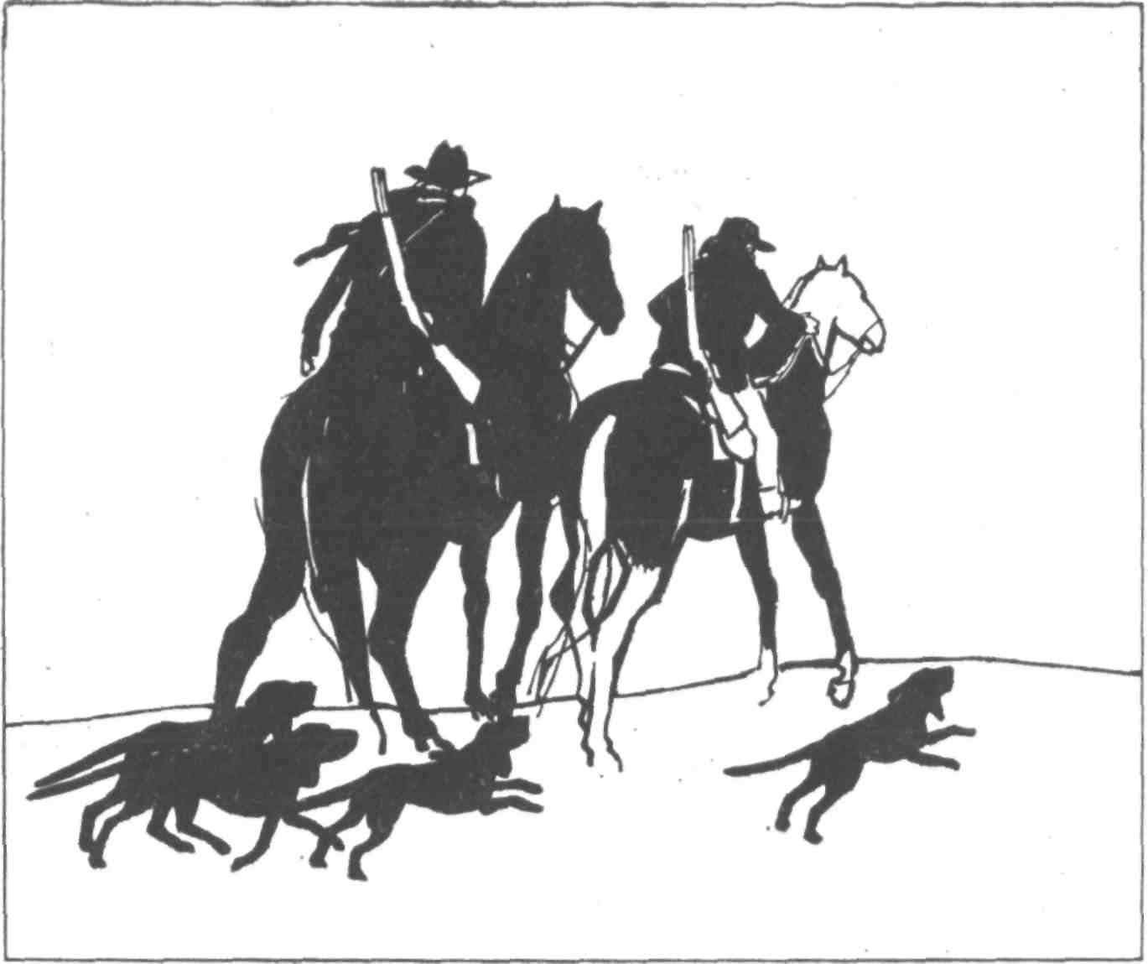
Pobídli koně a vyjeli na silnici. Smečka jim kráčela v patách. Psi by se byli rádi rozběhli plným tryskem, jenže prošli tvrdým Jakeovým výcvikem, a proto věděli, že v této chvíli je jejich místo vzadu a že nesmějí vyrazit, dokud jim pán nedá povel. Zakrátko odbočili ze silnice do malého kaňonu, zdobeného na horních březích skálami, k nimž se tu a tam tulily věčně zelené borovice. Vysoko nad nimi se rozprostírala náhorní plošina s borovými háji, protkanými spletí skal a rozpraskanými a drolícími se balvany, mezi nimiž se vzpínaly příkré útesy. Zvrásčilá, zbrázděná a rozeklaná změť skal, balvanů, útesů, hřebenů, hájů a rozsáhlých lesů, jakou nenajdeš v celém obrovském pohoří. Každému cizinci by se tento kout divoké přírody zdál nepřístupný a nedosažitelný. Jenže zkušený lovec ví, že změť skal protíná spousta pěšinek, stezek a skrytých cestiček, kudy se člověk i psi prošlapou, jen koně tudy neprojdou. Johnny začal oceňovat Jakeovu strategii.
V bludišti skal vytvořila příroda stovky jeskyň a puklin a v každé z nich mohl kuguár najít pohodlný útulek pro denní odpočinek. Jenže vítr dunící kaňonem hnal sníh vzhůru do borovic na náhorní plošině. Lovečtí psi by jistě chytili tam nahoře kuguárovu stopu a pak by vyslídili i jeho úkryt. Štvanice by netrvala dlouho. S břichem přecpaným pirátsky ukořistěným telecím masem by kuguár neměl moc chuti prchat, a proto by vyskočil co nejdřív na nejbližší strom.
„Na koních se dál už nedostaneme,“ oznámil Jake. „Přivážeme je tady ke stromu.“
Sundali sedla a uzdy s otěžemi a navlékli koňům ohlávky. Přivázali je u stromů stojících daleko od sebe, aby se vzájemně nezapletli do provazů. Jake, svírající v ruce pušku, vzhlédl do změti skalisek nad kaňonem.
„Tam někde odpočívá,“ řekl, „zalehlej v pěkný suchý díře a myslí si, že ho nikdo nebude otravovat. Ale to se mejlí. Jdeme, Johnny!“
„Jdeme!“
Začali stoupat po kluzkém svahu a psi nastavovali čenichy poryvům větru — větřili. Jdou opět na lov a tomu rozumějí. Jenže Jake nedal ještě rozkaz ke štvanici, a dokud tak neučiní, nemohou psi vědět, zda mají chytit stopu kuguára, nebo rysa či medvěda. Vyrazí však bezpečně po každé stopě, kterou jim Jake určí.
Najednou Rowdy zařval hlubokým basem, opustil je a vyrazil prudkými skoky. Jake jej ostrým rozkazem zavolal zpátky. Se skleslými slechy a ocasem staženým mezi zadní se Rowdy připlazil zpátky a kráčel poslušně čtyři metry za oběma muži. Jake se otočil a pohlédl přísně na psa. Rowdy sklopil zrak a ještě víc stáhl ocas. Brzy dorazili k lesíku s nízkým podrostem a zjistili, odkud vyskočil pokojně odpočívající rys, když ho Rowdy ucítil. Psi tázavě zírali na Jakea, vždyť mohli rysa tak snadno dostat.
„Zůstat!“ zařval na ně Jake.
Shlukli se kolem něho, ale hlavy otáčeli za lákavým pachem, který po rysovi zůstal ve vzduchu.
Jake zastavil, aby nabral dech. Dýchal ztěžka, ale snažil se to zakrýt. Johnny stál vedle něho.
„Pořád jsem si myslel, Jakeu, že lovec psy ničí, když je nepustí na hon.“
Jake přikývl. „Kdybych tu měl smečku mladejch psů, určitě bych je za rysem poslal. Jenomže tohle jsou už staří psi a musím je Šetřit. Vyrvou se teď a nezbude jim ani špetka dechu, až narazíme na toho obra. Zvlášť Majorovi. Je to dobrej pes a bystrej, ale stárne, chlapče, jako já.“
Konečně se dostali do horní části kaňonu a tam jim šlehl do tváří ostrý vítr. Johnny nabral dech, a jelikož měl vynikající čich, ihned rozpoznal ve vzduchu pach losa. A jestliže on sám ucítil přítomnost losa, pak mnohem citlivější čich loveckých psů vyslídí určitě v bludišti skal i kuguárův úkryt. Jakeova strategie se začala osvědčovat.
Pronikli už na okraj kaňonu, ale Jake byl čím dál tím zmatenější. Ušli už dlouhý kus cesty, vítr vanul psům přímo do čenichů, ale kromě rysa nezvětřili pranic. Jake se znovu zastavil, aby nabral dech, a rozhlédl se po změti útesů a skal.
„To mi nejde do hlavy,“ připustil. „Tady někde by měl bejt, ale není. Kam, u všech čertů, zmizel?“
„Třeba zůstal dole u potoka,“ poznamenal Johnny.
„Tahle kočka?“ potřásl Jake hlavou. „Ne. Dnes už se tu netoulá tolik kuguárů jako dřív. A chceš vědět proč? Protože je lovci střílej na každým kroku. Dvě třetiny jarních mláďat oddělaj na podzim v korunách stromů. Těžko dnes dostaneš na mušku pořádnýho stařešinu. Jenže tvůj kuguár není žádný mládě. Podle stop bych hádal, že má čtyři roky, a možná ještě víc. A to dá rozum, že je jaksepatří vychytralej, psům se vyhne a uteče jim. Tak mazanej tvor se ti neusadí u potoka. Vyzrál na nás, starej lišák.“
Vydali se na zpáteční cestu a právě šplhali na vysokou skálu, když se Major náhle zastavil a pak odběhl několik kroků vpravo od jejich cesty. Jake zůstal stát a pozorně psa sledoval. Vyznal se v záměrech dobrého loveckého psa a věděl také, že by žádný z jeho psů neopustil trasu pochodu bez pádné příčiny.
Major popošel ještě o několik kroků, ale to už začali jevit zájem i jeho druhové ze smečky. Žádný z nich však ještě nevětřil pach, protože jim chyběl Majorův neuvěřitelně jemný čich. Vyrazili za ním, neboť věděli, že chytil stopu. Pak Major ztratil veškeré pochybnosti a divoce se rozštěkal do mrazivě kousavého větru. Ohlédl se a netrpělivě čekal na rozkaz.
„Za ním, Majore!“ pobídl ho Jake a Johnnymu pošeptal: „To je kuguár.“
„Jak to víš?“
„Když chytí stopu rysa nebo medvěda, štěká jinak. Tak divokej řev vydává jenom na teplý stopě kuguára. Možná že starýho zabijáka přece dostaneme.“
Major zvětřil slabý závan pachu a opatrně šel dál proti větru. Ostatní psi ho bez váhání následovali a za chvíli zmizeli v rozvířeném sněhu.
Jake stál, ani se nehnul. Věděl jistě, že psi chytili kuguárovu stopu, a teď musí odhadnout, aspoň přibližně, kde asi začne štvanice. Naslouchal dychtivě štěkotu, jímž vůdce smečky vedl psy do zasněžené dálavy. Kuguár se tedy ukryl tam vysoko na severu v borovicích, a ne dole v některém z kaňonů či v bludišti skal. V lese jej pádící smečka vyštve do větví stromu, a proto potřeboval Jake aspoň přibližně vědět, než se rozhodne k akci, kde asi dojde ke střetnutí. Naslouchal pozorně a najednou se mu zazdálo, že psi odbočili a běží na severozápad. Teď už štěkala celá smečka, neboť i ostatní psi chytili stopu, kterou objevil Major. Jake se s širokým úsměvem obrátil k Johnnymu.
„Teď potřebujeme koně. Už tuším, kde ho zaskočej.“
„Myslíš, že štvou toho kuguára, co hledáme?“
„Jinej to bejt nemůže. Pojď!“
Zanechali smečku smečkou a dlouhými, klouzavými kroky pustili se dolů po svahu. Ačkoliv cesta zasněženým skalnatým úbočím byla pro každého chlapa riskantní a pro koně naprosto neschůdná, přece jen se tudy propletli. Jake přesně věděl, kam psi míří, a proto se rozhodl pro výhodnou stezku schůdnou i pro koně, po níž se zkratkou dostanou k místu střetnutí mnohem rychleji, než kdyby se za psy plahočili pěšky.
. Konečně se prodrali zeleným houštím k podrostu, kde zanechali koně, a zůstali stát jako zkamenělí.
Jeden z koní ležel na hřbetě se strnule vystrčenýma předníma nohama a s divně zkrouceným zadkem. Sníh už zavál zamrzající louži krve pod jeho tělem. Řada tržných ran lemovaných zmrzlou krví svědčila o práci kuguára.
O kousek dál spatřili rozdupaný sníh, neboť druhý kůň v šílené snaze uniknout se divoce vzpínal a trhal tak prudce provazem, jímž byl připoutaný ke kmeni stromu, až jej přetrhl. Stopy ve sněhu prozrazovaly, že se řítil úzkým kaňonem rovnou domů.

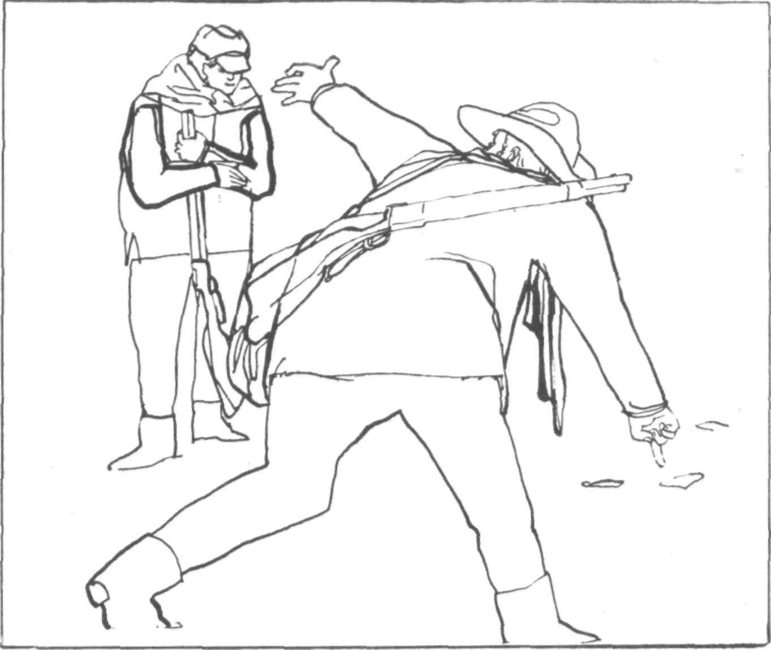
Johnnymu přeběhl naráz mráz po zádech a dostal strach, jako by to nebylo ani zvíře, ale vtělený ďábel mámící nepřítele. Zatímco se brouzdali v hlubokém sněhu rozeklaných skal s loveckou smečkou, věděl o nich kuguár všechno, kudy táhnou i co dělají. Patrně je pozoroval z nějakého vysokého útesu, viděl je, jak vnikají do kaňonu a jak se krátce nato vydávají bez koní do hor. Proto měl jistotu, že může bez jakéhokoli nebezpečí sejít dolů a na opuštěné koně zaútočit. Jake sevřel pušku tak zuřivě, až mu kůže na kotnících zbělela, a zkoumal stopy kolem. Tvář mu ztvrdla vztekem.
„Ani se neobtěžoval vylézt nahoru do skal,“ vykřikl chraplavě. „Celou tu dobu číhal dole v kaňonu, a proto ho psi nemohli najít. Vždyť my jsme mu vlastně utekli!“
„A co ten kuguár, kterému jdou po stopě?“ zeptal se Johnny.
„To musí bejt jinej. Johnny, kůži tyhle kočky si přibiju na vrata stodoly, to si pamatuj — i kdybych tu bestii měl honit celou zimu. Podívej se na tu obrovskou stopu.“
Johnny se sklonil a prohlížel si jednu z kuguárových šlépějí, zřetelně vrytou do sněhu. Cítil, jak mu hrůzou vstávají vlasy na hlavě. Stopa to byla mohutná a sníh ji ještě ani pořádně nezavál, takže jasně viděl každý dráp. Šlápotu, širší a delší než Johnnyho dlaň, tu mohl zanechat jen kuguár neuvěřitelně veliký.
„Jdeme za ním!“ řekl ostře.
Jake zakroutil hlavou. „Lidi kuguára neuštvou. Potřebujeme psy. Kéž by se tu objevila naše smečka!“
„Tak co teď uděláme?“
„Musíme najít psy.“
Znovu se brodili sněhem po strmém úbočí kaňonu a po chvilce zabočili na úzkou stezku vedoucí až do království divočiny. Šlo to ztěžka. Ostrý studený vítr je donutil sklonit hlavy, takže se nemohli dívat před sebe. Zapadali do sněhu až po lýtka a v závějích až po stehna. Mohli jít toutéž stezkou, kterou přišli dolů, ale Jake zvolil kratší cestu, protože tušil, že na jejím konci by mohli narazit na smečku.
Když se dostali z kaňonu, chvíli postáli, aby si oddechli. Jake naklonil hlavu a soustředěně naslouchal. Nikde ani hlásku, jen kvílivý svist větru. Uplynula téměř hodina, když konečně uslyšeli Majora, jak štěká do koruny stromu. Vydali se po hlase a po dvaceti minutách se znovu zastavili. Oba už slyšeli řev celé smečky. Vyštvala kuguára do větví stromu a divoce na něj dorážela. Johnny rozeznával každého psa podle barvy hlasu, neboť se již blížili k nastávajícímu bojišti.
Sněhová bouře na okamžik náhle ustala a do bílého ticha zaduněl jako zvon Majorův hlas. Tím oběma lovcům naznačil směr, a tak rychle zahnuli doleva. Jake znal důvěrně tento pás lesa a mohl téměř s bezpečnou jistotou určit strom, v jehož větvích hledal kuguár záchranu. Stokrát a možná ještě víckrát pádili Jakeovi psi touto částí rozeklaných skal a lesů a až na některé výjimky, jako třeba obrovský kuguár, kterého teď toužili dostat do spárů, se chovala většina těchto šelem stejně. Každý kuguár měl svou oblíbenou stezku a oblíbená místa, a většina z nich hledala v okamžiku nebezpečí záchranu právě v koruně svého stromu, nebo ve větvích jeho nejbližšího souseda.
Ve vířivém reji sněhových vloček spatřili najednou psy. Kuguár se vyškrábal na malou borovici, do níž se zapletl skácený strom. Major ležel na jeho kmeni a urputně zatínal drápy do kůry s namrzlým sněhem. Smetený sníh v horní části kmene svědčil o tom, že se pes před chvílí vyškrábal výše, ale zase sjel dolů. Pozorovali ho, jak se znovu drápe nahoru a snaží se ze všech sil, aby se na oblém kmeni udržel. Vzápětí se však zřítil do měkkého sněhu pod stromem, a když se postavil a chtěl znovu vyskočit — zakulhal. Kuguár, žlutohnědý chuchvalec kožešiny, svíral pevně větev, na níž ležel, takže se zdálo, jako by s ní srostl. Se vztyčenou hlavou a nastraženýma ušima naslouchal řevu psů. Smečka ho tak zaujala, že vůbec nevnímal lovce a nestačil ani zahlédnout zášleh pušky, jejíž kulka mu roztříštila hlavu.
Zřítil se do měkkého sněhu a zůstal tam ležet jako rozpláclá beztvará masa.
Psi se na něho okamžitě vrhli, ale když viděli, že kuguár nejeví žádné známky života, zůstali stát a bez zájmu očichávali jeho kožich. Pak se posadili a tázavě civěli na Jakea. Starý Major za chvíli vstal a začal poskakovat kolem smečky, přičemž pravou zadní tlapu bolestně tiskl k břichu, aby se nedotkla mrazivého sněhu. Jake opřel pušku o strom, klekl si na kolena a prohlížel mu zraněnou nohu. Pak se vztekem ve tváři pohlédl na Johnnyho.
„Zatracenej kuguár! Ten obludnej ďábel má dnes šťastnej den.“
„Je to s Majorem zlé?“
„Moc ne, ale nějakej čásek to potrvá, než začne zase čiperně běhat. A ostatní psy samotný na tak nebezpečnýho kuguára nepustím. Dopadli by setsakramentsky zle.“
Jake s odbornou zručností zabitého kuguára skalpoval. S mistrnou jistotou táhl nůž kolem uší a po zadní části lebky a pak kůži stáhl. V zimě, kdy se v kraji objeví jen málo turistů, nemá kuguáří kůže žádnou cenu, ale lovci dostávají za každého zastřeleného kuguára zvláštní prémii čtyřiceti dolarů. Každý však musí přinést kuguárův skalp i s ušima, jako důkaz, že má na odměnu plný nárok.
„Vrátím se sem pak na koni a odvezu sedla,“ řekl Jake. „A teď uděláme nejlíp, když se pustíme touhle proláklinou rovnou k silnici.“
Propletli se mezi borovicemi ke kaňonu, který ústil přímo u hlavní silnice. Psi se unaveně šourali za nimi. Jakem cloumal vztek a nepromluvil ani slova, ale Johnny dobře věděl, o čem přemýšlí.
Přestože se Jake po celou zimu vydával den co den na lov, nepodařilo se mu přibít kůži obrovského kuguára na vrata své stodoly.

5

KANEŮV LOVECKÝ PES
Ačkoliv sníh na vrcholcích hor dosud neroztál, a udrží se tam až do doby, kdy v údolích a kaňonech zavládne horké letní slunce, do nížiny se již vkrádalo jaro. Osiky se zazelenaly svěžím listovím a duby už také rašily. Z prudkých horských bystřin zmizel sníh a jinovatka jen tu a tam po chladné noci rozjiskřila bělostným jasem střechy roztroušených chalup a křehkou trávu na rozlehlých lukách. Zima odešla a vrátí se až za dlouhý čas.
V sobotu ráno nemohl Johnny Torrington nedočkavostí skoro ani dospat. Jake Kane zařadil tři nadějná štěňata do své proslulé smečky a rozhodl se popřát jim rozkoše první štvanice. A k této slavnostní události přizval i Johnnyho.
Jako obvykle si Johnny ještě chvíli pohověl v posteli a vychutnával příjemné teplo, sálající z přikrývky. I v nejparnějším létě, kdy v poledních hodinách slunce nesnesitelně pálí, vládnou v této části kraje velmi mrazivé noci. Konečně Johnny vyskočil z postele a rychle se oblékl. Pak si navlékl ponožky, vklouzl do vysokých kožených bot a nasoukal se do lehké vlněné vesty.
Venku si však vestu rychle zapjal na všechny knoflíky. Nemrzlo sice, ale rtuťový sloupek zůstával tvrdošíjně něco málo nad nulou. Svižně si vykračoval po důvěrně známé cestě a přemýšlel, vyhládlý po ránu jako vlk, co asi Jake připravil ke snídani.
Vášnivě miloval život v přírodě a častokrát litoval, že se narodil v době, kdy celý svět zaplavuje technika a všechno spěje k bezstarostnému a pohodlnému životu. Mnohdy se mu zdálo, že ty staré zlaté časy, jak je často líčí Jake i Allis, musely být daleko krásnější. Vyslechl mnoho historek o bystrých a statných loveckých psech a různé divoké zvěři, a proto zatoužil stát se sám lovcem. Jenže doba trapperů, slavných lovců kožešin, jejichž prodejem si vydělávali na živobytí, je již dávno tatam, a proto se musí chtě nechtě připravit na trampoty, které přináší každodenní moderní svět. Nicméně příroda mu přirostla k srdci, a tak z mnoha možných povolání si zvolil pro svůj budoucí život právě lesnictví, protože mu umožní žít stále uprostřed přírody. A tam je zapotřebí myslivců a loveckých psů jako soli.
Johnny si vzpomněl na udatné zrzavé štěně — na Bucka. Allis i Jake prohlásili, že má všechny předpoklady, aby vyrostl v statného loveckého psa, a Johnny také věděl, že ho Jake odmítl prodat, i když se mu několikrát naskytla velmi výhodná příležitost. Chlapec respektoval dědečkovy i Jakeovy názory, ale nikdy nepochopil, jak může někdo předem odhadnout, zda pes vyroste v dobrého lovce, když ještě nezažil ani jediný hon. Zamyšleně šlapal dál po silnici a najednou ho udivila skutečnost, že Buck je vlastně jediný pes, s kterým se dosud nedokázal spřátelit, ne však proto, že by zrzavé štěně projevovalo k Johnnymu odpor či nenávist. Tkvělo to v něčem jiném. Buck patřil k tomu druhu psů, kteří přilnou jen a jen k jednomu pánovi — a toho našel v Jakeu Kaneovi. Ostatní lidi Buck pouze toleroval.
Svítání už hřejivě bloumalo po čisté obloze, ale slunce se ještě skrývalo za hřebeny, když Johnny došel k lovcovu domu. Čtyři staří členové smečky ho přátelsky přivítali a oba modráčci začali kolem něho dovádivě skotačit. Jen Buck se ani nepohnul a zůstal sedět ve stínu. Johnny poplácal každého psa po hřbetě, ale nic víc. Pak vešel do domu.
„Dobré ráno, Jakeu,“ pozdravil Johnny a hladově přičichl k obsahu ve velkém a těžkém rendlíku na sálajících kamnech, v němž vábivě prskal omastek. „Báječná vůně!“
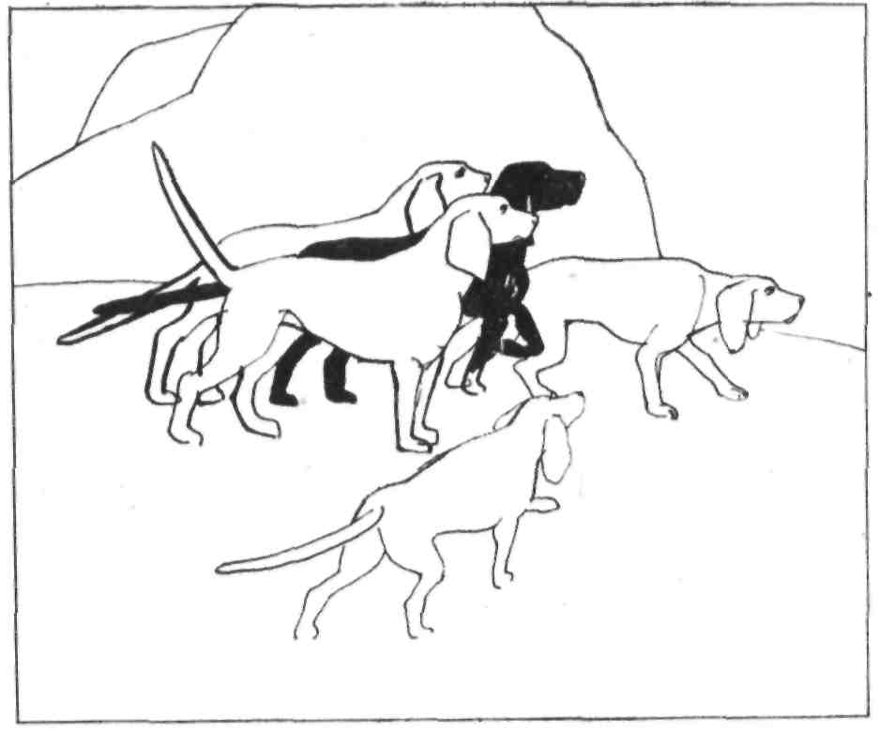
„To bych prosil,“ usmál se Jake, „skopový řízky a k nim si dáme smažený brambůrky.“
Johnny labužnicky pokýval hlavou. Věděl, odkud skopové pochází.
Každého jara ženou pasáci tisícová stáda ovcí znovu do hor za ustupující zimou a mnohé z nich se stanou kořistí kuguárů, kojotů a lišek. Majitelé stád platí Jakeovi za každý skalp těchto neurvalých lupičů slušné odměny, a navíc ho neustále zásobují čerstvým skopovým masem.
Venku se najednou rozpoutala zuřivá vřava. Štěňata se pronikavě rozvřískala a pak se dala do tichého kňučení. Jake se usmál.
„Štěňata dostávají první lekci, jako každej kluk, když mu život krapátko přimáčkne prsty.“
Johnny věděl, co tím Jake míní. Když byla štěňata malinká, zacházeli s nimi starší psi ohleduplně a šetrně jako dospělí lidé s batolaty. Po celou štěněcí dobu si žila jako v bavlnce a za rošťárny je zkušení stařešinové trestali pouhým ňafnutím, což jen trošinku zabolelo, ale jinak nic. Teď se však štěňata stala rovnoprávnými členy smečky, což znamenalo odvádět poctivou práci a nehudrat, když jim pán naloží na bedra namáhavé úkoly. Staří psi už dávno poznali, že štěněcí skotačení nepatří do života smečky a že mladí musejí přivyknout tvrdému režimu.
Johnny pomohl Jakeovi prostřít stůl a pak nalil do porcelánových hrnků silnou kávu. Když se posadili ke stolu, snažil se Johnny vymámit z Jakea jeho úmysly pro dnešní den.
„Půjdeme na kuguára?“
„S mladejma psama na jejích prvním honu? Než je pustím na kuguára, musím je napřed vidět, jak se činěj při štvanici na slabšího soupeře. Podíváme se do Calliverova kaňonu, kde běhá spousta zajíců. A pak, Bud Caudell vyhnal do Calliveru před pár dny svý stádo ovcí. Určitě už kolem nich slídí spousta rysů, takže nějakýho načapáme.“
„To bych řekl,“ souhlasil Johnny vášnivě. „Zase budeš mít silnou smečku, když se ti rozrostla o tři štěňata. Budou z nich statní psi.“
Jake zavrtěl hlavou. „Ve smečce zůstanou zase jenom čtyři psi, nanejvejš pět, jestli se ovšem ze štěňat vyklubou pořádní lovci. Říkám nejvejš pět psů, protože víc bych neuživil, a proto prodám Rowdyho a Fluttera.“
Johnny chápavě přikývl. Rowdy i Flutter při každém lovu vždycky dlouho bloudili, než našli stopu, a nikdy smečku nevedli. Avšak každý z Jakeových psů byl dobrý a ti nejlepší byli vynikající. Až je prodá, zůstane mu Major, Doe a jistě i dvě ze tří nadějných štěňat. V každém případě bude mít zase skvělou smečku.
Den se už ujal pevně vlády a na východní obloze zářilo slunce, když rukou společnou a nerozdílnou umyli nádobí a vyšli na dvůr. Psi začali kolem nich vyskakovat a vrtět ocasy. Buck letmo pohlédl na Johnnyho, ale pak měl oči jen a jen pro Jakea.
Johnny se díval na zrzavé štěně s obdivem. Po celou zimu spával Buck s dvěma bratry v bedně vedle kamen. Tam vyrostl, zmohutněl a zesílil, stal se z něho už téměř dospělý pes, ale v jeho pohybech stále vířila Štěněcí rozvernost. Každý na první pohled poznal, že je statnější než jeho dva bratři.
Čtyři zkušení lovečtí psi kráčeli důstojně za svým pánem a za Johnnym. Zrzavé štěně si vyšlapovalo s nimi, jako by vědělo, kde je jeho místo a že s nimi musí držet krok. Modráčci je však dovádivě předbíhali, chňapali po mouchách, vyskakovali po listech houpajících se ve větru a vůbec skotačili jako pravá štěňata. Johnny otočil hlavu a pohlédl na Bucka. Štěně jeho pohled neopětovalo. Capkalo v patřičné vzdálenosti za svým pánem, takže mu nehrozilo nebezpečí, že by je tvrdý podpatek Jakeovy zvedající se paty uhodil do čenichu, a zdálo se, jako by se vědomě snažilo získat si přízeň starších psů ze smečky.
Pak došli k potoku a psi se bez rozpaků přebrodili ledovou vodou, zatímco Jake a Johnny zvolili o kousek dál ležící prkennou lávku. Na louce za potokem se pásli Jakeovy koně, napřímili hlavy a přátelsky zařičeli. Johnny se obrátil k starému lovci.
„Toho obra, co ti loni zabil koně, jsi ještě pořád nedostal, vid?“
„Dodneška jsem na jeho stopu nenarazil,“ řekl Jake smutně. „Hádám, že on mě viděl už mockrát. Ať vyrazím kdykoli do skal, mám pocit, že mě pozoruje. Nikdy však nenajdu ani jednu stopu a psi vůbec nezavětří. Počítám však, že ta kočka to dlouho nevydrží a dá o sobě brzo vědět.“
„Jak to víš?“
„Je to ďábel,“ odsekl Jake. „Napadlo ti někdy, kdo by se stal vládcem našeho krásnýho kraje, kdyby kuguáři měli lidskej mozek? Velký štěstí, že jim chybí, poněvadž jináč by se toulali v tý pustině lidi a kuguáři by pořádali štvanice na nás. Většina kuguárů má filipa, ale jednou za uherskej rok se objeví extra mazanej jedinec — a tohle je jeden z nich. Je chytrej. Od tý chvíle, co v noci zabil Sally a Abovy krávy, nezaútočil ani na jedinej kus. To dá rozum, že ne proto, že by se mu zrovna chtělo tenhlecten žírnej kraj opustit. Zase dostane chuť a hádám, že dá o sobě brzy slyšet.“
„Proč myslíš, že neopustil náš kraj a nehledá si loviště jinde?“
„To je těžký, Johnny, jak ti to mám říct — kdybys lovil kuguáry tak dlouho jako já, leccos by ti došlo. Moc se o nich dovíš, znáš je, ale abys vyjádřil slovy, co cejtíš, to nedovedeš. Vím, že ten kuguár je tady, protože to prostě vím.“
Johnny neřekl ani slovo. Šplhali pomalu skalnatým úbočím Calliverova kaňonu do rozeklané divočiny, která jej obklopovala. V této části kraje se člověk pohybuje stejně rychle jako kůň, a tak nebylo třeba riskovat zranění některého z cenných zvířat. Jake se po chvíli zastavil, aby nabral dech, a Johnny zůstal stát vedle něho. Necítil únavu, ale viděl, že si Jake potřebuje oddechnout, a proto ho nechtěl přivést do rozpaků a neponoukal ho k dalšímu pochodu.
V dálce za kaňonem se pásly na travnatém svahu Caudellovy ovce a vypadaly jako šedivé balvany. Johnny pozoroval ovčáckého psa, bělavou dálkou změněného v mrňavé štěně, jak pobíhá sem a tam a zahání zaběhlé ovce do stáda. Přikývnutím ocenil Jakeovu úvahu o reálné naději ulovit rysa.
Psi hlídající stáda ovcí tvoří zvláštní kastu. Jejich oddanost a to, jak rozumějí své práci, jsou obdivuhodné. Jenže dva nebo tři ovčáčtí psi nemohou při nejlepší vůli uhlídat všechny ovce z obrovského stáda, a tak si loupeživí kořistníci přicházejí stále na své a velmi často si vybírají svůj podíl. Nepochybně tu už někde v úkrytu leží rysi, hlídají si vyhlédnuté oběti a čekají, až se setmí. A smečka jistě brzy narazí na čerstvou stopu.
Kromě Bucka, který neochvějně kráčel Jakeovi v patách, pobíhali ostatní psi sem a tam a slídili ve škvírách mezi balvany, skálami i křovinami. Jednou dokonce oba modráčci zuřivě ňafli po zajíci, kterého vyrušili ze spokojeného spánku v zahřátém pelechu, avšak ten zmizel jako blesk. A štěňata pádila za ním. Když se zadýchaní modráčci vrátili ke smečce, přetáhl je Jake bičíkem. Ztrestaná štěňata stáhla ocasy mezi zadní nohy a odplížila se pokorně za pána. Tím se jim dostalo poučení, že pes, který honí zajíce, nepatří v žádném případě do Jakeovy lovecké smečky.
Johnny kráčel vedle Jakea, když najednou Buck podrážděně zaštěkal a lovci se zastavili. Jako na povel otočili hlavy.
Buck už nekráčel Jakeovi v patách, ale stál asi dvacet metrů za nimi jako socha, hlavu natočenou po větru. Pomalounku, jako by se bál, aby neztratil stopu, uhnul z vytčeného směru a vykročil k houštině se vzpřímenou hlavou a nastraženýma ušima. Chřípí se mu chvělo vzrušením. Chytil slabounký závan pachu a úporně jej sledoval, aby mu neunikl.
Modráčci zírali na Bucka bez jakéhokoli zájmu, avšak starší psi okamžitě couvli zpátky. Pak Major zvedl hlavu, zařval a popošel. Vzápětí vešli se zrzavým štěnětem bok po boku do houštiny a vůdce smečky začal v následujícím okamžiku vydávat nad teplou stopou. Nato se přiřítili i zbývající členové smečky a nakonec udýchaní modráčci.
„Tušil jsem, že má statečný srdce,“ řekl Jake hrdě. „Ale teď taky vím, že má i bystrej čich. Lepší než Major.“
„Málo psů má dokonalý čich,“ poznamenal Johnny.
„Ale Sally byla ohromná. Chytila i nejslabší pach, sotva zavětřila. Ten zrzek podědil její skvělej čenich.“
Jeden z modráčků vyběhl z houští s jazykem visícím z udýchané tlamy a Jake si jej mlčky prohlížel. Johnny věděl přesně, co si přítel myslí. Z tohoto štěněte snad vyroste ucházející lovec, jenže pes, který zaváhá a uteče ze stopy, se nikdy nestane členem Jakeovy smečky.
Lovci se vydali za smečkou a modráček se ploužil za nimi.

Sotva zrzavé štěně zvětřilo nevyzpytatelný pach, drželo se stopy zuby nehty. Pak se k němu přidali starší psi, ale Buck se odvážně dral do čela smečky. Major po něm zuřivě rafl. Bucka to nepokořilo a důstojně běžel dál. Pach najednou zesílil, zrzavé štěně netrpělivě předběhlo smečku a pak se zastavilo. Když však starší psi běželi za divokého štěkotu dál, rozběhl se i Buck.
Zrzavé štěně se ze všech sil snažilo udržet krok s ostatními, protože tušilo, že je to jeho povinnost. Zrychlilo běh, až mu srdce bilo jako kovadlina, jen aby smečku dohonilo. Nešlo to však, protože veteráni smečky měli pořádný náskok, a tak Buck sklonil hlavu a šel po stopě, v níž kočka zanechala svůj pach. Náhle poznal, že štěkot čtyř psů změnil tón, neboť to už nebyl řev na teplé stopě, ale divoké vytí, kterým hlásí zadržení zvířete. Vyštvali rysa na strom.
Když Buck smečku konečně dohonil, všichni psi divoce štěkali a vzrušeně pobíhali pod nachýleným stromem, v jehož větvích stál vrčící rys. Byl obrovský, vážil jistě přes dvacet kilogramů, a děsivě zuřil. Když Major naznačil útok, sekl tvrdě tlapou a pak jako blesk odrazil Doe, jež ho napadla z boku. Do boje zasáhl i druhý modráček, který ze stopy neutekl.
Najednou rys vyskočil a srazil kňučícího modráčka k zemi. Naštěstí pro štěně však vyrazil znovu i Major, ze strany zaútočila Doe a do boje se vrhl i Rowdy a Flutter. Zmítali se v urputném boji jako divoké vlny, když se do bitvy přihnal jako divý zrzavý Buck. Cítil, že mu ostrý dráp zranil žebra, ale nedbal bolesti a rázně zaťal čelisti do ochabující kočky.
V té chvíli se z něho stal opravdový lovecký pes.

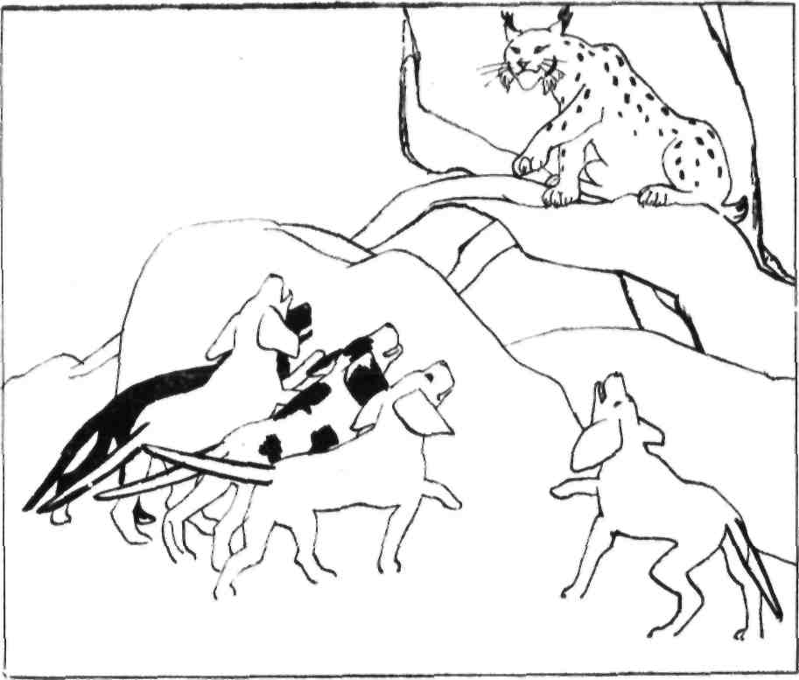

6

LOVEC
Toho dne, kdy Johnny se zkušeným lovcem kožešin hledali v rozeklaných skálách stopy obrovského kuguára, se Jake jaksepatří zmýlil. Obyčejný kuguár by prchl do bludiště skal — nejbližšího úkrytu — a psi by ho tem vyčenichali. Jenže šelma, kterou stopovali, byla chytřejší.
Ostrý vítr zavál stopy sněhem. Kuguár pod jeho ochranou přeběhl na druhou stranu kaňonu, zalehl v nízkém smrčinovém mlází a odtud pozoroval Jakea a Johnnyho. Když přivázali koně a zmizeli se psy v protějších skálách, vyskočil a v nezkrotné zuřivosti zabil koně. Pak se dal na útěk. Pozorně naslouchal štěkotu psů, a teprve když zjistil, že jeho stopu nechytili, zmírnil krok. Už se smrákalo a kuguár ze zkušenosti věděl, že noc přináší bezpečí. Zabil jelena, nakrmil se a ulehl do houští.
Několik dní se plížil za stády vysoké zvěře, až se dostal do divočiny, takže se koncem týdne octl v rozsáhlé a posvátně tiché pustině, v rozeklaných skálách s roztroušenými sporými borovicemi, kam sotvakdy zabloudil člověk v létě, natož v zimě. Jeleni, stahující se z vysokých hor do nížin skýtali snadnou kořist, a tak si kuguár celou zimu žil přímo blahobytně.
S příchodem jara se vysoká zvěř opět vracela na horské pastviny a kuguár táhl za nimi. Pohodlné zimní živobytí bylo to tam, jenže z obrovské kočky byl už zdatný lovec, takže nouzí netrpěl ani teď.
Jednoho dne ležel v podrostu na vysoké skále a najednou spatřil své první stádo ovcí cupitající do širých horských lučin, skýtajících po celé léto bohatou pastvu. Dokud zářilo slunce, ležel v mlází a pozoroval vše, co se kolem děje. Sotva však vrcholky hor zahalily první večerní stíny, vstal a vydal se na lov.
Plížil se opatrně s čenichem vystrčeným proti větru, aby mohl zvětřit každý pach a sám aby byl krytý. Ve vzduchu visel těžký mastný zápach ovcí, přesto však kuguár jemným čichem zjistil, na které straně stáda pobíhají dva psi. Určil také přesně místo, kde dohořívaly řeřavé zbytky táborového ohně, a dokonce zvětřil i pach pastevce odpočívajícího ve stanu.
Pak zaútočil jako blesk. Vymrštil se a naráz srazil k zemi dvě ovce, zatímco ostatní se rozprchly. Nocí se rozlehl vyděšený bekot, neboť nenasytný kuguár bil kolem sebe jako divý, jen aby srazil co nejvíce ovcí. Vtom zaslechl štěkot psů, a když se mu jeden z nich zahryzl do pravé zadní tlapy, prudce se ohnal a jedinou ranou psa odmrštil. Ten jen přidušeně zakňučel a zůstal ležet bez hnutí.
Kuguár sklopil slechy a s divokým výrazem v tváři, připomínajícím vrčící masku, masakroval jako šílený další ovce. Háral v něm zabíječský chtíč a zuřivost mu zatemnila mozek, takže když se k němu přiřítil muž s nožem v ruce, ani na chvíli nezaváhal. Skočil a zasadil ovčákovi tvrdou ránu přední tlapou, až se bezvládně svalil k zemi.
Pak zmizel v temné noci, doprovázen štěkotem druhého psa.
Pozdě odpoledne vjel do Kaneova dvora Bud Caudell se starým náklaďákem. Major, Doe, Buck a jeden z modráčků, kterého si Jake ponechal, spustili na uvítanou pekelný řev, ale když se před domem objevil Jake, opět zalehli. Štíhlý majitel ovčí farmy si chvíli se zájmem prohlížel čtyři psy a pak se obrátil k Jakeovi.
„Máš teď menší smečku, jak vidím.“
„Některý jsem prodal,“ připustil Jake, „víc psů bych neuživil. Co máš na srdci?“
Bud ukázal na ležící psy.
„Hádám, že by sis měl opatřit novýho vůdce smečky. Major už není žádnej mladík.“
„Budu ho mít, jen co tohle zrzavý štěně povyroste a získá patřičný zkušenosti. Dlouho to trvat nebude,“ řekl Jake. „Přijel ses bavit o psech, nebo co?“
„Znáš Estebana Oregaye?“
„Není to jeden z tvejch pasáků?“
„Jeden z pasáků? Nejlepší pasák ovcí, jakýho jsem kdy viděl, ale stalo se mu něco hroznýho.“
„Pojď dál,“ vyzval ho Jake. Zatímco naléval kávu, Bud Caudell ztěžka usedl na židli a nervózně bubnoval prsty do stolu.
„Dnes ráno jsem vezl Estebanovi zásoby,“ pokračoval. „Pase stádo na lukách pod Korunním hradem.“
„Pod tou horou jsou žírný pastviny.“
„Esteban stál sotva na nohách a zbyl mu jeden pes. Nějakej kuguár zabil druhýho psa, napadl stádo a pak i samotnýho Estebana.“
Jake se ostře podíval na svého hosta, neboť si v té chvíli vzpomněl na kuguára, který pronásledoval Johnnyho Torringtona, vzpomněl si i na zimní noc, kdy našli zabité krávy a mrtvého psa, vzpomněl si na zabitého koně pod smrkem v kaňonu. Po celou dlouhou zimu nikdo obrovského kuguára nespatřil a on sám ani jednou na stáda nezaútočil. Jake však věděl, že se vrátí — a teď je tady.
„Byl to velkej kuguár?“ zeptal se tiše Jake.
„Podle stop hádám, že je to největší kus, jakej jsem za posledních dvacet let v našem kraji viděl. Pobil devětačtyřicet ovcí, jednoho psa a ještě pěkně zřídil Estebana.“
„Jak se mu daří?“
„Teď je už jistě samá sádra a dlaha. Má zlomenou pravou ruku, čtyři přeražený žebra, a navíc pár pěknejch škrábanců a šrámů, který by jinýmu ovčákovi zmrzačily život nadosmrti, jenže Esteban je ostřílenej pasák, a navíc je Bask. Odvezli jsme ho rovnou do nemocnice a doktoři povídali, že všechno bude zase dobrý.“
„Jasný. Takže ty vlastně chceš, abych kuguára dostal?“
„Někdo to musí dokázat,“ vybuchl Bud Caudell. „Allis Torrington je už tuze starej, takže jestli hádám správně, zbejváš jenom ty. Chápej mě, nechci v jednom kuse ztrácet ovce a je mi už vůbec nanic, když si představím, že bych měl ztrácet taky pasáky, zvlášť takový, jako je Esteban. Zatracený kuguáři. Ale tohle není obyčejná kočka!“
„Co tím myslíš?“
Bud Caudell pokrčil rameny. „Slyšel někdy někdo o kuguárovi, kterej pobije pomalu celý stádo ovcí a ještě se pustí do ovčáka? Tahle kočka je šílenec, a když to udělala jednou, udělá to podruhý zase.“
„Máš pravdu,“ souhlasil Jake.
Caudell se na Jakea upřeně zadíval.
„Ty o něm něco víš?“
„Až moc. V zimě zabil několik krav ze stáda Aba Whitleye, moji Sally, nejlepšího psa, jakýho jsem kdy měl, a jednoho z koní, když jsme s Johnnym Torringtonem lovili nahoře ve skaliskách. Mí psi už chytili jeho stopu — a nic. Zmizel jako duch. Souhlasím s tebou — to není obyčejnej kuguár.“
„Jak se mu tedy dostaneš na kůži?“
„Nemám zdání. Nějak si to jeho divný chování nemůžu srovnat v hlavě. Dělá všechno jinak než ostatní kuguáři — a co jsem jich už odstřelil.“
„Ale dostaneš ho, že ho dostaneš?“
„Vypravím se na něho.“
„Správně, Jakeu. Tak domluveno. Teď zajedu ještě za Joem Martinem, Tomem Shudermem a Olem Svensonem. Taky vyhnali svý stáda na horský pastviny a hádám, že by jim nebylo moc po chuti ztrácet den co den desítky ovcí. Jestli se tý potvoře pověsíš na paty a odložíš všechny ostatní výpravy, uhradíme ti my čtyři všechny výdaje. Zajdi ke Connellymu do krámu a nakup si tam, co potřebuješ. Já se u něho cestou stavím a řeknu mu, že přijdeš. A ještě něco — v ten den, kdy nám tu bestii přineseš, na tebe čeká pět set dolarů. Spokojenej?“
„Vrchovatě. Zaskočím k tobě, jen co budu mít nějaký zprávy.“
Bud Caudell odjel. Jake zůstal stát a zamyšleně bubnoval kotníky prstů do desky stolu. Kuguár tedy znovu zaútočil. Jake to předpokládal. Udělá to potřetí, počtvrté a bude zabíjet dál, dokud ho někdo nezastaví. Podivná šelma — má v sobě cosi zvláštního, něco ďábelského...
Jake zlostně potřásl hlavou. Obrovský kuguár, chytrý a mazaný, a ví o lidech stejně tolik jako lidé o kuguárech. Avšak nemůže to přece být nadpřirozené zvíře. Určitě jednou někde zanechá stopu a Jake ví, že psi z jeho smečky dokážou vyčenichat všecko, co za sebou zanechá sebemenší pach. Náhle se rozhodl a vyšel na dvůr.
Psi se radostně sběhli a dívali se, co dobrého jim nese k snědku, ale Jake jen každého podrbal za ušima. Modráček se posadil do prachu a pravou zadní tlapou se začal drbat na žebrech, Major a Doe, když jim pán nenabídl žádné sousto, se znovu uvelebili v boudách. Jen Buck se posadil před svého velitele a strčil mu do dlaně studený čumák. V krásných očích mu zářila láska a oddanost. Jake štěně pohladil a něžně na ně pohlédl.
V každé skupině zvířat se vždycky najdou nadřazenější jedinci, rození vůdci, a Jake věděl, že Buck je jedním z nich. Ne pro svůj vzhled, neboť nebyl o nic větší než kterýkoli z jeho ostatních psů, a také patrně ne pro psychickou dokonalost. Spíš jako by měl hluboko v nitru ukryté srdce statečného bojovníka. Buck už prokázal své hodnoty a lovecké schopnosti při mnoha štvanicích na rysy a podílel se na bojích, v nichž zabili dva kuguáry. Vynikal báječným čichem, odvahou bojovného lva a dokonalý instinkt mu vždy napověděl, co v té či oné situaci udělat.
„Bude z tebe lovec,“ šeptal Jake, „loveckej pes, jakýho jsem ještě nikdy neměl. Kdyby byl Major o nějakej ten rok mladší a tys měl krapátko víc zkušeností, našli bychom úkryt tý potvory do tejdne.“
Jenže štěněti zatím chyběly zkušenosti, ničím nenahraditelné, které tvární a brousí i největší odvahu, schopnosti a inteligenci. Při honu budou muset smečku vést Major a Doe. Když se Jake vracel do kuchyně, vzpomněl si se smutkem na Sally. Hned se však vzchopil. Ne, teď musí myslet jen na lov a na nebezpečného kuguára. Vzal. pušku, dobře ji promazal, pak si připravil loveckou kazajku, nůž, sekyrku a zásobu jídla.
Náhle se zamyslel a zrozpačitěl.
Léta šla, ale Jake jako by nestárnul. Prošlapal už mnoho stezek za mnoha smečkami, proseděl mnoho večerů u táborových ohňů a jen on sám věděl, jak samotářsky plápolaly jejich plameny. Dosud o tom nikdy nepřemýšlel, nikdy svou samotu nepocítil, až dnes. Tu si vzpomněl na Johnnyho Torringtona a pohlédl na kalendář. Škola skončila, a tak by asi Johnny šel docela rád s ním.
Rozkázal psům, aby zůstali, a pak se vydal k Allisovu domu. Zastihl starého muže u kuchyňského stolu, jak míchá těsto.
„Moc mi tady nenašlap!“ zahřměl Allis. „Jestli ty žiješ jako čuně, tak to ještě neznamená, že by to tak měl dělat každej.“
Jake se zasmál a poodstoupil od stolu.
„Nezlob se, stařešino, že tě ruším v kuchtění. Johnny je doma?“
„Co by dělal doma, když dostal práci.“
„Johnny pracuje?“
„Snad jsem řekl, že pracuje. Pracuje u Aba Whitleyho, kope příkop, aby si Ab táhl vodu trubkou až do domu. Já nevím, co si dneska lidi všechno nevymýšlejí. Vždycky jsem se obešel bez vody v domě, a ani jsem ji moc nepotřeboval. Lidský tělo musí taky samo udělat něco pro sebe. Jenže Ab platí Johnnymu dolar denně, a až příkop dokončí, dostane ještě tři telata. Chce se o ně sám starat a vypěstovat je, však to umí, a tak si vydělá nějakej peníz na študium v lesnický škole.“
Allis vrhl na Jakea významný pohled.
„Kdybys bejval v Johnnyho věku tak pracovitej jako on, tak by z tebe nevyrostl takovej neužitečnej starej blboun a plešatej lovec kuguárů.“
Jake se uchichtl.
„Jako ty, Allisi, chtěls říct. Vyřiď Johnnymu, že ráno vyrážím na lov. Vyřídíš?“
„Vyřídím,“ zamručel Allis.
Jake vyjel na koni druhého dne ráno už dvě hodiny před svítáním a psi ukázněně kráčeli v jeho šlépějích. Korunní hrad byla příkrá obrovská skála čnící k nebi nad zelenými pastvinami prolínajícími pustou a zapadlou divočinu. Odbočil z hlavní cesty, přebrodil se na koni přes potok, který psi museli přeplavat, a zamířil do rozbrázděného kaňonu, z jehož srázných skal trčely tu a tam kmeny borovic a trpasličích cedrů.
Buck běžel po Jakeově boku a kňučel úzkostí z předjitřní tmy. Tu si Jake všiml, že Major zavrčel hlubším hlasem a na okamžik se nerozhodně zastavil. Nějaké zvíře, za kterým by se psi rádi pustili, jim zkřížilo cestu anebo se ukrývá někde poblíž, pomyslel si Jake, a na chvíli podlehl pokušení pustit psy na štvanici. Jenže vášnivě toužil dostat svého kuguára, a kdyby tahle stopa byla falešná, ztratili by příliš mnoho času. Lov může trvat třeba celý den, a tak psům měkkým hlasem nařídil, aby pokračovali vytyčeným směrem.

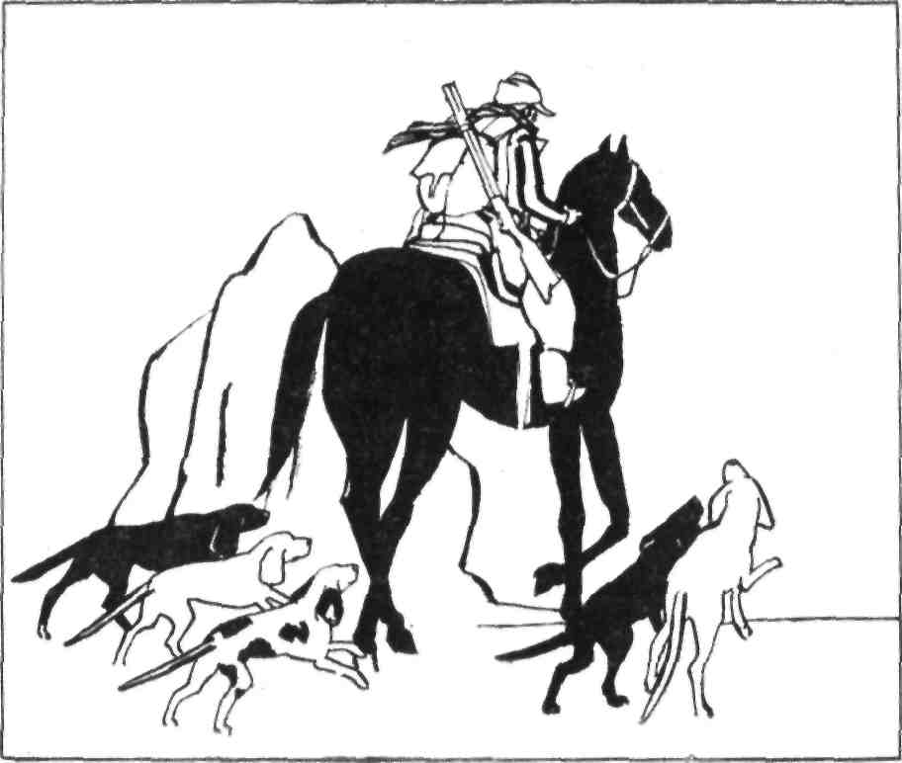
Svítání ho zastihlo už vysoko nad kaňonem v husté mlze stoupající z potůčku, podél něhož jel. Losí býk s hlavou ozdobenou groteskním parožím potaženým ještě lýčím, opustil tůň, z níž pil, a ztratil se jim z očí. Jake se za ním díval s obdivem. Býk byl statný jako kůň a nikde ani keř, za nímž by se ukryl. Avšak losovi stačilo pár vteřin a zmizel.
Jake vyjel po mírném svahu k široké louce, na níž se pásly ovce Buda Caudella, a zjišťoval, co z tohoto stáda zbylo.
Ovce se nepásly v jednom hloučku, ale byly roztroušené po celé louce. Dva ovčáčtí psi stáli na příhodných místech, odkud mohli pozorovat stádo. Jake si všiml malé studánky lemované na okraji hnědým blátem. Na druhé straně louky stál pod osamělou sosnou, trčící smutně z travnaté záplavy, ovčákův stan. Z ohniště stoupal do těžkých větví modravý dým.
Jake se otočil a pohlédl na své psy, aby se ujistil, že jsou pohromadě. Nejevili o ovce pražádný zájem, ale kdyby se některý z nich náhodou přiblížil ke stádu, mohli by si ovčáčtí psi špatně vysvětlit jejich úmysl a došlo by ke rvačce. Když zjistil, že všichni poslušně čekají, pobídl koně a zamířil ke stanu, aby se podíval, kdo sem přišel místo Estebana Oregaye.
Byl to pasák Sammy Wilson s kamennou tváří, který do kraje přišel před deseti lety. Nikdo nevěděl, odkud pochází, a také se ho nikdo neptal. Sammy přičichl k mnoha řemeslům, ale u žádného nevydržel. Když však nastoupil u Buda Caudella, dokázal se postavit ke každé práci.
Ovcím a pastevectví příliš nerozuměl, ale vyznal se v tlačenici, a Jake pojal podezření, že ho sem Bud poslal jen proto, že jiného chlapa neměl. Sammy se hned tak něčeho nezalekne, uvažoval Jake, i když stále nevěděl, zda je to chlapík s železnými nervy, anebo člověk, který nerozpozná hrozící nebezpečí. Před dvěma lety se Sammy holil na palandě v domku pro ovčáky. Domek najednou začal hořet, ale Sammy ho tvrdohlavě odmítl opustit, dokud se neoholí. Dalším význačným rysem jeho povahy byl silný odpor k jakémukoliv druhu konverzace.
„Dobrý ráno,“ zvolal Jake bodře, „máme dnes pěknej den.“
„Jo.“
„Dostaly kočky ještě nějaký ovce?“
„Ne.“
„Nenašels čerstvý stopy obrovskýho kuguára?“
„Ne.“
„Jinak to tu máš dobrý?“
„Jo.“
Pak Sammy špičkou boty přistrčil na oheň konvici s kávou. Na pánev rozložil plátky skopového masa a dal přihřát i plechovku se suchary, načež ukázal palcem na ohniště. Jake se olízl. Naposledy jedl před odchodem z domu a čerstvý vzduch i jízda na koni vykonaly v jeho žaludku své, takže už měl hlad jako vlk. Přivázal koně k borovici, psům přikázal, aby ulehli do trávy vedle něho, a pak čekal, až se jídlo uvaří.
Ležel spokojeně, bloumal očima po pasoucím se stádu a v duchu si připravoval přesný plán celé akce. Tady nemohl nic dělat, protože k přepadu došlo zřejmě někde jinde. Po kuguárově útoku pasák asi odehnal stádo na jinou pastvinu, neboť zdechliny ovcí louku znečistily.

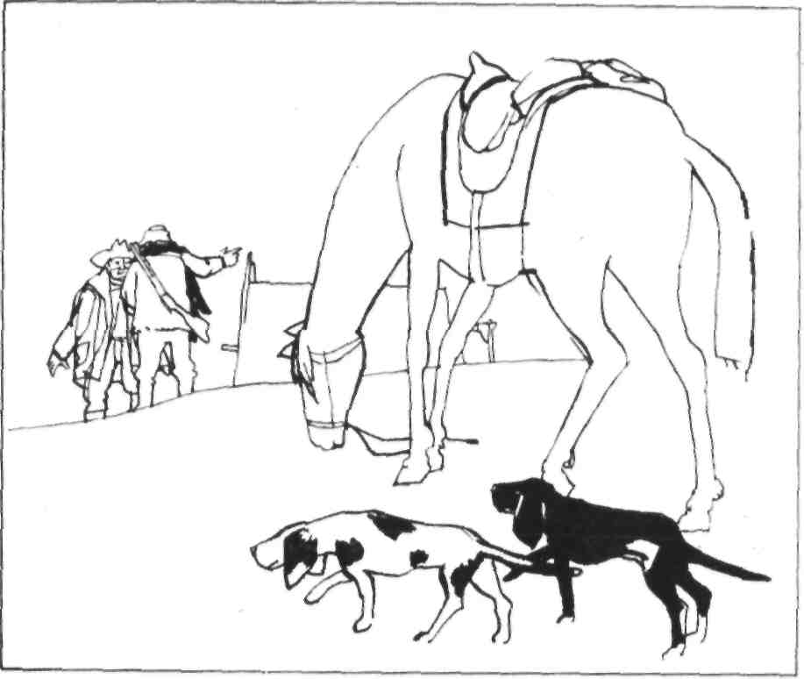
„Odvedl Oregay svý stádo jinam?“
„Ne.“
„A ty?“
„Jo.“
„A kde byly ovce předtím?“
Sammy ukázal rukou. „Dvě míle.“
Když poskytl tuto obšírnou informaci, naservíroval porce skopového a nalil kávu.
Jake s chutí pojedl.
„Díky za snídani, Sammy, i když už skopový nenávidím. Seš ty ale neřád upovídanej. Kdyby přišel Caudell, řekni mu, že jsem tu byl.“
„Jo.“
Jake vyskočil do sedla a pokračoval v cestě. Místo přepadu se nacházelo o kus dál nad kaňonem a Jake chtěl na vlastní oči vidět, co se tam odehrálo. Musela by mu přát opravdu velká náhoda, kdyby našel ještě dnes stopy po kuguárovi. Pochyboval, že by se žlutohnědý zabiják potuloval po místě činu. Stopy už určitě vychladly.
Jake se díval na Korunní hrad, protáhlý masív s načervenalými skálami, které při trošce představivosti vypadaly jako královská koruna. Psi kráčeli za koněm, jako by je nic kolem nezajímalo. Jake se vztyčil ve třmenech, aby si pozorně prohlédl louky před sebou, když se z houští půvabně vznesl k obloze luňák. Jake odbočil k místu, odkud luňák vzlétl, a sotva se přiblížil, vzlétlo ještě dalších dvanáct a hned za nimi přeběhl po louce šedý kojot. Jake prudce strhl pušku, jenže kojot se mezitím už dostal z dostřelu.
Pobité ovce ležely jako rozházené na místech, kde je kuguár přepadl. Jake šel od jedné k druhé a snažil se z polohy zdechlin vyčíst, co se stalo. Když kuguár objevil stádo, vřítil se mezi vyděšené ovce a bil jako divý. Pracoval se strojovou dokonalostí, jako buchar, a každá rána znamenala další oběť.
Pak došel k místu, kde si Esteban Oregay postavil stan, a zjistil, že poslední zdechlina leží asi tři metry od něho. Tady už četl stopy velmi snadno. Vyděšené ovce pádily ke stanu a probudily Estebana, který vyběhl s nožem v ruce. Kuguár musel útočit rychlostí blesku. Jestliže ho Esteban neslyšel už prve, v té chvíli si nejspíš uvědomil, co se děje. Určitě hned vyskočil ze stanu, ale kuguár stačil pobít ještě spoustu ovcí, než ovčák zasáhl. Bylo to nesmyslné a zaslepené krveprolití. Kuguár se najednou octl tváří v tvář Estebanovi a bez váhání na něho skočil. Jenže strachu z člověka se dosud docela nezbavil. Sotva Estebana napadl, ztratil nervy a utekl.
Jake seskočil z koně a pohladil zrzavé štěně po hlavě.
„Napadl Estebana, ale hned utekl,“ šeptal mu, „a teď se toulá v nejdivočejší divočině z celý severní Ameriky. Co podnikneme?“
Buck zavrtěl ocasem a strčil vlhký čumák hlouběji do Jakeovy pootevřené dlaně. Pak jeho pán přivázal ohlávku koně ke stromu a vrátil se na louku, aby spočítal mrtvé ovce. Bud Caudell mu říkal, že jich bylo čtyřicet devět. Na zdechlinách hodovali kojoti i draví ptáci, ale nezdálo se, Že by byl kuguár spolkl jediné sousto. Jake přivřel oči. Kuguár nepřepadl stádo z hladu, ale z touhy vraždit.
Jake se zadíval do dáli na oparem zahalený masív hor a strmých skal, které tvořily nekonečný šik příkrých útesů a hlubokých kaňonů. Kdekoliv tam se mohla šelma ukrýt a určit, kde se právě nachází, to bylo jako uhádnout, která kráva ze stáda první mrskne ocasem doleva. Čeká ho dlouhé a těžké pronásledování, neboť tenhle kuguár je velmi mazaný a vychytralý.
Buck čenichal v trávě kolem zabitých ovcí a chřípí se mu chvělo tlumeným vrčením. Zřejmě tu ještě zůstal slabý kuguárův pach a štěně jej zachytilo, třebaže zdechliny ovcí příšerně páchly. Pak zrzek náhle poodběhl a Jake ho s nadějí sledoval. Buck se však po několika minutách zastavil a nevěděl co dál. Nevzdal se však, vrátil se a znovu sledoval chladnoucí stopu — zase bez úspěchu.
Jake v duchu viděl kuguárovu šlépěj, kterou si důkladně vtiskl do paměti. Pozná ji bezpečně, kdykoli na ni narazí, podle obrovských rozměrů, ale nejdřív ji musí najít. Vyskočil na koně a rozjel se pomalým krokem na louku.
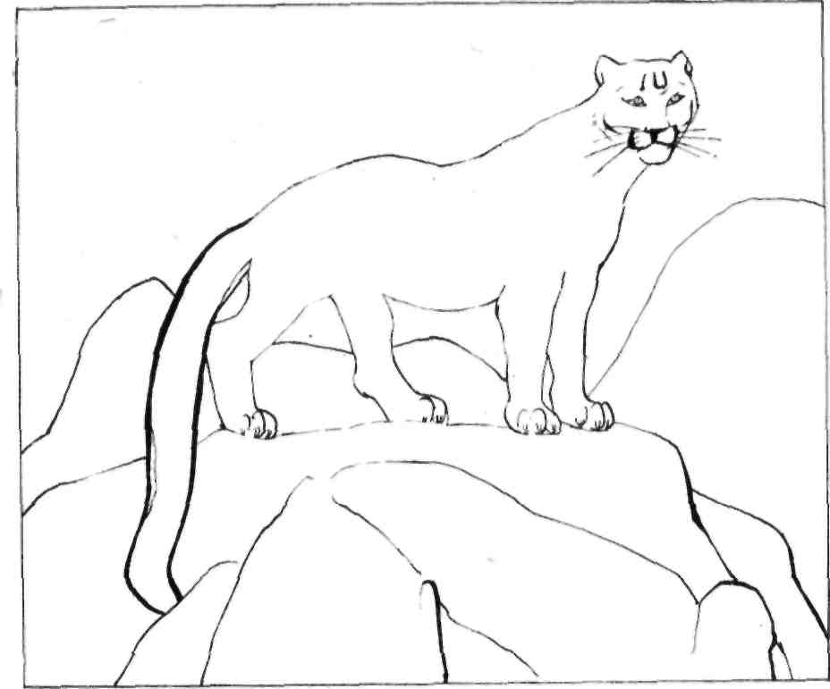
Modráček najednou prudce vyrazil a dal se do divokého štěkotu. Jake ho zlostně zavolal zpátky, a pak obrátil koně směrem Modráčkova výpadu. Psi stáli ve střehu, vzpínali se, ale žádný z nich by nevyrazil bez povelu. Jake seskočil z koně a zamířil ke shluku stromů, jejichž větve se skláněly až na louku. Pod nimi prýštil pramen vody, jehož uzounká stružka líně tekla na pastvinu a tam u nízkého rákosí vytvářela malou tůň.
Jake pečlivě zkoumal rozbahněnou půdu na obou stranách stružky a po chvíli našel čerstvou stopu velkého rysa, kterou Modráček zřejmě zvětřil. Na okamžik zaváhal, zda by na ni neměl psy pustit, ale vzápětí tu myšlenku zavrhl. Psi jistě prahli po štvanici a lovu, jenže Jake stále doufal, že najde stopy obrovského kuguára, a jestliže se rozhodne k lovu, pak musí být všichni psi svěží.
Opustil louku a zamířil k borovému háji. Rozprostíral se mezi hřebeny ostrých vrcholů a příkrých skal jako vznešený pás na okraji rozeklané pustiny kamenných srázů a vplýval do dalšího háje, jenž jako kočičí hřbet ležel pod pralesem voňavých borovic. Pohoří jako stvořené pro tajné stezky a cestičky, jimiž se kuguáři a rysi touží dostat z jednoho horstva do druhého. Los pasoucí se za noci na otevřené louce, by snad někdy vyhledal v hustém lese úkryt před denním jasem, ale jinak sem vysoká zvěř nezabloudí.
Ta dává přednost místům, kudy jejich nepřátelé — kuguáři — neprocházejí tak často.
Znovu Modráček vyrazil a znovu jej Jake ostrým hlasem přivolal k noze. Rychle seskočil z koně a našel stopy čtyř kuguárů, patrně samice s třemi mláďaty. Chvíli stál v rozpacích. Pošle-li psy do štvanice, určitě vyženou do koruny stromu všechna tři mláďata, což je velmi lákavé. Avšak Jake nasedl a jel dál.
Mohutný kuguár by znamenal nádhernou kořist, a kdyby ho přinesl v pytli majitelům ovčích farem, získal by si jejich nesmrtelnou vděčnost. Jake však cítil, že je v sázce mnohem víc. Kuguár ho vyzýval k boji, jaký dosud nikdy nepoznal. Nemohl se zbavit pocitu, že tento kuguár je povznesen nad člověka, i když věděl, jak je jeho myšlenka přitažená za vlasy. Jestliže tu velkou kočku uloví, bude to znamenat zadostiučinění hlavně pro něho samého.
Vystoupil na nejužší část hřbetu a pohlédl dolů do divoké a tajuplné změti přírody. Pestře strakaté skály, tu a tam osvěžené chumáči zelených stromů, se táhly, kam až oko dohlédlo. Nádherná scenérie skalnatého kraje, který spatřilo jen málo lidí. V čiré kráse barevnosti a malebnosti je tu příroda nedostižitelná, ale Jake věděl příliš dobře, jak strašné překážky klade každému, kdo se tudy vydá na lov či jen na výlet.
Čnící věže a sochy skal, vyhlížející zdálky jak naleštěné, lemují úskalí zvrásněná puklinami a proděravělá jeskyněmi jako včelí úl plástvemi. Neopatrnému a neznalému poutníkovi klade zdejší příroda nebezpečné nástrahy. V některých kaňonech přejdete po mírném svahu a naráz se octnete na pokraji propasti, jinde zase šlápnete na kámen, který se rozpadne v prach, nebo uklouznete po uvolněné břidlici.
Věděl, že tam někde zmizel kuguár.
Buck chytil na druhé straně hřbetu stopu a ihned šel po ní. Jake rychle připoutal koně, zavolal zrzavé Štěně zpátky a rozkázal psům, aby lehli. Pak šel k místu, kde Buck našel stopu. Cestou si brumlal pod vousy.
Obrovský kuguár vůbec neputoval po tomto hřebeni, ale zamířil po masakru ovcí přímo do divoké a skalnaté krajiny na severu. Zde na nejužším místě hřbetu se proplížil ze severního svahu na jižní a Jake objevil místo, kde se škrábl o ostrou břidlici, kterou pak pomočil a zadníma nohama zahrabal. Místo stále silně páchlo, a proto je zrzek tak snadno našel.
Psi netrpělivě poposedávali, rozechvěni vášnivou touhou po štvanici, ale Jake dál pozorně zkoumal břidlici, náhle udiveně hvízdl, když vedle ní uviděl šlépěj a poodstoupil.
„Gratuluju, Bucku! Podívej se, cos dokázal. Máš čich k nezaplacení.“
Ostatní psi by si byli také rádi stopu prohlédli, ale nehnuli se z místa, když Buck vykročil k pánovi. Zrzavý pes očichal zahrabanou břidlici a pak seběhl několik metrů po svahu, aby si ověřil pach přicházející odtamtud. Zavrčel a vrátil se, ale hned se zase rozběhl po svahu dolů. Ještě jednou se vrátil a zkusil své štěstí potřetí. Ani teď neuspěl, stopa byla už příliš vychladlá. Jake ho přivolal zpátky, nasedl na koně a popojel po úzkém hřbetu asi dvě stě metrů.
Pak sesedl a vedl koně po svažující se úzké stezce asi dva metry od okraje příkré skalní stěny. Tady byla jízda na koni nemyslitelná — kdyby kůň uklouzl, zřítil by se dolů i s jezdcem. Teprve když se dostali bezpečně na dno kaňonu, Jake znovu nasedl a pokračoval v jízdě.
Přece jen, pomyslel si vztekle, se mi podařilo prohledat aspoň kousek těch divokých skal. Jenže to byla malá útěcha — před ním se rozprostíralo víc než milión akrů pustiny. Zdálo se mu, že najít v ní toho prokletého kuguára je takřka nemožné, a přitom tolik potřeboval pořádnou teplou stopu, aby se jí některý z jeho psů mohl chytit. Nezbývá mu než hledat a hledat. Kuguár mu svou přítomnost jistě sám ohlásit nepřijde.
Celé odpoledne projížděl křížem krážem kaňony a průrvami. Psi dvakrát zvětřili rysa, jenže Jake netoužil po rysech, a navíc mu pátrání ztěžoval kůň. V sedle se do míst, která by rád pro-šťáral, nedostane, protože kůň se tam nevyškrábe. A nechat koně o samotě, uvázat ho ke stromu — toho se už Jake neodvažoval. Nerad by byl ztratil dalšího pomocníka.
Tu noc prospal Jake s unavenými psy na dně kamenitého kaňonu u tiše zurčící bystřinky. Po kuguárovi ani vidu, ani slechu.

7

ŠTVANEC

Po celý zbytek školního roku se Johnny Torrington ze všech sil snažil úspěšně dokončit studium na střední škole. Podařilo se mu to, zařadil se do první třetiny, tedy mezi nejlepší ve třídě. Zažádal si o stipendium na vysokou školu, ale byl realistický a nevěřil, že je dostane. Škola dostala čtyři stipendia, ale o ta se ucházelo sto patnáct žáků a Johnny si byl jist, že v tak těžké konkurenci neuspěje. Allis nemá peníze a nemůže ho na studiích vydržovat. Chlapec se však nezalekl a tváří v tvář dané situaci pochopil, že záleží jen na něm, aby dosáhl titulu lesního inženýra, po kterém tolik touží. Proto také s takovým nadšením přijal těsně před prázdninami práci u Aba Whitleyho.
Mohl pracovat za vyšší mzdu, ale když mu Ab nabídl dolar denně a k tomu tří telata ze stáda, v němž pěstuje krávy dojnice rozhodl se ihned, protože věděl, že to je výhodné. Allis vlastnil dvacet akrů oplocené a nevyužité pastviny. Ta v létě telata uživí, a až je zima zažene do chléva, může je Johnny krmit senem a řezankou. Seno získá zadarmo, když poseče Allisovy louky. Možná že dá takhle do kupy víc dolarů, než kdyby pracoval za mzdu.
Dodavatelem vody do Abova domu se měl stát nikdy nevysychající a nikdy nezamrzající pramen, prýštící kousek za stavením mezi narudlými balvany. Pramen měl vlastní podzemní odtok, takže žádné stružky vodu neodváděly, a ani ten nejstarší starousedlík nepamatoval, že by pramen někdy přestal zurčet. Ab se rozhodl čerpat vodu od pramene rovnou do domu, což znamenalo položit trubky hodně hluboko do země, aby v nich voda nezamrzala.
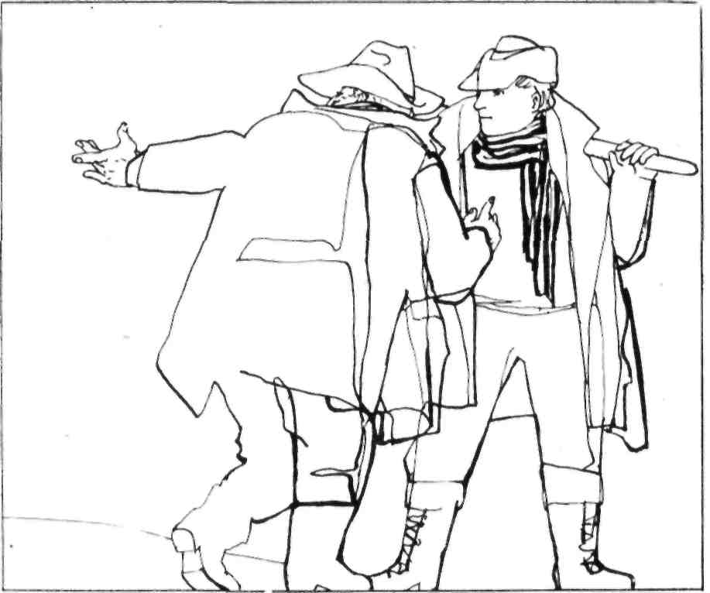
Johnny si přinesl lopatu a krumpáč a začal kopat příkop asi metr od pramene. Odkopával červenavou hlínu a lopatou ji odhazoval na hromadu. V duchu si představoval, jak krásné a vzrušující by to bylo s Jakem na lovu kuguára nebo rysa. Pak se pousmál. Jake si na sebe lovem a líčením pastí na dravá zvířata vydělává a dostává taky dost často odměny od majitelů stád, ale pro dva by to rozhodně nestačilo.
Vtom narazil krumpáčem na kámen, až vylétly jiskry. Trpělivě odhrabal hlínu kolem balvanu, pak pod něj zarazil špičku krumpáče a uvolnil jej. Chvíli si odpočinul, pak balvan postavil, sehnul se, oběma rukama ho uchopil a vytáhl ho z jámy. A kopal dál. Byla to těžká a namáhavá práce, ale Johnny odpočíval jen zřídka. Ale stále vzpomínal na Jakea.
Najednou se přistihl, že stále myslí na zrzavé štěně — na Bucka, který si už dávno získal jeho srdce. Buck má v sobě něco, čím se liší od ostatních psů, říkal si. Není to jen vynikající čich, bojovné srdce či inteligence. Starému Majorovi nic z těchto vlastností nechybí, a přece je Buck jiný, jako by měl v sobě něco navíc. Johnny to cítil, třebaže nedokázal postihnout, co to je. A ta Buckova bezvýhradná oddanost Jakeovi!
Johnny se lopotil na červenavém kopci, přemýšlel a snil. Nejčastěji o tom, že Buck patří jen jemu, i když až příliš dobře věděl, že to není možné. I kdyby Jake Bucka prodával — a ne za ledajakou cenu —, Johnny by ho nekoupil. Pes by musel přijít za ním sám, ukázat mu, že sám chce, aby se právě on stal jeho pánem — ale Buck už dal celé srdce Jakeovi.
S nastávajícím večerem pohlédl na malou jámu, kterou vykopal, v duchu změřil vzdálenost čekající ještě na jeho ruce a náhle ztratil odvahu. Vydrží? Pak si přehodil lopatu s krumpáčem přes rameno a seběhl po stráni k silnici. Pracoval poctivě celý den, a i když ho bolely svaly, přece jen únavu necítil. Allis ho před domem vítal s úsměvem.
„Ab povídal, jakej jsi pracant. Pozoroval tě.“
I Johnny se pousmál.
„Chtěl se asi přesvědčit, jestli mě rachota neomrzela. Tak to tedy ne,“ podíval se na ruce plné puchýřů. „K čertu, copak se nedá vydělat pár dolarů lehčím způsobem?“
„Lehce si na nic nevyděláš,“ zabručel Allis. „Ab ví, jak na tebe. Snad tě to trkne. Přivedl totiž slíbený tři telata.“
„Opravdu?“
„Už je to tak. Vyhnal jsem je na pastvinu.“
„Jdu se na ně podívat!“
Ani se neumyl a utíkal do ohrady za domem. Telata neklidně pobíhala po pastvině, neboť ještě nepřivykla novému prostředí. Už se jim klubaly růžky a Johnny je zkoumal kritickým okem. Ab projevil velkorysost a věnoval mu dobré kusy.
Když Johnny vstoupil na pastvinu, telata se bázlivě rozutekla. S radostí zjišťoval, že ho jakýsi kouzelný balzám zbavil rázem všech bolestí. Najednou se mu práce na příkopu nezdála tak těžká a namáhavá. Má svůj cíl a dosáhne jej.

Po celý týden hledal Jake v skalnatých horách obrovského kuguára a pak se vrátil domů. Šaty měl jeden cár, na bradě sedmidenní strnisko a špína z něho jen tekla. Vzadu u sedla visela kůže z kuguářice a jejích mláďat. Žlutavé ocasy plácaly koně do slabin. Jake přece jen nakonec pustil smečku na hon, psi chytili stopu a za hodinu a půl vyštvali kuguáří rodinku do větví stromů.
Jake vjel na úzký pruh pro chodce po straně silnice a pobídl koně, aniž si všímal udivených pohledů motoristů, kteří ho míjeli. Kolem svištěly pneumatiky, jenže lovec nic nevnímal. Jeho mysl se toulala v rozeklaných skálách. Sedm dní hledal kuguára, ujel nekonečné míle a prohledal kdejaký kout. Našel stopy rysů, jelenů, losů, medvědů a menších kuguárů, ale po obrovité kočce ani vidu, ani slechu. A toužil právě jen a jen po ní. Vrtalo mu hlavou, kam se asi kuguár ztratil. Určitě se ukrývá v této končině. Tam někde musí najít jeho stopu. Psi ho jistě při štvanici zaskočí a pak nastane lítý boj.
Když přicválal k Allisovu domu, zabočil do dvora a zůstal chvíli sedět v sedle. Cítil únavu, ale rty mu najednou zvlnil udivený úsměv. Od jeho poslední návštěvy se u Torringtonů něco změnilo, protože na oplocené pastvině vesele skotačila a švihala ocasy tři telata. Když Allis vyšel z domu, pohlédl Jake nejprve na starého lovce a pak stočil oči na pastvinu.
„Jak vidím,“ zazubil se, „chceš si zařídit i mlíkárnu.“
„Gha,“ zavrčel Allis, „abys mě přistihl, jak dojím pitomý krávy, a mohl se mi vysmát. To si tedy počkáš! Patřej Johnnymu. Chce je přes zimu vykrmit a na jaře prodat s tučným ziskem. Asi to taky udělá. Kdybys byl tak čipernej jako tenhle kluk, taky by se ti vedlo líp. Kde ses toulal?“
Jake mávl rukou k horám.
„Támhle.“
„Dostals tři, vidím.“
„Jo,“ přitakal Jake zadumaně.
„A cože seš z toho celej smutnej? Dostaneš za ně slušný prémie.“
„Nenašel jsem obra, po kterým prahnu. No víš přece, ten obrovskej kuguár, co zabil Caudellovy ovce a polámal Estebana Oregaye.“
„Nemohls natrefit jeho stopu?“
„Teplou ne. Hádám, že Major je už příliš starej a to zrzavý štěně příliš mladý.“
„Jako já a Johnny, co? Poslyš, a jakej je lovec ten můj hoch, Jakeu?“
„Na kluka zná až moc. Dopřej mu ještě pár roků a vyroste ve skvělýho lovce. Proč se ptáš?“
„Žere ho to v srdci. Nejradši by se viděl pořád na lovu, ale ani nepípne a pracuje jako lev na tom zatraceným příkopu. Kdyby se bejval narodil před padesáti lety, jistě by se stal profesionálním lovcem.“
„To vím moc dobře, ale oba taky víme, že na lovce jako seš ty nebo já nečeká už žádná budoucnost. Ať není Johnny blázen, drž ho zpátky, Allisi.“
„Bud klidnej,“ ujistil ho Allis, „rozhodl se študýrovat na lesnický škole, aby se naučil všem moudrostem v knihách a pořádně taky poznal, jak to chodí mezi zvěří v divoký přírodě.“
Oba staří Allisovi psi prošli důstojně kolem lovců za dům, nevšímavě minuli i Jakeovu smečku, vyhledali si sluncem prohřáté místo a natáhli se. Jake seskočil z koně.
„Co si myslíš o mým kuguárovi, Allisi?“
„Ani to není těžký uhádnout,“ odpověděl a pokrčil rameny.
„Co tím myslíš?“
„Jenom tohle. Někdo honí nebo stopuje kuguára, kterej má svý způsoby. Dva tři další se chovaj stejně tak. Jeden lovec si pak popovídá s druhým o svejch zkušenostech a zjistěj, že jsou stejný. A tak usouděj, že všichni kuguáři mají stejný zvyky. To je ale velkej omyl. Nemaj! Jednou narazíš na divnýho kuguára, kterej má úplně jinačí zvyky. A tvůj obr patří právě k těm zvláštním.“
„Viděls někdy dřív kuguára, kterej by dělal to, co tenhle?“
„Ne zrovna to samý, ale dva nebo tři jako by mu vypadli z oka. Dostaneš třeba zraněnýho kuguára na strom, a přece ti uteče. Příště si už dá sakramentsky pozor, aby ho někdo znovu vyštval do koruny stromu. Vyhne se psům i lidem na sto honů a bude zabíjet, kde se mu zlíbí. To je taky asi důvod, proč přepadl Budovy ovce.“
„Takže ty si myslíš, že je možný, aby kuguár dostal zášť proti lidem?“
„Každej kuguár ji má. Málokterej ji však projeví, a proto se lidem vyhýbají. Tvůj obr, jak se zdá, je dost chytrej a zášti k lidem se tak hned nezbaví. Jak dlouho už se za ním vláčíš?“
„Celej tejden,“ mrzutě opáčil Jake, „a nepustil jsem psy na žádný jiný kuguáry a rysy, kterejch mi přišlo do cesty tolik, že by mohli obohatit všechny zoologický zahrady v zemi. A to jenom proto, že mi rančeři zaplatěj, co budu chtít, za kožich tý kočky. Přiznám se ti ale, že mám taky svý důvody — nezapomněl jsem na Sally.“
„Ta bestie zaútočí znovu,“ řekl Allis s přesvědčením, „a bude zabíjet tak dlouho, dokud ji někdo nezastaví!“
„Já ho dostanu,“ vykřikl Jake vztekle. „Brzy na shledanou, Allisi.“
Když Jake přijel domů, sundal z unaveného koně sedlo a poplácal ho po zadku. Kůň odklusal k bystřině, přebrodil ji, připojil se k svému druhovi a začal se popásat na voňavé letní trávě. Jake odnesl kuguáří kůže do stodůlky. V zimě bral pouze skalpy, jenže v létě se v kraji objevuje mnoho turistů dychtících po jakémkoli suvenýru — a kuguáří kůže je zvlášť lákají. Kdyby je odvezl do Connellyho krámu, jistě by prodal všechny najednou.
Pak naplnil vodou hrnce, kastrolky i konvici na čaj, postavil je na kamna a rozdělal oheň. Když se z hrnců začala linout pára, přitáhl doprostřed kuchyně vanu a vylil do ní horkou vodu. Konečně ze sebe svlékl špinavé šaty a vklouzl do vody. Vzdychal rozkoší, když cítil, jak celotýdenní pot a špína opouští jeho unavené tělo. Vydrhl si mýdlem záda a pak se ve vaně natáhl, hlavu opřel o okraj a nohy vystrčil. Chvíli se čvachtal a vychutnával slast lázně, načež vstal, do sucha se vydrbal drsným ručníkem a oholil se.
Ted se už cítil lépe, a proto si začal připravovat něco k snědku. Na lov si vždycky brával jen málo jídla. Psi se tentokrát nažrali dostatečně, neboť objevili kuguárem zabitého býčka. Jake vystačil obyčejně s pstruhem, kterého snadno ulovil a upekl, jindy s jahodami a ovocem. Dnes však zatoužil po civilizovanějším jídle. Promíchal těsto, dal je kynout a zašel na zahrádku pro zeleninu. Napadlo mu, zda by neměl osedlat druhého koně a zajet ke Connellymu pro kousek hovězího masa či vepřový řízek, ale nechtělo se mu. Vzal tedy rybářský prut a ulovil v bystřině tři pstruhy. Upekl si je a sotva usedl k jídlu, zahrčel na dvoře Budův náklaďák.
Bud vešel a postavil na podlahu pytel třpytící se ledovými krystalky.
„Sammy povídal, že se někde touláš,“ pozdravil, „a nikdo tě už dlouho neviděl. Kdes byl celou tu dobu, Jakeu?“
„Nahoře ve skalách.“
„Štěstí přálo?“
„Střelil jsem kuguářici s dvěma mláďaty. Ale po tom obrovi ani potuchy.“
„Nemůžeš se mu dostat na kobylku? To nic. Přivezl jsem ti maso pro psy,“ ukázal Bud na pytel. „Zajel jsem k tobě každej druhej den, jestli ses už nevrátil, ale ty nikde. Proto jsem dal maso do ledničky, ale je čerstvý.“
„Moc děkuju. Psům přijde vhod.“
„Hodláš brzy znovu vyrazit na lov?“
„Určitě.“

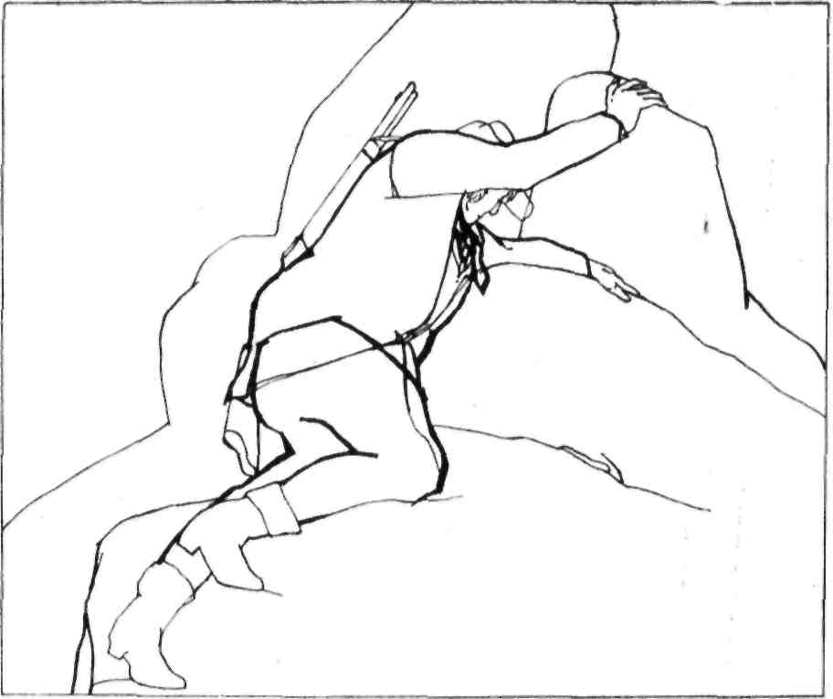
„Uděláš dobře. Ta kočka už zneklidňuje kdekoho a někteří ovčáci odmítají hnát stáda vejš do hor, aby je tam kuguár ne-přepadl. Musíme ji dostat.“
„Určitě se o to postarám. Jak se daří Oregayovi?“
„Vrátí se k stádu příští tejden, a s pořádným revolverem, kterým by nahnal strach i slonu samotáři. Povídal, že cejtí, že mu ten kuguár přijde znovu do cesty. Chce se mu pomstít.“
„Kéž by se mu pomsta podařila. Chceš něco k snědku, Bude?“
„Děkuju, ne, musím už jet. Tak hodně štěstí.“
„Štěstí potřebuju jako sůl. Je to nebezpečně opatrná kočka.“
Celé léto prolézal Jake se svou smečkou divoká skaliska křížem krážem. Znal je jako nikdo jiný, snad s výjimkou starého Allise Torringtona, a ve znalostech kuguárů jej předčil snad také jen Allis. Většinou nechával koně doma, aby získal volnost pohybu a nemusel se o koně starat. Nahlížel do puklin a rozsedlin, opatrně zdolával hřbety úzkých skalisek, kde by ho jediný chybný krok vrhl do náruče smrti v třistametrové propasti, a šplhal i na vrcholky útesů, kam musel tahat psy po laně. Vyrobil totiž každému psu zvlášť na tělo uzpůsobený postroj, z něhož trčela kožená smyčka. Na laně měl uvázaný železný hák a tím lovil jako ryby jednoho psa po druhém.
Pochytal mnoho loupeživých dravců, neboť psi by přestali mít o lov zájem, kdyby jim sem tam nedal povel ke štvanici. Honili rysy, kteří nakonec vyhledali úkryt v koruně borovice, či na strmé skále, nebo v rozsedlině, odkud je psi vytáhli za mohutného štěkotu a vrčení. Jindy dostali do koruny stromu žlutavého kuguára s ocasem silným jako lano a pán jej snadno odstřelil. Pak stáhl z kořisti kůži a psi se pustili do hodokvasu. V takových chvílích si Jake ulovil pstruha, nebo si opekl kus rysího masa, napíchnutého na větvi, případně pojedl něco ze svých zásob.
Neustále ho však pronásledovala jediná vášnivá touha — dostat obrovitého lupiče. Že se potuluje někde nablízku, to Jake věděl, protože několikrát uviděl v písku i v načervenalém prachu navátém ze skalisek otisky jeho tlap. Jednou našel další kuguárovu oběť. Nádherného býka, z něhož zabiják vyrval několik soust a pak ho zahrabal roštím a listím. Skolený kus tu ležel teprve druhý den, takže psi pohotově chytili kuguárovu stopu, ale vzápětí ji pod nepřístupným útesem, na nějž se štvanec vyšplhal, zase ztratili.
Jake se rozhlížel po schůdné stezce nahoru, ale když se konečně dostal na vrchol, nenašel ani jedinou stopu. Zdálo se mu, že se pachtí za přeludem, který se mu zjevuje a mizí, kdy se mu zamane.
Bud Caudell přivážel Jakeovi týden co týden maso pro psy. Jake stále dojížděl pro zásoby do Connellyho krámu, vybral si vždycky, co potřeboval, a obchodník připisoval vše na Budův účet, jejž pomáhali hradit ještě tři další rančeři. Jake nikdy nepotřeboval příliš mnoho, ale v poslední době už v něm vzrůstala nechuť k této velkorysosti a nechtěl, aby mu rančeři platili jeho nákupy. Odstřelil ovšem celou řadu rysů a menších kuguárů, takže i když hledaného obra zatím nedostihl, platil svým způsobem i on jim, neboť kočky, které ulovil, už nemohly napadat jejich stáda.
Lovec kožešin dál vyrážel do skalisek, až jednoho dne zahalily oblohu těžké podzimní mraky věštící sníh. Zanedlouho zemi pokryjí závěje a každý tvor, který tudy projde, zanechá po sobě výmluvné poselství. Jake věděl, že kdyby se mu podařilo najít stopu obrovské kočky na čerstvém sněhu, změnily by se neúspěšné letní výpravy do hor v jediný a napínavý hon.
Jednoho dne za podzimního soumraku Jake právě večeřel, když psi ohlásili hosta. Na dvoře zastavil Caudellův náklaďák. Za chvíli se objevil v kuchyni Bud v krátkém kožichu a s rukavicemi na rukou a postavil do kouta pytel s masem pro psy. Tváře měl zčervenalé mrazem a na klobouku i na kožichu mu zářily sněhové vločky.
„Zima je tady,“ oznámil, „do rána napadne sníh jako stvořenej pro stopaře.“
„To vidím,“ řekl Jake, „teď už ti tu zatracenou kočku určitě přinesu.“
„Loni v zimě jsi ji ale nedostal,“ připomenul mu Bud.
„Vůdce smečky byl v tý době už tuze starej a mý nejlepší štěně ještě moc mladý. Dnes je však štěně statný a silný, jak bej val Major. Právě teď přišel Buckův čas.“
„Ať ti tentokrát přeje štěstí,“ řekl Bud Caudell. „Neradi bychom viděli divokýho kuguára u našich pastvin, až na jaře vyženeme stáda do hor.''
„V tý době už zabíjet nebude.“
Jake vyprovodil hosta. Dvůr ležel pod bělostným povlakem a Budovy šlépěje, které zanechal ve sněhu při příchodu, už byly napůl zaváté. Jake dychtivě vdechl mrazivý vzduch, rozloučil se s Budem a vrátil se do kuchyně v povznesené náladě. Pohlédl na pušku a začal si připravovat loveckou výstroj. Náhle si uvědomil, že zítra je sobota. Johnny Torrington nemusí do školy a jistě by s ním rád šel na lov kuguára. A Jake by byl také rád, kdyby Johnny šel s ním. Je dobrý lovec a hodně by mu pomohl. Oblékl si loveckou kazajku, nasadil si klobouk a vyšel na dvůr. Psi chtěli jít s ním, ale poručil jim, aby zůstali.
Kráčel po silnici dlouhými kroky a s rozkoší nastavoval tvář i ruce chladivým jehličkám vířícího sněhu. Zima je snad nejtvrdším obdobím v roce, ale zároveň také nejlepším a nejkrásnějším, neboť kaňony a skalnaté hory patří v tu dobu jen a jen těm, kteří tu žijí, a ne zvědavým turistům. Ne že by Jake měl k výletníkům odpor, ale cítil se lépe bez nich.
Viděl, jak Allisovo okno mdle svítí do bělavého sněhu, a proto otevřel dveře bez klepání. Starý Allis, který seděl u stolu a pochutnával si na pečeném kuřeti, ho srdečně pozdravil.
„Jak se vede, sousede? Vejdi a nacpi si svý prázdný vnitřnosti.“
Allis ukrojil z kuřete stehno, položil je na talíř a pák nalil do šálku kávu. Jake se ochotně posadil, neboť dobře věděl, jaký je Allis vynikající kuchař. A Jake se zřídkakdy donutil připravit si pro sebe krmi tak složitou, jako je pečené kuře.
„Kde je Johnny?“ zeptal se s plnými ústy.
„Ve škole,“ zahřímal Allis, „mají nějakej večírek nebo něco na ten způsob. Odjel s Carewsovými, ale kolem desátý má bejt doma. Máš něco za lubem, hádám.“
„Přišel sníh, kterej stopaři zbožňujou, a tak si brzo zrána vyšlápnu za obrovskou kočkou. Počítám, že Johnny by šel rád se mnou.“
Allis se usmál pod vousy. „Jen mi ho nesváděj, už tak je do psů celej blázen, dočista jako ty.“
„To je právě to, proč jsem přišel, starouši. A kde máš psy, Allisi?“
„Brouzdají kolem chalupy. Každou chvilku začnou škrábat na dveře.
Jake usrkl kávy.
„Když už mluvíme o Dsech, ten můj zrzavej...“
Venku zazněl kvílivý nářek jednoho z Torringtonových psů, přehlušující i dunění větru. Proto Jake zmlkl. Vzápětí uslyšeli zděšené bučení Johnyho telat. Pak zoufale zavyl i druhý pes. Jake vylétl ze židle jako blesk a popadl Johnyho pušku. Allis strhl svou, rychle vzal ještě baterku a oba vyběhli ven.
Světelný kužel prořízl temnotu, jenže hustě padající sníh zabránil jasu proniknout až na louku. Lovci se rozběhli k telatům na pastvině.
Našli telata ve sněhu, ještě teplá a krvácející. Všechna tři byla mrtvá. O kousek dál leželi oba staří psi, také mrtví, ale v jejich takřka bezzubých tlamách trčely hnědožluté chlupy. Revmatičtí stařešinové prolezlí nemocemi padli v boji s divokým lupičem zabijákem.
„Já to tušil,“ řekl Jake, „dej sem světlo.“
Vzal baterku a popošel k hromádkám navršeného sněhu. Pak náhle poklekl a zkoumal stopy, které tu objevil. Zachvátil ho vztek, ale i zadostiučinění. Nepřítel na život a na smrt přišel opět na návštěvu, zabil a odešel. Tentokrát však odešel po čerstvém sněhu.
„Nojo, to jsou ty jeho stopy.“ Obrátil se k Allisovi. „Jdu domů, vezmu si pušku a přivedu psy.“

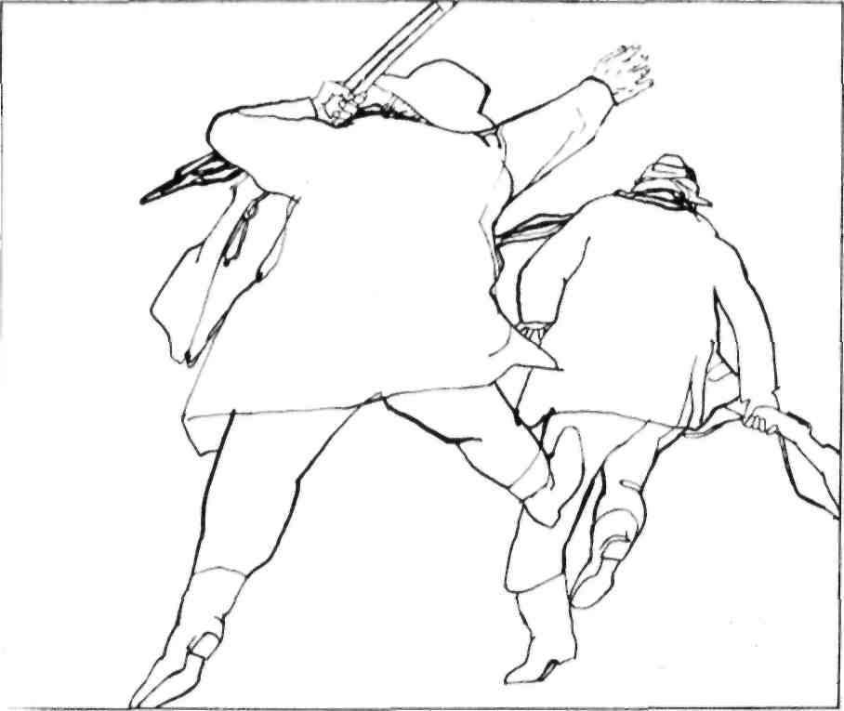
„Teď v noci?“
„Mám teplou stopu. Kdy se mi to zase podaří?“
V Allisově odpovědi zazněla touha, a ta jako by říkala, že ví, že je už příliš starý. „Já s tebou jít nemůžu, neměl bys radši počkat na Johnnyho?“
„Než se Johnny vrátí, mohl by sníh stopy zahladit. Vyrazím hned, dokud jsou stopy čitelný.“
Jake spěchal k domovu s jednou jedinou myšlenkou v hlavě. Přišla tolik toužená příležitost — teplá stopa na novém sněhu. Nepustí-li na ni psy ještě této noci, kdoví kdy se mu naskytne znovu podobná šance. Trvalo by to možná mnoho týdnů a snad i měsíců.
Ve spěchu si připravil několik obložených chlebů a vsunul je do chlebníku. Pak vzal pušku a dvě krabičky nábojů, hvízdl na psy a spěchal na louku za zabitými telaty a psy.
„Hledej!“ rozkázal Jake.
Psi odběhli a začali v padajícím sněhu větřit. Najednou Majorův dunivý řev přehlušil tichý noční vítr a k němu se téměř ve stejném okamžiku přidal sopránový hlas mrštné Doe a Buckův štěkot připomínající zvuk lesního rohu. Ani Modráček nezůstal pozadu. Tu Jake zaslechl jakýsi pohyb, otočil se a za ním stál starý Allis Torrington.
„Chytili stopu!“ zajásal Jake. „Teplou stopu na čerstvém sněhu. Tentokrát nám kůže zabijáka neujde.“
„Hádám, že bys stejně udělal nejlíp, kdybys počkal na Johnnyho.“
„Nezbejvá čas! Ale řekni mu, že mu zaplatím za telata z peněz, který dostanu jako odměnu.“
Psi mířili přímo do skal, a tak Jake odbočil, aby si zkrátil cestu a nadběhl jim. Sníh začal padat hustěji a pádící psi se brzy ztratili z doslechu. Jake si tím hlavu nelámal. Člověk jdoucí pěšky nemůže udržet krok s běžící smečkou a jen málokterý jezdec by to dokázal. Štvanice nepovede přímým směrem. Jakmile se kuguár dostane do skal, začne kličkovat a kroužit. Bude-li mít Jake štěstí, odhadne, kudy asi běží, a tím zkrátí vzdálenost mezi psy a svým postavením. Kdyby se to nepodařilo, pak si prostě určí směr a půjde tak dlouho, dokud neuslyší smečku. Potom se rozhodne, jak dál.
Jake znovu změnil směr pochodu a zamířil přímo na západ. V hluboké tmě šplhal puklinou mezi dvěma skalisky, kudy už prošel snad stokrát. Když se dostal až na vrchol, znovu „zaslechl v dálce štěkot psů.
V Jakeovi sílilo přesvědčení, že uspěje. Kuguár sice získal velký náskok a prchal největší rychlostí, jenže psi chytili teplou stopu a jen tak lehčeji nepustí. Brzy ztratil psy znovu z doslechu.
Napínal ještě chvíli sluch, zda smečku přece jen neuslyší, ale nikde ani hlásku. Ulámal tedy několik křehkých spodních větví z nízké borovice, složil je na hromadu a podpatkem vyhrabal ve sněhu hluboký dolík. Pak si k jamce klekl, přihrnul drobné větvičky a podpálil je. Když mezi nimi začaly proskakovat modravé plaménky, přidal na oheň pár větších větví. Za chvíli plameny vytvořily v temnotě osvětlený kruh, takže se Jake mohl rozhlédnout kolem a přinést velké větve. Plamen vesele plápolal a v něm mizely s tichým sykotem bělavé sněhové jehličky. Jake dřímal, ale v pravidelných intervalech se probouzel a naslouchal.
Do divočiny se začalo vkrádat svítání, když kdesi v dáli zaslechl štěkající psy. Jak se přibližovali, řev sílil a Jake uvažoval, co se asi při tak dlouhé štvanici událo. Možná že už šlapou kuguárovi na paty, ale nedokážou ho zaskočit. Ta obrovská kočka je velmi chytrá.
Náhle si uvědomil, že řev smečky zní stále z jednoho místa. Jake vyskočil. Psi kuguára obklíčili.

8

KOBYLÍ ROZSEDLINA

Jake chvíli stál, aby si ještě jednou všechno rozvážil, než se rozhodne k činu. Kuguár je obrovský a mazaný. Možná že se jen dočasně ukryl na skále nebo v koruně stromu, odkud snadno seskočí a znovu uprchne — a Jake se nechtěl dopustit chyby. Čeho by dosáhl, kdyby se rozběhl za štěkajícími psy, kteří kuguára ještě neobklíčili? Psi by se pustili znovu do štvanice a Jake by musel čekat dál.
Vítr zesílil a štěkot psů sem doléhal velmi slabě. Jake pozorně naslouchal několik minut, než jasně rozpoznal hlasy všech čtyř psů. Ať už došlo či nedošlo při štvanici k boji, měl jistotu, že kuguár nezabil ani jednoho z členů jeho smečky.
Avšak po několika dalších minutách již nepochyboval, že obrovský zabiják se konečně octl v pasti na větvích stromu, a proto se vydal za psy. Jásal při každém kroku, naplněn zadostiučiněním muže, který stojí nad dobře vykonanou těžkou prací. Řadu měsíců už loví tohoto kuguára, a teď ho konečně má. Tedy zásluhou své smečky. Když Kaneovi psi vyštvou kořist na strom, už jim neujde. Zároveň se však vynořily i nepříjemné myšlenky, které v něm kuguár dříve vzbuzoval. Je to ďábelsky chytrá kočka, ovládající několik fint, které ostatní kuguáři neznají. Jake si uvědomil, že musí dávat jaksepatří pozor i sám na sebe.
Seběhl po svahu a z dna propasti stoupal do zalesněné stráně na druhé straně, až se znovu dostal mezi skaliska. Řev psů zeslábl. Jake se rychle vyškrábal na okraj jednoho obrovského balvanu a znovu zaslechl štěkot docela zřetelně. Pozorně naslouchal a snažil se určit přesně místo, kde psi vyštvali kořist na strom. Myslel si, že má už vyhráno.
Kuguár se ukryl v dlouhém skalním valu, známém jako Stěna mrtvého muže a čnícím tři sta metrů nad okolní krajinou. Val byl plný roklí, rozsedlin a jeskyň. Rostlo tu i několik stromů, ale pravděpodobnější bylo, že si kuguár našel úkryt někde ve skalní škvíře. A mám tě v pasti, pomyslil si Jake. Kolik už ulovil kuguárů ukrytých v jeskyních!
Sněhu stále přibývalo, lovec se bořil až po kotníky a nezdálo se, že by vichřice mínila polevit. Jakea však nijak zvlášť neobtěžovala. Kráčel dál vířícím sněhem a vnímal jen sílící povyk smečky.
V duchu si vybavoval obraz Stěny mrtvého muže. Prolezl ji křížem krážem snad padesátkrát a teď se snažil zjistit podle štěkotu psů, z které strany se k ní kuguár připlížil. Náhle se zaradoval. Ze všech rozsedlin ve Stěně mrtvého muže pouze jedinou kryjí ze dvou stran příkré útesy a na zadním konci se jako ve slepé uličce vzpíná skála, kterou nezdolá ani sebemrštnější kuguár. Kupodivu se jí říkalo Kobylí rozsedlina, ačkoli tamtudy žádný kůň nemohl projít. Ze štěkotu psů usoudil, že si kuguár vyhledal úkryt právě tam.
Dal se do běhu. Prodral se houštím mladých borovic a jeho domněnka se potvrdila — kuguár opravdu vběhl do Kobylí rozsedliny. Jake se zastavil, aby přehlédl situaci.
Vstup do Kobylí rozsedliny byl zahražen tři metry vysokým skaliskem, na jehož hladkém povrchu zelo pouze několik zvětralých děr. V rozsedlině se nacházely dvě jeskyně, spousta puklin a balvanů, pár stromů a docela uprostřed čněl ježkovitý skalní útes, zbrázděný větrem a deštěm, vysoký asi dvanáct metrů.
Psi se snažili ze všech sil překážku zdolat, vyskakovali jako diví, ale každý pokus skončil pádem do sněhu. Ve smečce dominoval Majorův řev, jemuž dokonale přizvukoval Buckův štěkot. V Jakeovč větrem ošlehané tváři zazářil úsměv hlubokého zadostiučinění.
Kuguár sice našel úkryt, jenže v místě, odkud není úniku. Strmou zadní stěnou se ven nedostane a jediný východ střeží Jakeova smečka. Kobylí rozsedlina byla necelých dvanáct metrů široká. Lovečtí psi se rozhodně nedostanou do přírodou podivně vytesané rokle, ale pro člověka je to hračka. Jake se sklonil a pohladil Majora po hlavě.

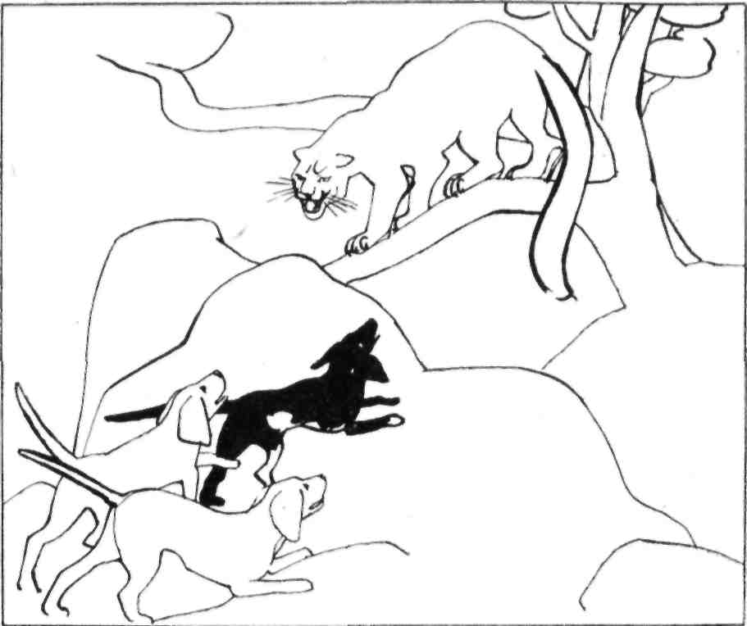
„Dostali jsme ho,“ řekl šťastně, „teď nám už neunikne.“
Svižně se vyšvihl do prvního vrypu, ale když se chtěl zachytit rukou ohnul právě prudký vítr koruny stromů a rozvířil sníh. Lovec si zaclonil oči. Sotva však zvedl ruku, uklouzla mu noha a octl se znovu na zemi, přičemž mu vypadla puška. Šmátral ve sněhu, až ji nahmatal, oprášil ji rukavicí a pak vytáhl patronu a pořádně profoukl hlaveň. Když zjistil, že je čistá, přehoupl se jako lasička do rokle a padl přímo vedle kuguárovy stopy.
Kuguár patrně prchal dlouhými skoky, neboť další stopa ležela asi o pět metrů dál. Věděl však, že psi skalní překážku nezdolají, a proto brzy zmírnil běh a pomalu kráčel do nitra rokle.
Jake spokojeně zabručel. Lov je jeho řemeslo. Vydělává si na živobytí právě tím, že střílí divokou zvěř, kterou mu zkušení lovečtí psi přivedou na mušku. Ačkoliv nikdy nenaříkal nad odstřelenou zvěří, nikdy také nejásal Věděl však, že nad smrtí této kočky zajásá, protože je to ďábel sám. Úhlavní nepřítel, který spáchal bezpráví a ublížil mu. Jistě, ublížil i jiným, zabíjel a bude zabíjet dál, stane se hrozbou — dokud ho někdo nezničí. Jake šel opatrně po stopách, až našel místo, kde se kuguár zastavil, aby se ohlédl po psech.
Kráčel pomalu, rozhlížel se, aby mu nic neuniklo, neboť věděl, že loví nebezpečné zvíře. Jediný chybný krok či špatný odhad, a kuguár mu proklouzne pod rukama. Ta bestie ho však může také zabít. Vzpomněl si, jak kuguár zřídil Estebana Oregaye, a cítil, že by se takový zabiják nerozpakoval napadnout ani jiného člověka.
Proč však obrovská kočka vyhledala úkryt právě tady, divil se Jake. Kdyby se v těchhle skalách jen trochu vyznala, musela by vědět, že Kobylí rozsedlina je pastí pro každé zvíře, které do ní vstoupí. Možná že ho psi vyšívali z rodného kraje, kde znal každý kámen, každou strž, a tady neví kudy kam. Ano, v tom to asi vězí. Vlezl do pasti, o níž neměl ani zdání. Je příliš chytrý, a proto by vědomě nestrkal krk do oprátky.
Jake se plížil ostražitě jako rys, nic mu neušlo, a když zničehonic proťal napjaté ticho švih sojčiných křídel, v tu ránu přibil pušku k rameni. Vzápětí se však zastyděl a sklonil hlaveň k zemi. Nesmím si to tak brát, v takové chvíli musí mít člověk nervy jako z ocele.
Šel dál po stopě, až se dostal k zakrslé borovici trčící na skalnatém kopci. V jejích větvích spatřil veverku s chocholatýma ušima. Přeskočila z větve na větev a jako stín zmizela v jedné z děr na silném kmeni. V koruně sosny se už nic nepohnulo a ve skále pod ní nebyla ani jeskyňka, ani škvíra, v které by se mohl kuguár ukrýt. Vzal pušku do ruky a opatrně začal šplhat na další vršek. Napřed však z každé škvíry odhrábl sníh, aby pevně došlápl, neboť ze zkušenosti věděl, že zasněžené svahy patří k nejzrádnějším. Lehounký poprašek jako závoj přikryje jámy, štěrbiny a prolákliny, a když člověk nerozvážně šlápne do takové přírodní nástrahy, může se těžce zranit. Jake viděl kuguárovy stopy vedoucí ke skupince zakrnělých borovic a chvíli si chlumek ostražitě prohlížel. Nic podezřelého však nezpozoroval. Zachmuřil se. V rokli už zbývaly pouze čtyři stromy, a jestliže kuguár nevyhledal útočiště na žádném z nich, pak určitě vklouzl do některé z nesčetných škvír a prasklin. Každá z nich znamená tvrdý oříšek, ale nic naplat. Pachtí se za touhle kořistí celé dlouhé měsíce, a teď by se měl vzdát?
Vtom se ocitl tváří v tvář nebezpečí.
V nízkém mlází pod borovicí, kterou tak důkladně prozkoumal, zahlédl kuguárův silný ocas. Švihl puškou k rameni a stiskl kohoutek. Udiveně strnul — rána nevyšla. V té chvíli si vzpomněl, jak mu prve vypadla puška z ruky.
Kočka plíživým krokem opustila svůj úkryt v podrostu a Jake civěl do její sešklebené tváře, v níž se blýskaly bílé, vyceněné tesáky.

Jízdní řád dělal v zimě Chucku Jacksonovi, řidiči školního autobusu, s nímž jezdil i Johnny, potíže. Zima v gatsonských horách překvapuje obyvatele nepředvídatelnými schválnostmi — zasype třeba silnici pěkně protaženou pluhy do půlhodiny vysokými závějemi. Toho pátečního odpoledne hrozila obloha sněhovou bouří, a proto Chuck vyjel od školy přesně načas. Jelikož to byl jediný autobus, který projížděl kaňonem, musel si každý, kdo jej nestihl, najít cestu domů sám.
Johnny a Bob Carew tentokrát neodjeli, protože dostali role v žákovské divadelní hře, pořádané ve prospěch školního ragbyového družstva, a Bobův otec jim slíbil, že je odveze svým autem. S nevyjádřitelnou úlevou doříkali poslední verše a spěchali do šatny, aby rychle odhodili kostýmy a vklouzli do všedních šatů.
„Jak se ti to líbilo?“ zeptal se Bob.
„Vždycky když vidím na scéně vynikající herce, ale opravdu vynikající herce, obdivuju je,“ řekl Johnny rozhodně, „ale já jsem stál dnes na prknech před světly ramp poprvé a naposled.“
„Vypískali nás? Nevypískali, a neházeli po nás ani rajčatama.“
„To proto, že je neměli po ruce. Kolik se vybralo pro ragbyovou pýchu naší školy, na které si tělocvikář Weston tolik zakládá?“
„Nevím, ale asi dost, protože bylo narváno i na místech k stání.“
„To proto, že tam není slyšet a obecenstvu unikly naše duchaplné verše. Bobe, slyšíš ten vítr?“
„Jak by ne,“ řekl Bob nešťastně, „už vidím, jak mě ráno ženou z postele, abych šel pomáhat tátovi s dobytkem, který sněhová bouře zahnala bůhvíkam.“
„To ti neuškodí, ty knihomole,“ sekl Johnny štípavě, „aspoň vytáhneš na chvilku nos z učených fasciklů a vůbec poznáš zase něco nového. Co mě se týče, půjdu na lov. Jake Kane určitě vyžene svou smečku na štvanici. Tak prima sníh si nedá ujít.“
„Já ti to přeju, ale pokud jde o mě, radši bych žil na ostrově třeba někde v Tichém oceáně,“ bručel Bob, „nechme toho a pojď, ať táta dlouho nečeká.“
Venku se jim naskytla pohádková podívaná. Světla pouličních lamp ozdobená sněhovými klobouky jiskrně rozzařovala bělostné jehličky, na chodnících už sněhu až po kolena a sněhový pluh vrčící uprostřed silnice vypadal jako příšera z doby kamenné. Johnny jásal. Jako rozený lovec zbožňoval počasí přímo vyzývající k honu, a to právě přišlo. V čerstvém měkkém sněhu zanechá každý kuguár jasné a čitelné stopy. Jake určitě vyrazí. Možná, pomyslel si Johnny, objevíme stopy obrovitého kuguára. Sám však tomu příliš nevěřil.
Po několika minutách se octli v místnosti, kde Bobův otec, ostatní dobytkáři a zástupci lesní správy přetřásali různé aspekty nového návrhu na vhodné pastviny. Chlapci stáli tiše stranou, dokud vášnivá debata neskončila. Pak nasedli s panem Carewem do auta a vydali se na zasněženou cestu. Projížděli bíle ztichlými ulicemi města, pan Carew stále ještě myšlenkami na schůzi u otázek pastvin a Johnny s Bobem unaveni představením. Konečně minuli poslední stavení malého města a pouliční lampy zůstaly za nimi jako blednoucí záře cloněná padajícím sněhem.

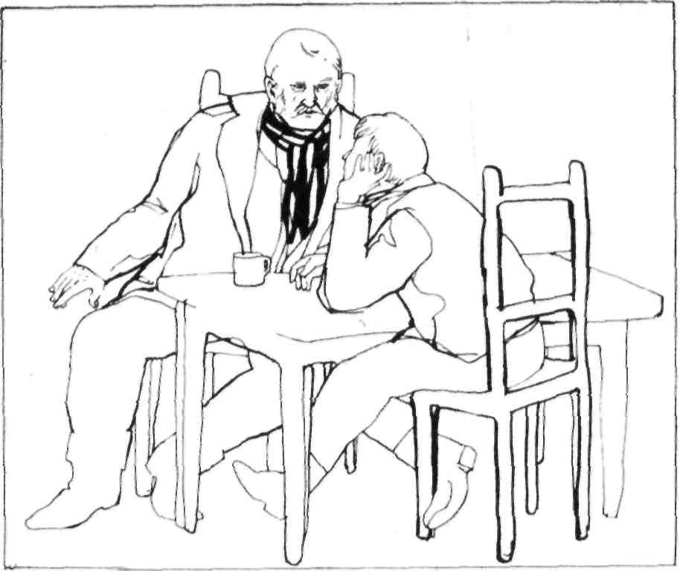
Vjeli do borového lesa. Přes silnici právě přebíhalo stádo losů a jantarové oči zvířat zářily ve světle reflektorů jako hvězdy. Pak vyjeli dlouhý kopec, z jehož vršku vedla silnice přímo do kaňonu a pak dál až k štěrkované cestě, odbočující k Jakeovu a Allisovu domu. Pan Carew zabočil, ale Johnny ho zastavil.
„Ten kousek cesty dojdu pěšky, mohli byste píchnout. A moc děkuju.“
„Přijď se k nám podívat, Johnny. Dobrou noc,“ rozloučil se pan Carew.
„Dobrý lov!“ zvolal Bob závistivě.
Johnny vykročil do roztančených vloček vířících nad cestou. Neležela na ní ani jediná šlépěj a svítila do noci jako oslnivá bělostná stužka. Šel pomalu a přemýšlel o zítřejším lovu, protože Jake určitě nepropase skvělou příležitost, jakou mu tenhle sníh nabízí. Každý hon s Jakem působil Johnnymu nevýslovnou radost, a navíc se vždycky přiučil něčemu novému. Zlaté časy profesionálních lovců už dávno minuly, ovšem zkušenosti z lovů a znalosti o divočině vůbec přímo souvisí s prací lesníka. Jake mu vyprávěl o končinách, kde vyhubili takřka všechny rysy, lišky a kojoty, a vzápětí ovládli tamní přírodu hlodavci — od myší až po statné zajíce. Johnny sám věděl o jednom případě, kdy si ochranáři přírody sami vypálili rybník. Vyhubili v jednom prostoru takřka všechny rysy a zakrátko zjistili s údivem, že liliovitá juka už nerozkvétá překrásnými třímetrovými květy. Výzkumy prokázaly, že juka je opylována jistým druhem můr, které patří k nejoblíbenější stravě obyčejných myší, jejichž stav vzrostl, když zmizeli rysi, kteří zase požírali je. Teprve když se do této oblasti znovu nastěhovali rysi, začala juka znovu zářit svými překrásnými květy.
Najednou se zastavil. Ze tmy se vynořil Allisův dům a Johnnyho překvapilo, že se tam svítí. Starý pán přece chodí spát hned po setmění a vstává, až sluníčko vyšplhá vysoko nad obzor. Dostal strach a dal se do běhu. Což jestli se něco stalo?
Vřítil se do dveří jako vichřice a spatřil dědečka u stolu. Allis se mu zdál unavený, nebo spíš nešťastný, ale na nemocného nevypadal.
„Svlíkni se, chlapče,“ mumlal stařec, „a zahřej si vnitřnosti hrnkem horký kávy.“
Johnny pověsil bundu a čepici na věšák a vyklouzl z přezůvek. Pak se posadil, pomalu usrkával horkou kávu, kterou mu Allis připravil, a zvědavě zíral na dědečka. Najednou si všiml, že staří psi neleží na svých oblíbených místech u kamen. Allis si odkašlal.
„Johnny, ten obrovskej kuguár se vrátil a znova zaútočil.“ Stařec zrozpačitěl. „Zabil tvý telata.“
Johnny polkl naprázdno. Najednou cítil dlouhé a perné hodiny strávené v úmorné dřině na Whitleyově příkopu a bolestivé puchýře, za něž dostal ta tři statná telata jako odměnu. Pak se vzmužil a tázavě pohlédl tam, kde by měli ležet Pat a Sounder.
„Zabil oba.“
V Allisově hlase zněl hluboký zármutek. Poslední dva psi proslulého lovce kuguárů padli. Ted tu zůstal sám, jediný svědek starých zašlých časů.
„Brouzdali večer kolem domu, a když se kuguár objevil, hned ho napadli.“
Johnny starce chápal a řekl mu něžně: „Je mi to strašně líto, Velký lovče.“
Allis pokrčil rameny. „Takový věci se stávají. A stane se to znovu — jenomže mně už ne. Ale to nic. Jake nasadil svý psy na kuguárovu stopu a hádám, že štvanice je teď v plným proudu.“
„V noci?“
„Chtěl jsem, aby počkal na tebe, ale neměl stání. Povídal, že konečně chytil teplou stopu v příhodným sněhu, a kdyby čekal, tak by ji ztratil. Hádám, že měl pravdu. Johnny, ty tvý telata. . . ty mě mrzej. Proč jsme je, k čertu, nestrčili na noc do chlíva.“
Johnny se zatrpkle usmál.
„Mně je to taky líto. Řekl ti aspoň Jake, co má za lubem a kam má namířeno?“
„Víš ty, kam kuguárova stopa povede? Jedno je ale jistý, hledá svý útočiště tam někde nahoře v rozeklanejch skalách.“
„Myslíš, že je to právě ten kuguár, co řádí jako ďábel po celém okolí?“
„Dám na to krk.“
„Jenomže to se mi nezdá, protože když kuguár nenávidí lidi, proč se jim odváží vraždit před nosem jako tenhle?“
„Neblázni, Johnny, je to ta samá kočka, určitě.“
„Pak ji ale nedostanou na strom.“
„No, musím tedy říct, že ten kuguár upaluje, co mu nohy stačej. Jakeovi psi za ním vyrazili ani ne za čtvrt hodiny po tom, co porazil tvý telata, takže moc velkej náskok nemá. Při první příležitosti se pokusí smazat stopu a psi se začnou motat na jednom místě. Udělal to už mockrát a udělá to zase.“
„Půjdu vyvrhnout telata,“ řekl Johnny unaveně.
„Už jsem to udělal, a odtáhl jsem je do stodoly.“
„Brzy ráno vyrazím a pokusím se Jakea najít, abych mu pomohl.“
„Stopy už zavál vítr, takže ti nezbude nic jinýho než jít naslepo.“
„Já vím, ale snad ho najdu.“
Přestože ho ztráta telat rozrušila, spal Johnny jako dudek a probudil ho teprve budík. Ihned vyskočil z postele, v chvatu se oblékl. Po špičkách, aby schody nevrzaly, sešel do kuchyně a smutně pohlédl na místo, kde spávali Pat a Sounder.
Rozdělal oheň a postavil na kamna konvici s kávou, aby si ji ohřál. Pak obalil v těstíčku dva párky, osmažil je a s chutí posnídal. Při kávě si připravil dva obložené chleby a spolu s krabicí nábojů si je strčil do kapsy. Pak uchopil karabinu a vyšel z domu.
Bouře v noci ustala, ale zavalila celý kraj dvaceticentimetrovou vrstvou sněhu. K ránu přišel mráz a Johnny cítil ve tvářích, jak štípe.
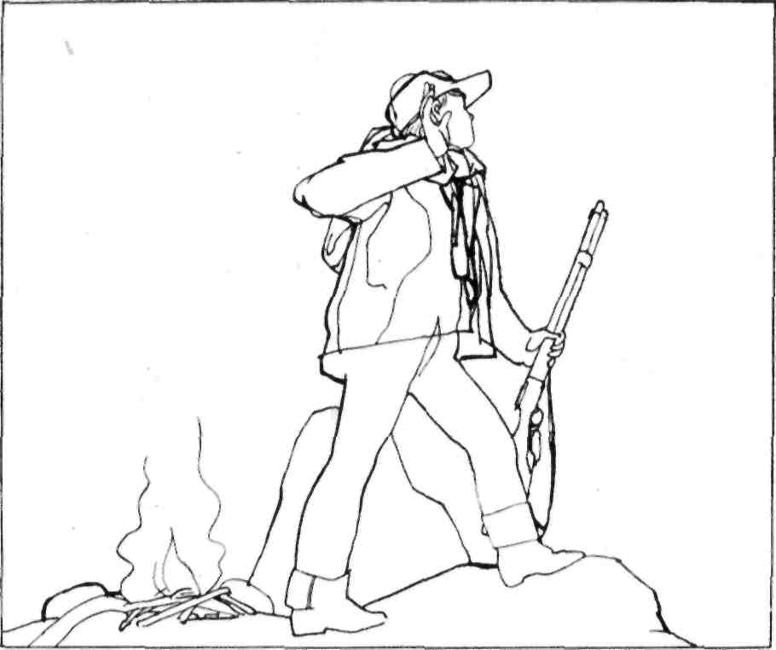
Zadíval se do vysoko čnících skal a zachvátil ho pocit bezmocnosti. Proti obrovským kamenným štítům se mu člověk se smečkou psů zdál docela malinkatý. Vítr zavál sněhem všechny stopy tak dokonale, že nezbývala nejmenší špetka naděje, že Jakea najde. Vydal se tedy na louku, kde se ještě včera pásla jeho telata.
Najednou si vzpomněl na večerní návrat domů po štěrkované cestě. Neviděl nikde ani jedinou šlépěj a bylo bezvětří, takže vítr nemohl stopy zavát sněhem. To tedy znamená, že kuguár ne-přeběhl silnici a vydal se na opačnou stranu, na jih. Ale kam?
Johnny úporně přemýšlel. Allis říkal, že psi běží kuguárovi v patách a že se kočka pokusí smazat stopu. Potok, napadlo mu. Vzpomněl si na starou teorii o kočkách nemilujících vodu, ale sám na vlastní oči viděl několik koček, které plavaly s velkou rozkoší. A pak, strach z vody nezastaví kuguára, kterému jsou v patách psi.
Prchal však kuguár proti proudu, nebo po proudu? Johnny se na chvíli zastavil a pokoušel se najít odpověď. Pak vykročil proti proudu. Jakeův dům stojí o něco níž po proudu, a tak lze těžko předpokládat, že by kuguár, prchající z místa posledního zločinu, zvolil cestu kolem jeho domu. Kromě toho divočina a bludiště skal se tyčí na druhé straně, proti proudu.
Po dvou hodinách klopotného putování se Johnny zastavil beznadějně zdrcený. Věděl, kde je a jak se dostat domů, ale dosud nenašel nikde ani náznak stopičky, že by tudy prošel kuguár a smečka psů. Mohou být kdekoli, ale je také možné, že se nachází právě teď nedaleko od nich.
Před ním se táhl vysokánský skalnatý val pojmenovaný Stěna mrtvého muže. Sevřel pevně pušku a nohama a volnou rukou začal hledat v příkré skalní stěně výmoly a otvory, aby se dostal na její vršek. Byl v Řapíkové rokli.
Když se konečně vyškrábal na táhlý hřbet Stěny mrtvého muže, zasvištěl mu kolem uší ostrý vítr a Johnny pozorně naslouchal. Uvědomil si nepříjemnou jistotu, že se jaksepatří zmýlil a zašel příliš daleko, jenže den se již krátil a nezbýval čas vydat se jiným směrem. Neslyšel nikde ani hlásku, a proto vyhledal závětří za velkým balvanem, rozdělal malý ohníček a snědl oba chleby, které si vzal s sebou. Seděl docela líně, vychutnával příjemné teplo sálající z ohně a uvažoval, co by teď měl udělat. Vtom uslyšel někde v dáli slabý štěkot psa.
Vyskočil a mírně pootevřel ústa, aby lépe slyšel. Vítr svištěl, pištěl a kvílel mezi balvany a trčícími skalními útesy. Zdálo se mu, že psa znovu zaslechl, ale vzápětí zjistil, že to byl pouze vítr. Konečně však uslyšel štěkot psů docela zřetelně.
Ozývali se z velké dálky, ale nemohl se mýlit. Bezpečně poznával Majorův hluboký bas a Doein ostrý štěkot. Rychle udupal oheň a rozběhl se po hlase. Řev přicházel stále z jednoho místa; možná že kuguára obklíčili. Johnny pozorně naslouchal, zda se ozve výstřel z pušky, který by mu oznámil, že Jake kočku složil.
Zkušený lovec je patrně ještě příliš daleko a nemůže určit přesně místo, kde se psi nacházejí. Je přece úplně jedno, komu se podaří kuguára oddělat, důležité je, aby ho už někdo konečně dostal.
Johnny běžel dál a po chvíli měl psy na dohled. Viděl však jen Majora, Doe a Modráčka. Neštěkali pod stromem či pod skalnatým útesem, na němž by si kuguár vyhledal útočiště, ale stále se jen rozbíhali a zase se vraceli. Zdálo se mu, že je něco vyděsilo, jako by narazili na dosud neznámou překážku a nevědí, co si počít. Když přišel blíž, ihned poznal příčinu jejich neklidu.
Octli se u ústí dlouhé a hluboké rokle, kterou nedokázali přeskočit a která kuguárovi nečinila žádné potíže. Ačkoliv psi divokým pobíháním rozmetali na této straně rokle všechny stopy, spatřil Johnny za propastí zřetelné otisky kuguárových tlap. Jelikož nikde kolem nespatřil jedinou lidskou šlépěj, uvědomil si, že Jake patrně hledá psy někde úplně jinde. Možná že se Škrábe z jednoho útesu na druhý, jak to dělal Johnny, aby uslyšel štěkot psů.
Starý Major přiběhl zkormouceně k Johnnymu a neustále kňučel. Johnny se sklonil, pohladil psa po hlavě a najednou mu bylo strašně smutno. Chyběl tu Buck. A chybí-li v lovecké smečce jeden pes, každý hned ví, jaký je důvod a co se stalo. Při dlouhé štvanici smečka někde kuguára napadla, došlo k boji a kuguár zrzavého loveckého psa zabil. Johnny ho popadl vztek. Ze všech loveckých psů, které kdy viděl a které by chtěl sám mít, stál Buck na prvním místě.
„Pojď, Majore,“ řekl Johnny drsně.
Major vyskočil, k němu se přidala Doe i Modráček, a běželi za Johnnym, který obcházel rokli. Sotva je znovu přivedl k otisku kuguárovy tlapy, Major radostně zavyl, neboť znovu chytil teplou stopu. Tři lovečtí psi vyrazili jako střely a Johnny je pozorně sledoval. Snažil se určit směr stopy, po které se rozběhli, a pak si rychle našel ve shluku borovic vhodnou pozici ke střelbě pro případ, že by se kuguár okruhem vrátil. Avšak psi se ztratili z doslechu a zmizeli.
Johnny rozladěně sestoupil Řapíkovou roklí a zamířil k domovu. Allis ho čeká a měl by starosti, kdyby se nevrátil. Jake může zůstat v zasněžených skalách, jak dlouho se mu zachce. Nebylo to u něho nic zvláštního, brouzdal divočinou často celý týden i v zimě. O Jakea nemusí mít nikdo obavy. Johnny se vrátil domů až za tmy a starý lovec ho přivítal tázavým pohledem.
„Jakea jsem neviděl, ale našel jsem psy,“ sděloval Johnny. „Teda popravdě řečeno, jenom tři.“ Na chvíli se zajíkl. „Zrzek ve smečce... chyběl.“
Starý Allis zakroutil hlavou.
„Asi se dostal do kuguárovejch spárů. Byl to nadějnej loveckej pes. A kdes našel smečku?“
„U Stěny mrtvého muže. Kuguár rokli přeskočil, ale psi na to nestačili, propast je dost široká. Vzal jsem psy, obešel rokli a nasadil je znovu na kuguárovu stopu. Hádám, že kdybych udělal cokoli jiného, tak bych Jakea jenom zmátl.“
„Určitě,“ souhlasil Allis. „Však on si Jake svý psy zase najde.“
„Jak dlouho zůstane v horách, co myslíš?“
Allis pokrčil rameny. „Tak dlouho, dokud bude cejtit šanci, že kuguára dostane. Teď když kuguár zabil zrzavý štěně, půjde po jeho kůži jako šílenej.“
„Počítám, že ráno znovu vyrazím a pokusím se Jakea najít,“ řekl Johnny, „je neděle a do školy nemusím.“
Probrouzdal mezi skalami a útesy celý den, ale nenašel ani kuguárovu, ani Jakeovu stopu. A štěkot psů už také nezaslechl.

9

ZABIJÁK
Poprvé když psi chytili teplou stopu, smazal ji kuguár, jak Johnny správně uhodl, ve vodě a svedl je z cesty. Obrovská kočka skočila do potoka, přebrodila jej a psi chvíli pobíhali zmateně u bystřiny, dokud jim nedošlo, co kuguár udělal a jak to udělal Za potokem znovu chytili teplou stopu a štvanice pokračovala.
V dlouhé první noci obklíčili psi kuguára dvakrát. V prvním případě zahnali kočku na skácený strom, který ležel na okraji sice úzké, ale zato hluboké propasti. Kuguár psy pozoroval z košaté koruny se sklopenýma ušima, vycenil tesáky, zlostně vrčel a netrpělivě mrskal ocasem. Nejprve se k němu připlížil Modráček, ale kuguár mu uštědřil přední tlapou tak tvrdou ránu, že odlétl jako pírko a dopadl tři metry od kmene stromu do sněhu. Kdyby býval nasadil ránu zpředu, určitě by štěně zabil. Jenže obezřetnost patří k povahovým rysům loveckých psů. Vědí moc dobře, že se nesmějí přiblížit kuguárovi na dosah, Modráček se do nečekané šlamastiky dostal jen díky malým zkušenostem v boji zblízka. Patřil však ke Kaneovým psům, a proto ho zachránila vrozená mrštnost.
Pak kuguár hbitě přeskočil přes propast a smečce unikl, neboť psi nedokázali překážku zdolat. Museli tedy hledat cestu, jak rokli obejít, a tím získal kuguár znovu náskok. Sníh sice zatím zavál kuguáří stopy, ale jeho pach na druhé straně propasti zůstal, psi zvětřili znovu stopu a pokračovali ve štvanici.
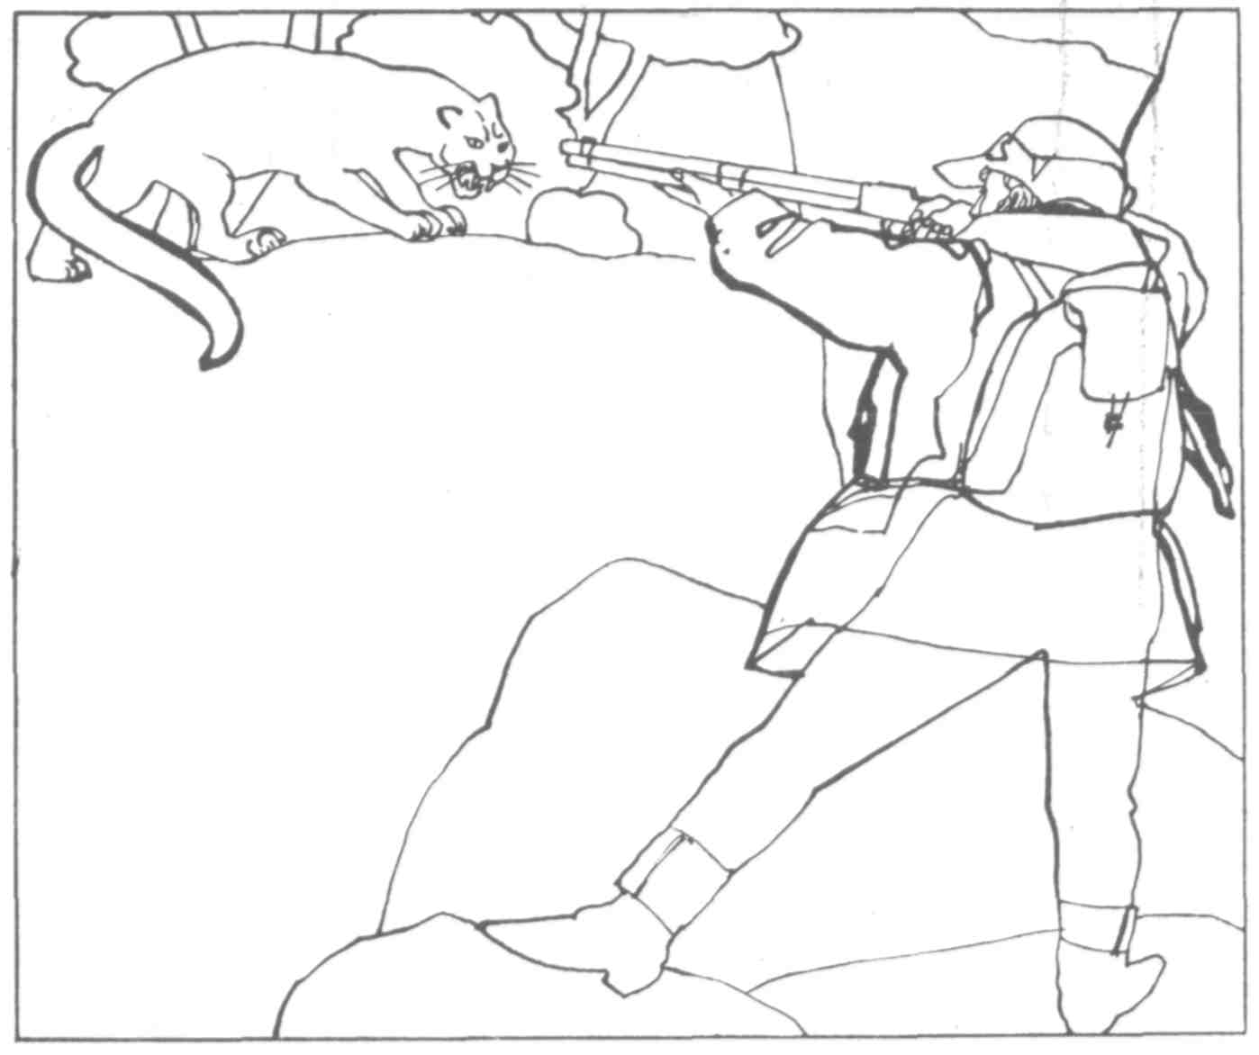
Podruhé zaskočila smečka divokou kočku asi hodinu před svítáním. Kuguár se vyškrábal do příkrého skalnatého svahu a tam skákal z jednoho útesu na druhý. Buck mu byl stále v patách, a když chtěl kuguár přeskočit na další skalisko, vrhl se Buck do útoku a vyrval mu z břicha kus kůže. To kuguára rozzuřilo a pustil se do boje. Pootočil se, aby měl patřičný prostor ke skoku, avšak toho využila Doe a napadla zvíře zezadu. Kuguár její manévr včas postřehl, otočil se jako na obrtlíku a uštědřil jí pořádnou ránu. Kuguár sice hodně vážil, ale byl také neuvěřitelně hbitý. Doe však byla příliš bystrá, než aby upadla do nějaké léčky. Mrštně uskočila a utekla, i když s pohmožděninami. Kuguár se dal do běhu.
Prchal šestimetrovými skoky přímo ke Kobylí rozsedlině a zuřivě štěkající psi za ním. Prošel tímto krajem pouze dvakrát a to ještě jen po hřbetech skal. Teď hledal skalnatý hřbet, na který by se psi nevyškrábali. Cítil již únavu a toužil po odpočinku.
U ústí Kobylí rozsedliny se vyškrábal na dvaapůl metru vysoký skalistý pražec a tím se zbavil psů, kteří zůstali pod skálou divoce štěkajíce. Na okamžik pootočil hlavu a podíval se na ně. Nebál se psů, ale vyznával zásadu bojovat pouze tehdy, kdy on sám rozhodne a kdy se mu zachce. Aniž by tušil, že se octl v pasti, odvážil se do nitra rozsedliny, natáhl se na menším skalisku a usnul.
Šílený řev psů ho vůbec nerušil, mohou štěkat, dokud se jim to bude líbit. Zároveň však část kuguářího podvědomí — jako u každého divokého a štvaného zvířete —, v níž je uložena ostražitost, zůstávala bdělá i ve spánku. Kuguár věděl, že psí štěkot může přivolat člověka, ale nedbal toho a necítil strach. Kdyby se objevili lidé, stačí jen vyšplhat po zadní stěně Kobylí rozsedliny na její vrchol a uprchnout. Bude již odpočatý a psi, unavení štvanicí a neumdlévající snahou dostat se za ním do rokle, již nevystačí s dechem. Kuguár spokojeně dřímal.
Jen jednou vstal, aby se protáhl a trochu prošel, a přitom se podíval dolů pod skálu na rozzuřené psy. Na okamžik ho ovládlo pokušení smečku přepadnout. Jednoho z nich by nenadálým útokem jistě napadl a zabil, dřív než by mohl uniknout, věděl však dobře, že zbývající tři by se na něho v té chvíli vrhli. Místo, kde mu Buck vyrval kus kůže, stále ještě palčivě bolelo a připomínalo mu, co psi dovedou. A tak kuguár znovu ulehl.
Najednou se probudil, neboť věděl, že přichází člověk. Již před časem zvětřil Kaneův pach, jenže mu nepřipomínal žádnou zvláštní příhodu, a proto ho nevzrušil. Stál tiše a větřil ve vánku, v němž četl jako v knize, že člověk je nablízku. Pak se obrovská kočka zvedla, napjala svalstvo a pomalu se plížila k zadní stěně Kobylí rozsedliny.
Po necelých pěti minutách kuguár poznal, že vlezl do pasti. Na druhém konci rozsedliny nenalezl úzkou průrvu, kudy by mohl uniknout, ale příkrou třicetimetrovou stěnu, větrem, sněhy a dešti tak vyleštěnou, že mu tlapy při prvních krocích ujely jako po klouzačce. Zoufale se ohlédl zpátky do rozsedliny a větřil.
Jake opustil psy a vydal se do rokle.
V šíleném pokusu najít cestu ven sjel kuguár k boční stěně. Nebylo úniku. Skalní stěna se vzpínala jako lesklé zrcadlo. Znovu se vzepjal, pohlédl k vrcholu, pak dopadl na všechny čtyři a nervózně začal pobíhat mezi balvany.
Když se dostal do nebezpečné blízkosti obávaného lovce, neodvážil se dál a rychle přeběhl roklí k protější stěně. Také na ní zapracoval vítr a déšť. Obrovské kočky se zmocnilo zoufalství. Uvízla v pasti a věděla to.
Doutnající uhlíky zažehnuté v kuguárově mozku za jeho několikaměsíčního zajetí znovu vzplály. Dostalo se mu v mládí vzácné příležitosti studovat lidi, využil jí a poznal je dokonale, což se podaří málokterému divokému zvířeti. Věděl až příliš dobře, že si cestu z pasti musí probojovat sám. Nemá na vybranou. Zkušený a bystrý kuguárův mozek začal pracovat na plné obrátky.
Ve srovnání s jelenem či medvědem nevynikal zvláštním čichem, ale proti člověku větřil jeho čenich až zázračně. Vířivé větrné poryvy mu přesně oznamovaly, kde se Jake nachází a co právě dělá, a podle toho jednal. Pod velikánskou borovicí stál shluk trpasličích cedrů, v nichž si obrovská kočka našla úkryt. Přikrčila se k zemi, jako by se připravovala ke skoku na jelena, ani špička ocasu se nepohnula, a čekala na blížícího se člověka. Konečně ho spatřila.
Kuguár ležel jako socha, bez hnutí — a číhal. Velké žluté oči sledovaly každý Jakeův krok a mrštné tělo vyčkávalo, protože kuguár věděl, že ho člověk ještě nezpozoroval. Odhadl přesně okamžik, kdy ho lovec spatřil, a divoce vyskočil, jako by útočil na jelena. S vyceněnými tesáky srazil muže k zemi a najednou pocítil tentýž děsivý strach, který ho zachvátil při útoku na ovčáka po masakru jednoho stáda ovcí. Tentokrát ho však hnalo zoufalství, neboť si uvědomoval, že se octl v pasti, a proto nepropadl panice jako tehdy. Přitiskl mohutnou tlapu na ztichlou oběť a poznal, že člověk umřel velmi snadno. I mladý jelen by se bránil zuřivěji než tento tvor. Přičichl zvědavě k Jakeovu tělu a zjistil, že muž je mrtvý a neškodný.

Dole u ústí rokle se psi stále marně pokoušeli zdolat skalnatou překážku. Buck se snažil stejně vášnivě jako ostatní druzi ze smečky přeskočit vysoký balvan a chytit kuguárovu stopu, jenže jej hnalo ještě něco daleko hlubšího. Sotva se ve štěněcím životě rozkoukal, vzplanul nezměrnou láskou a oddaností k Jakeovi, a teď cítil, že něco není v pořádku.
Přestal štěkat a rozkňučel se strachem, jako by si myslel, že tak Jakea vyláká z rozsedliny, v níž mu hrozí nebezpečí. Jake však stále nepřicházel, a proto začal neklidně pobíhat sem a tam. Pak znovu vyskočil na skalisko, vydrápal se asi do poloviny, ale s prudkým závanem větru padl opět do sněhu. Vzápětí se posadil a bystrýma očima zkoumal hladkou stěnu. Kdyby Jake nevešel do rozsedliny, byl by uznal skalisko jako nepřekonatelnou překážku. Jenže jeho pán je uvnitř — a Buck se k němu musí dostat.
Ze strmého balvanu trčely tu a tam ploché kameny a malé výčnělky. Začínaly na levé straně dole a v nepravidelném sledu pokračovaly až téměř k samému hřbetu asi půl metru pod vrcholkem, kde trčel menší skalní výstupek dlouhý necelých patnáct centimetrů. Buck znovu vyskočil, a když se nezachytil, obratně odskočil do sněhu. Přestal věnovat pozornost ostatním psům a pokoušel se zdolat překážku z různých stran.
Při dalším pokusu už nešplhal přímo, ale zachytil se tlapou na jednom z výčnělků a druhou bleskurychle položil na kámen trčící o něco výše. Na chvíli se zakymácel a málem znovu upadl, ale vzápětí vyšvihl i druhou tlapu, obratně přitáhl obě zadní, pak všechny čtyři stáhl k sobě jako kočka a opřel se o skalisko, aby získal rovnováhu. Postupoval píď po pídi, opatrně vyhledával další opěry, výčnělky a hrbolky, až se konečně vyšplhal na kýžený plochý kámen, odkud mrštně vyskočil na hřbet skaliska.
Vyrazil jako divý, neboť chytil kuguárovu teplou stopu, a po několika skocích spatřil obrovskou kočku, vítězně stojící nad Jakem. Kuguár stáhl slechy a začal zuřivě vrčet a prskat. Pak mu náhle jako každé kočce povolily nervy. Proběhl rozsedlinou, odrazil se od skalnatého pražce a jako pták přelétl nad hlavami rozzuřených psů. Buck slyšel bouřlivý řev svých kamarádů ze smečky, kteří jako na povel vyrazili za kuguárem, a měl tisíc chutí se k nim připojit. Avšak i když nevěděl, co se v rokli událo, tušil, že něco není v pořádku. Odolal pokušení pronásledovat obrovskou kočku a připlížil se tiše k lovci.
Jedna ruka ležela zkřivená na Jakeově tváři a Buck k ní zneklidněně přičichl. Vlhkým jazykem olízl pánovu tvář, hrábl po něm tlapou a pak něžně přitlačil. Po chvíli netrpělivě chňapl po Jakeově kazajce a zlehýnka zatáhl. Zakňučel.
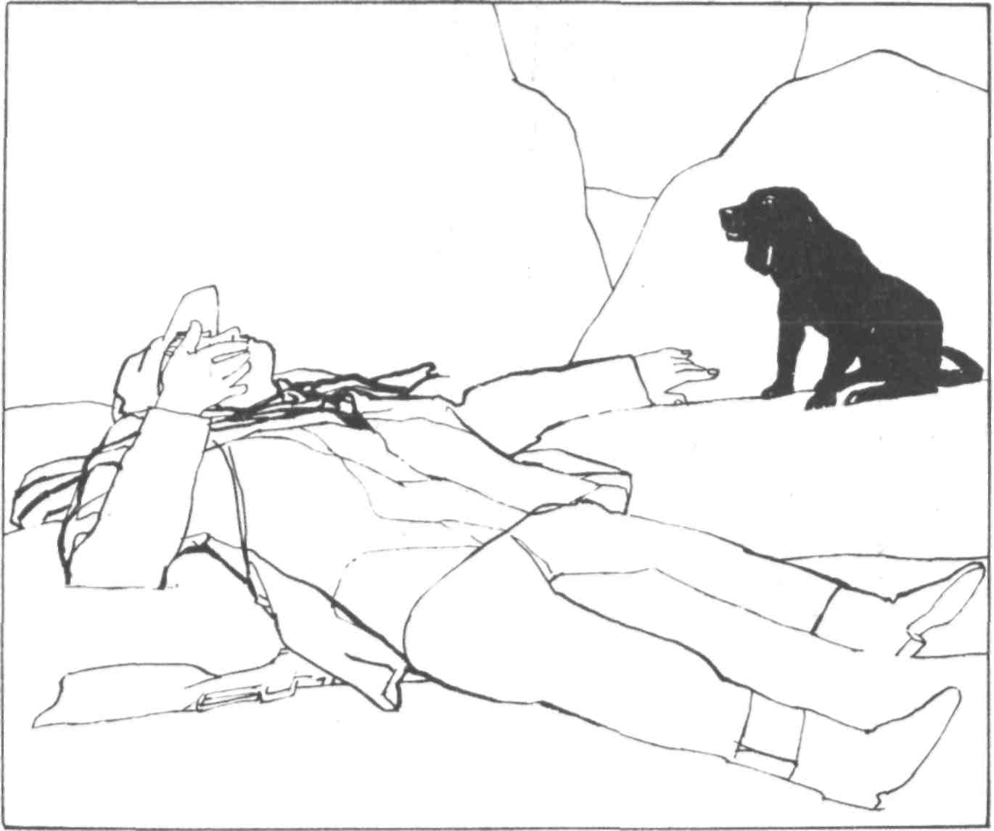
Když se Jake nepohnul, položil se zrzavý lovecký pes vedle svého pána a upřeně si ho prohlížel. Pak pomalu otočil hlavu a zvětřil kuguárovu stopu. Zježila se mu srst, ne však proto, že by si uvědomoval souvislost mezi kuguárem a nehybně ležícím Jakem. Nenáviděl prostě kuguáry a jistě by vyrazil na štvanici mohutného obra, kdyby necítil povinnost zůstat u svého pána. Přešlo odpoledne a do rokle padl soumrak. Nešťastný a utrápený zrzek stále ležel vedle nehybného těla svého pána, kterého oddaně miloval. Tušil, že něco není v pořádku, protože cítil příznačný pach smrti, který tak dobře znal. Náhle se posadil a začal výt k netečné noční obloze smuteční píseň.
K ránu se odvážlivě přiblížila kuna, ale Buck ji zuřivě napadl. Zahnal chlupatého tvora do koruny borovice a pak jej ostražitě pozoroval, jak skáče z větve na větev a ze stromu na strom. Jake Kane ležel mrtvý ve sněhu a zrzek stál na stráži. Když kuna zmizela, vrátil se ke svému pánovi.
Celý den a noc a ještě další den a noc pes Jakea hlídal, nežral a lízal pouze sníh, aby uhasil žízeň. V neustále padajícím sněhu si vyhrabával prostor, aby mohl ležet těsně vedle milovaného pána. Čas od času tesklivě zavyl. Cítil, že Jake je ztuhlý a studený, a věděl, co to znamená, neboť už stál nad nehybnými tvory mnohokrát. Žádný z nich se nevrátil do života. Pomalu, ale jistě v něm rostla nenávist.
Jenže mozek zrzavého loveckého psa se nevyrovná lidskému mozku. Nemohl pochopit souvislost mezi střetnutím kuguára s Jakem — a jeho smrtí. Nicméně již získal základní vědomosti o honech, životě a smrti. Věděl, že Jake žil, když se střetl s kuguárem, a pak viděl, jak obrovská kočka stojí nad tělem zbožňovaného pána. Pudově vycítil spojitost a jeho zuřivý vztek se rázem změnil v divokou nenávist. Ještě jednou zdlouha zavyl kvílivým nářekem, pak, Jakea opustil, přeskočil skalisko, které tak důvtipně přelezl, a pustil se do zasněžené divočiny.
Kuguárova stopa a pach tří loveckých psů již dávno vychladly, a tak Buck neměl nejmenší potuchy, kterým směrem se vydat. V jeho srdci však plálo pevné rozhodnutí. Bouřila v něm vrozená vášeň k lovu, ale teď toužil po jediné kořisti. Někde a nějak musí znovu najít kuguára, který napadl Jakea v Kobylí rozsedlině. Až se mu to podaří, pustí se s obrovskou kočkou do boje.
Čirá náhoda ho vedla přes Řapíkovou rokli až na vrchol Stěny mrtvého muže. Hopkal ve vysokém sněhu, nikterak nepospíchaje, neboť v jeho světě se nutnost chvatu vyskytovala jen zřídkakdy. Když narazil na jelena, kterého zabil nějaký kuguár, nažral se a pak se stočil do klubíčka a usnul. Jenže dravý útočník, skolivší chutného jelena, při dalším výpadu neuspěl, a proto se vrátil ke své první kořisti, aby ukojil hlad. Zrzek se naježil a ostražitě vetřelce pozoroval. Kuguár pozřel několik soust a pak zmizel mezi stromy, ale Buck ho nepronásledoval. Jindy by se s nadšením pustil do štvanice, jenže teď prahl po obrovské kočce.
Druhého dne ráno znovu vyšlápl do sněhu a brzy došel k malému osikovému háji lemovanému borovicemi. Jeleni vyskočili jako šídla, neboť zrzavý pes se vetřel do jejich výsostného království a narušil jejich stezky. Nepronásledoval je a neměl to ani v úmyslu, jelikož si hrdě uvědomil, že patří k elitě loveckých psů předurčených výlučně k lovu šelem. Přísný výcvik a instinkt mu našeptávaly, aby věnoval pozornost jen a jen divokým kočkám. Sám ještě neskolil ani jednu nebezpečnou šelmu a také se o to dosud nikdy nepokusil, ale hladem netrpěl, protože stále nacházel kuguáří oběti.
Nemohl si také naříkat na nedostatek kuguářích a rysích stop a pachů. V osikovém háji objevil místo, kde se před nějakým časem vyhřívala na sluníčku kuguářice s dvěma polovyrostlými mláďaty. Výsluní zdobily chuchvalce jelení srsti a ohryzané kosti páchnoucí kuguářím odérem. Buck očichával všechno kolem se zbystřeným zájmem, ale nevydal se po stopách vycházejících ze slunného místa hodokvasu, neboť o kuguáří rodinku nejevil zájem. Zakrátko zvětřil kuguářího samce, kterého vyhnal z úkrytu a po krátké štvanici jej dostal do koruny stromu. Asi dvacet minut na kuguára štěkal, ale posléze ztratil zájem a odešel.
Po třech dnech se Buck vrátil ke Kobylí rozsedlině, chvíli pobíhal u jejího ústí a pak se natáhl do sněhu, spokojený, že leží blízko svého pána. Tam je v rokli Jake, a to ho utěšovalo.

Zůstal u rozsedliny celý den a teprve vpodvečer se znovu vydal do skal hledat obrovského kuguára. Ani na okamžik si nepřipustil myšlenku, že by honu zanechal. Musí divokou kočku najít, a až se mu to podaří, pustí se s ní do nelítostného boje. To byla jediná jeho touha. Bez zájmu přeběhl stopy několika menších kuguárů, ale obra, kterého hledal, nenašel.
Když kuguár přelétl nad hlavami Kaneových loveckých psů, nezastavil se a nepustil se s nimi do boje. Místo útoku se vyškrábal na nižší skalnatý hřeben ve Stěně mrtvého muže, přeběhl jej a šplhal dál, až se dostal na sám vrchol. Teprve tam se zastavil a ostražitě naslouchal, zda psi běží za ním.
Slyšel jejich zuřivý řev hluboko pod skalní stěnou, takže pro tuto chvíli jim unikl a získal náskok. Zmizel v borovém háji a prchal s rostoucím sebevědomím, jak obratně unikl z nečekané pasti. Lidé se mu již nezdáli být všemocnými bytostmi, za které je až dosud považoval. Chlapík v Kobylí rozsedlině zhasl tak lehce jako dva staří psi při posledním útoku na telata.
Divoký, zlý, desetkrát divočejší po nečekaném úspěchu pronikal kuguár hlouběji do lesa. Ačkoliv věděl, že se nikdy z vlastní vůle neukáže lidem za bílého dne, přece jen se jich už přestal bát. Objeví-li ještě někdy na svých toulkách člověčí stopu, bude už vědět, jak jednat.
Neuběhl ani dva kilometry, když zaslechl Majora, Doe a Modráčka, kteří šťastně zdolali strmou skalní stěnu a vášnivě vyrazili po kuguárově teplé stopě. Žlutohnědý obr se zastavil, otočil hlavu, zlostně zavrčel a naslouchal. Nebál se nijak zvlášť nepříjemných pronásledovatelů, ale přece jen znamenali určitou hrozbu a to ho znepokojovalo.
Kuguár byl odpočatý, a proto se dal do prudkého běhu. Nevyznal se příliš ve zdejší krajině, neboť neúnavní psi ho vyštvali z vlastního království, v němž znal důvěrně každý útes a každou štěrbinu. Spěchal, aby co nejdříve dýchal svěží van rodných hvozdů. Náhle se však zoufale zastavil, neboť se octl na okraji hluboké propasti.
Hodinu a půl trval boj, v němž se štěstí klonilo střídavě hned na tu, hned na onu stranu. Psi využili každé příležitosti k dravému výpadu a kuguár se zase snažil aspoň jednoho ze psů přibít mohutnou tlapou k zemi. Nedařilo se mu však, a proto znenadání propast přeskočil. Prchal dál, ale ztratil klid, neboť tušil, že mu psi začnou co nevidět znovu šlapat na paty. Když však psí řev pohltilo bílé ticho, zmírnil běh a začal slídit po zvěři. Než bys řekl švec, porazil statného jelena, avšak k hostině nedošlo, neboť v té chvíli znovu zaburácel zasněženými lesy štěkot rozvášněných psů. Kuguár se dal na útěk. K masívu zbrázděných skal přiběhl právě v okamžiku, kdy se z lesa vyrojili tři štěkající psi, jdoucí neúprosně po jeho stopě. Zabiják se otočil, aby jim čelil. Čekal, až se octnou v bojovém pásmu, a pak jako blesk skočil na Majora.
Minul však cíl. Starý Major vybojoval už mnoho bitev s vražednými kuguáry, a tak přesně věděl, co který v tu či onu chvíli udělá. Sotva se obrovská kočka odlepila od sněhu, mrštně uskočil, čehož okamžitě využila Doe a napadla soupeře zezadu. Kuguár ztratil přehled,ňafal bílými tesáky kolem sebe a bil naslepo mohutnými tlapami, až se mu podařilo zasadit nejmladšímu členu smečky tvrdou ránu, která štěněti vyrazila dech. K další ráně se již nedostal, protože Major a Doe zaútočili nemilosrdně na jeho slabiny.
Znovu zlostně máchl tlapou, ale do prázdna. Fyzicky byl všem třem psům víc než vyrovnaným protivníkem. Psi to věděli, a proto se drželi v bezpečné vzdálenosti od smrtonosných tlap. Věděli také, co je jejich povinností: zadržet kuguára, unavit ho a způsobit mu co nejvíce šrámů. Major vylétl jako šipka, vyrval z kuguárovy slabiny kus kůže a svižně uskočil, dřív než mu nepřítel mohl ránu vrátit.
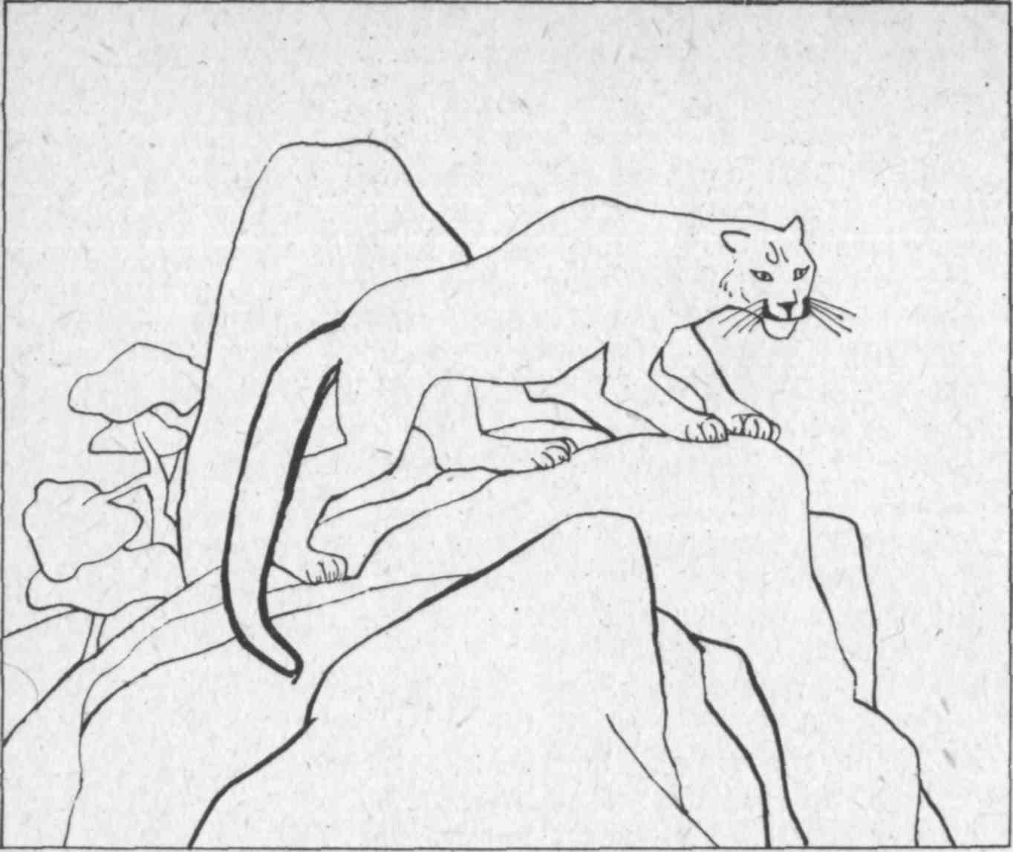
V tom okamžiku kuguár souboj rázně ukončil. Vyšvihl se na nedaleký skalní útes a odtud na hřeben kamenné výspy plné zvětralých děr a ostrých výčnělků, jichž dokázal využít jako žádná jiná kočka, a pak se vnořil do spásonosného ticha náhorního lesa. Tam se zastavil, nastražil slechy, aby zjistil, jestli ho psi pronásledují, a když nic neslyšel, rozběhl se zasněženým svahem do kaňonu s cedry, neboť věděl, že jeleni rádi vyhledávají závětrné nížiny. Štěstí mu zatím nepřálo, aby se v pohodě nasytil, a žaludek se hlásil o své.
Plížil se mezi cedry s hluboko do sněhu zabořeným břichem a větřil. Konečně spatřil dva statné jeleny pasoucí se nedaleko, a proto tiše zalehl a čekal, až se přiblíží. Přesně na vteřinu vystihl okamžik k přepadu a jedinou ranou srazil většího jelena, býka, který shazoval právě parohy, a uskočil stranou. Jelen padl na kolena do sněhu v smrtelné křeči, kterou kuguárovy ostré tesáky rázně odstranily.
Kuguár stál chvíli nad svou obětí, mrskal ocasem a jeho jantarové oči zářily jako hvězdy. Pak se hltavě nažral a zbytek zahrabal chrastím a větvemi. Dával vždycky přednost čerstvému masu, a když se mu brzy podaří zabít jiný kus, už se nevrátí. Jestliže však přijdou slabé úlovky nebo vůbec žádné, najde vyhladovělá šelma zase cestu zpátky. S nacpaným břichem se vplížil do nedalekého houští a spokojeně usnul.
Spal klidně asi dvacet minut a pak ho probral k životu ječivý ryk prořídlé smečky, jdoucí po jeho stopě. Vycenil tesáky, zuřivě zavrčel a vrhl se k nedalekému kaňonu, tam se vyškrábal na skalisko, u jehož úpatí pobíhali psi, a rychle vyšplhal na obrovskou skálu s okraji lemovanými nízkým podrostem. Pohlédl dolů na rozzuřené psy a pak se zadíval na příkrý sráz nad sebou.
Najednou se přihnal prudký závan větru, ale nepřinesl ani špetku člověčího pachu. Kuguár by okamžitě zvětřil lidskou stopu, větrný poryv by ho zavčas varoval, takže by snadno unikl, kdyby o to ovšem stál. Pociťoval, že jeho touha utéci daleko od lidí již není tak naléhavá. Z tohoto skaliska může snadno napadnout každého člověka, který by se pod ním objevil. Vlezl do houští a spokojeně se natáhl.
Štěkající psi mu však nedali spát, a proto po hodině vstal a vylezl na vysoký a do daleka se táhnoucí hřeben, na jehož vrcholu se zastavil a větřil s ušima vztyčenýma jako dvě šipky. Neslyšel rozvášněný řev psí smečky a to ho uklidnilo.
Psi chytili kuguárovu stopu teprve až druhého dne zrána. Vylétl z doupěte jako raketa a vztekle prskal na pronásledovatele, kteří mu nedopřejí klidu. Mnohokrát se pokusil zabít aspoň jednoho z loveckých psů, ale vždycky ztroskotal, a tato zkušenost jej poučila, proč se mu nedaří. Stojí proti němu tři nepřátelé, a když zaútočí na jednoho z nich, druzí dva ho okamžitě napadnou zezadu. Nezbývalo tudíž nic jiného než prchat a to mu kazilo dobrou pohodu.
Ztratil se ve spleti skal, ale psi brzy kuguárovu stopu objevili, štvanice pokračovala, křižovali horské útesy a lesní hřebeny, hnali divokou šelmu stále dál a dál od výsostného hájemství, které tak důvěrně znala, a nedopřávali jí ani na vteřinku klidu. Kuguár se vyšvihl znenadání na vysoký skalnatý útes, pohlédl pohrdavě na pádící psy a prchal dál.
Pomalu ztrácel klid, roztřásl se a zachvátil ho strach, neboť věděl, že psi jej co nevidět znovu napadnou. Netušil však, že smečku již zmohla únava a hlad, psi sotva stáli na nohou, a že opustili jeho stopu a vracejí se domů. Domníval se, že psi se přisáli na jeho stopu jako pijavky, a proto ještě zrychlil běh, aby se dostal co nejdále.
Psi sledovali kuguárovu stopu téměř celý týden a uběhlo ještě dalších sedm dní, než zabiják nabyl trochu klidu a mohl si odpočinout. Nezapřel v sobě kočku, jeho nervy byly neustále v pohotovosti, i když spal. Zabíjel, hodoval a spal, ale při každé hostině i odpočinku ostražitě naslouchal, zda se psi neozvou znovu. Jednoho dne proťal bílé ticho divočiny děsivý štěkot osamělého psa.
Hluboký a dunivý zvuk přehlušoval i svištící zimní vichřici. Kuguár dychtivě naslouchal. Na počátku štvanice měla smečka čtyři psy, ale jen tři vydrželi až do konce. V této chvíli zabiják zjistil, kde je ten čtvrtý pes; chytil jeho stopu a teď ho nikdo nezastaví. Špička kuguárova ocasu zuřivě bila do sněhu. Nemohl zabít ani jednoho z psů, dokud byli tři pohromadě.
Teď se blíží jeden jediný.

10

ZTRACENÁ STOPA

Celý týden nestál Johnny ve škole zanic, nesoustředil se na vyučování a nic se mu nedařilo. Již u dvou učitelů si vysloužil poznámky za nepozornost, a proto se úpěnlivě snažil dávat pozor. Jenže tělo sice sedělo ve školní lavici, ale duše a myšlenky se toulaly vysoko v rozeklaných skalách. Jake se ještě nevrátil domů a to znamená, že stále hledá stopy obrovského kuguára.
Johnny si šťastně vydechl, když se přiblížilo páteční odpoledne a Chuckův autobus vyjel ze školního dvora.
„Pánové,“ zvolal Bob Carew, „tohle byl nejdelší týden v mém životě! A kantoři asi taky nezářili radostí. A co ty?“ obrátil se na Johnnyho, „začneš příští rok dál študovat?“
„Zkusím to.“
„Nemluvo jeden, za celý týden jsi ani nepípl. Nezdá se ti, že se Jake Kane dokáže o sebe postarat sám? Před pár lety, než ses začal kolem něho motat ty, to uměl dokonale.“
„O Jakea se nebojím. Potřebuju jenom vědět, jak se mu daří lov.“
„Moc rád bych věděl, co tě tak fascinuje na tlupě prašivých čoklů, kteří ňafají po přestárlé kočce.“
Johnny mlčel, a tak Bob přestal popichovat a nepromluvil, dokud Chuck neohlásil Torringtonovu zastávku.
„Dobrý lov, bráško,“ řekl Bob s pochopením.
„Díky.“
Johnny vyskočil z autobusu a pospíchal vyšlapanou cestičkou k domovu. Vřítil se do kuchyně a vrhl zvídavý pohled na dědečka. Starý muž potřásl hlavou.
„Pořád nic, Johnny.“
„Sakra! To bych rád věděl, jestli nechce tam nahoře ve skálách přezimovat.“
Allis pokrčil rameny.
„Určitě se vrátí, ale je tvrdohlavej, zůstane v horách tak dlouho, dokud si ve svý palici bude myslet, že má šanci toho čerta starýho složit.“
„Psi tak dlouhou štvanici nevydrží.“
„Co by nevydrželi. Musej se přece taky někdy nažrat a krapátko odpočinout. Stačí chvilka a pak jim ani vítr nestačí. Nezapomeň, že jsou to Kaneovi psi!“
„To vím, ale i oni si potřebují někdy pohrát a vyskotačit se.“
„Neboj se, chlapče, však jim to Jake vynahradí,“ ujistil ho Allis. „Zajdi se ráno k němu podívat. Honí tu bestii už tuze dlouho, a tak se třeba v noci vrátí.“
„Díky za nápad, Velký lovče.“
Pojedli a Johnny neuváženě podlehl náhlému pokušení věnovat soustředěnou pozornost zanedbané školní látce. Allis se odebral na kutě hned po večeři a zdárný vnuk, ani ne po půlhodině, se rozhodl učinit totéž. Před svítáním ho však probudil řinčivý budíček. Vyskočil jako rybka, umyl se, oblékl, posnídal a pak s puškou v ruce vykročil do mrazivého zimního rána.
Mírný severák mu pohladil tváře. Na obloze zářily hvězdy a úzký srpek měsíce, v jehož svitu se třpytil zmrzlý sníh křupající při každém kroku.
Z komína Jakeova domu nestoupal voňavý dým, který Johnny vždycky vášnivě rád vdechoval, a hned poznal, že se Jake ještě nevrátil. Otočil se na podpatku a zamířil zpátky.
Náhle se zastavil, neboť se mu zazdálo, jako by zaslechl podezřelý zvuk, a rázně strhl pušku k rameni. Přeběhl mu po zádech mráz, rozhlédl se kolem a pak rozzlobeně zavrtěl hlavou.
„Už mám z toho kuguára plné kalhoty,“ zamumlal.
Pak se podíval za sebe a na cestě spatřil Majora. Unavený pes se zastavil a přední levou tlapu držel nad sněhem. Celý se třásl, jen ocas mu zplihle visel. Psí tvář vždycky vypadá naříkavě, ale v Majorově vzezření převládalo zoufalství a vyčerpání. V bledém svitu měsíce se zdálo, jako by Major plakal. Držel stále přední tlapu ve vzduchu, pak kulhavě povyskočil a přitiskl čenich na Johnnyovu volnou ruku.
„Ty můj hlupáčku,“ šeptal Johnny v návalu radosti, „copak se ti stalo?“
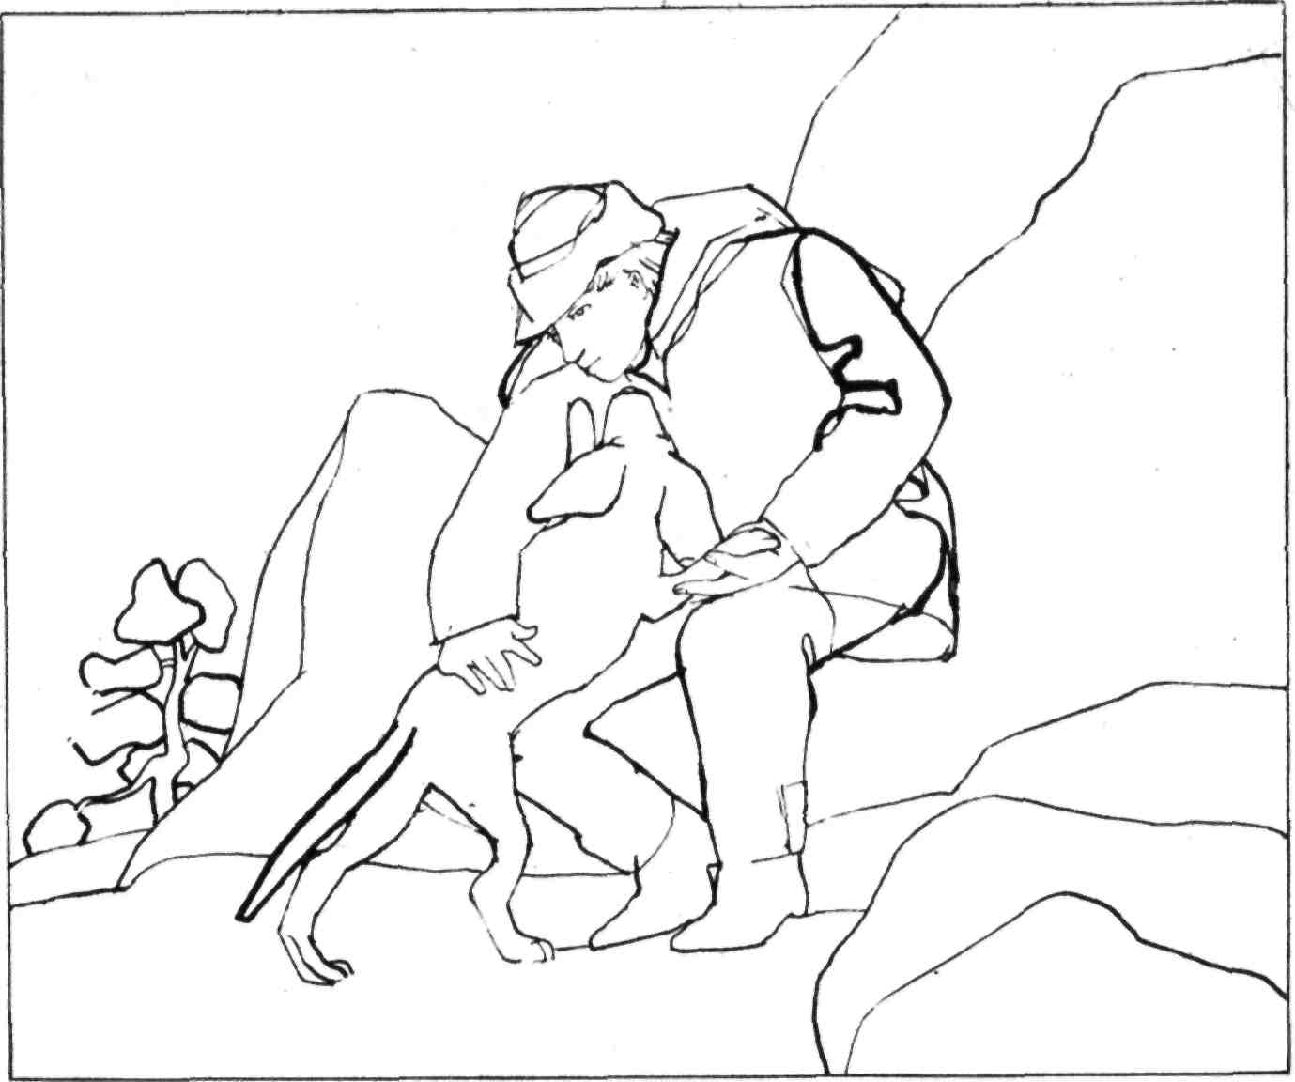
Starý lovecký pes byl samý šrám a byl neuvěřitelně vychrtlý. Jakeovi psi nikdy neměli možnost ztloustnout, protože šli z jedné štvanice do druhé, ale tentokrát trčela Majorovi žebra tak, že je chlapec mohl snadno spočítat. Kyčle vůdce smečky vypadaly jako dvě tyčky vsazené nad zadní běhy. I ocas mu visel jako vrkoč zplihlých vlasů.
Johnny přitiskl psa k hrudi a pohladil jej po hlavě, ale najednou ho zachvátil strach. Jake se patrně nemůže dostat domů, jinak by nenechal psa v tak zbědovaném stavu. Kde však je? Johny se jako vítr rozběhl k Jakeovu domu a Major kulhal pomalu za ním.
Našel Doe a Modráčka úplně vyčerpané a spící v jedné boudě. Doe zvedla hlavu, podívala se na Johnnyho, vmáčkla mu do dlaně studený čumák, vyčerpaně zakňučela a znovu usnula. Modráček jen chabě zavrtěl ocasem. Oba psi byli stejně vychrtlí jako Major a ještě unavenější. Dosvědčovaly to i neuvěřitelně rozedřené tlapy a ulámané drápy. Ať už lovili kdekoliv, uběhli jistě desítky kilometrů.
Johnny přistoupil k domu, otevřel dveře a vstoupil do zvlhle promrzlé kuchyně, už dlouho neobývané. Z kamen nesálal ohnivý žár a na plotně nestál ani jeden hrnec. Všechny konvice a pánve visely srovnané pěkně v řadě na skobách zatlučených do stěny. Johnny přistoupil k ložnici a nahlédl dovnitř. V posteli už dávno nikdo nespal.
Vrátil se proto do kuchyně, ještě jednou se rozhlédl a pak vyšel z domu, kde ho přede dveřmi čekal kňučící Major. Johnny si přejel rukou zpocené čelo. Psi se vrátili — a Jake ne! To znamená, že je mrtev. Psi by svého pána nikdy neopustili, kdyby žil. Avšak všechno pěkně po pořádku. Nejdříve musím ošetřit psy.
Johnny se vrátil s kulhajícím Majorem v patách k boudě, v níž ležela Doe se štěnětem, a tiše a měkce řekl:
„Pojďte. Polezte ven.“
Modráček se doslova vybelhal jako neduživý stařec k smrti vyčerpaný, třásl se a sotva stál na nohou. I Doe se pokusila postavit, ale nohy ji neudržely, zakymácela se a málem upadla, jenže Johnny ji obratně zachytil a posadil do sněhu. Vděčně mu položila hlavu na kolena. Johnny Doe zvedl a vzal ji do náruče. Naběhala stovky kilometrů a vůbec přitom nežrala, jaký tedy div, že z ní zbyla vyčerpaná troska.
S puškou přes rameno a s Doe v náručí ztěžka kráčel k domovu. Musel však zpomalit krok, neboť Major a Modráček se sotva vlekli, nohy jim už nesloužily. Když stanul u Allisova obydlí, otevřel kolenem dveře, pak odkopl ke kamnům deku a na ni položil Doe. Major i Modráček unaveně zívli a bezmocně se svalili vedle ní. Johnny pověsil pušku na věšák a zaklepal na dveře Allisovy ložnice. Starý lovec miloval spánek a probouzel se podle libosti, jenže teď se stalo něco nečekaného a Johnny potřebuje poradit. Slyšel, jak Allis vstává.
„Co blázníš? Stalo se něco?“
„Dnes v noci se vrátili tři psi z Jakeovy smečky — ale on ne.“
„Hned přijdu,“ řekl Allis v chvatu.
Ještě si zapínal řemen, když vyšel v topánkách z pokoje, a první jeho pohled patřil psům.
„Ohřej mléko, Johnny,'' nařídil.
Chlapec nalil do rendlíku asi litr mléka a postavil jej na kamna. Allis vzal hlubokou, těžkou pánev, visící na stěně spolu s ostatními konvicemi, hrnci a kastrolky, vešel do špíže a odkrojil do ní kus vepřového sádla. Pak si klekl k psům a zkušenou rukou s neuvěřitelným citem ohledával jejich těla.
„Zraněnej není ani jeden,“ oznámil, „ale jsou úplně vyčerpaný. Co je s mlíkem?“
Johnny strčil do rendlíku prst.
„Už je teplé.“
„Nesmí bejt horký, Johnny.“
Allis vzal z kredence tři misky a naplnil je mlékem. Major s Modráčkem, sotva stojící na třesoucích se bězích, vychlemstali hltavě své porce, než bys řekl švec. Pak Allis přiklekl k Doe a podržel jí hlavu, aby mohla pít. Nasycení psi si slastně vzdechli a vzápětí usnuli. Allis odklidil prázdné misky.
„Pro dnešek to stačí,“ poznamenal, „dlouho nežrali, jaksepatří jim vyhládlo, a tak s nimi musíme opatrně, než jim zase dáme maso. A taky to nějakej čas potrvá, než je znovu pustíme na lov.“
Konečně Johnny položil otázku, které se dosud vyhýbal.
„Je Jake mrtvý?“
„Nestraš a nemysli hned na nejhorší,“ radil Allis. „Vypadá to všelijak, ale zatím nic nevíme. Může bejt mrtvej a třeba taky jenom raněnej. Jake se ve skalách neztratí.“
„Jestli je však jenom raněný, tak proč se psi vrátili domů? Přece by ho neopustili.“
„Netrap se, Johnny. Psi šmejdili celej tejden po všech koutech a Jake se někde při honu zranil, a když loveckej pes k smrti vyhládne a taktak stojí na nohách, má právo vrátit se domů, místo aby hledal svýho pána,“ vysvětloval Allis a zároveň začal potírat rozedrané tlapy vyčerpaných psů rozpuštěných sádlem.
„A co když ho kuguár napadl a zabil?“ zeptal se Johnny.
„Pochybuju. Kuguáři lidi nezabíjejí. Možná, že Jake uvízl v nějaký škvíře nebo spadl do sněhem zavátý rokliny, kterou neviděl, anebo taky mohl uklouznout na zledovatělým útesu. Víš ty, co všechno se mohlo stát?“
„Co myslíš, neměli bychom dát dohromady záchrannou partu?“
„Samozřejmě, uděláme to, ale musíme vědět, že Jake je naživu, aby mohl rozdělat oheň a dát nám znamení. Uvědom si, co povídáš, Johnny. Rozeklaný skaliska nad námi jsou obrovskej kus divoký přírody, a jestliže je Jake mrtvěj — třeba ho zavalila lavina nebo leží na dně hluboký rokle pod závějí —, kdo ti poví, kde ho hledat? A i když nikam nezapadl, je tam ještě tisíc jinejch míst, který ani celá armáda zachránců nezná a neobjeví, protože se tam nedostanou, projdou kolem nich a vůbec ho nezahlídnou.
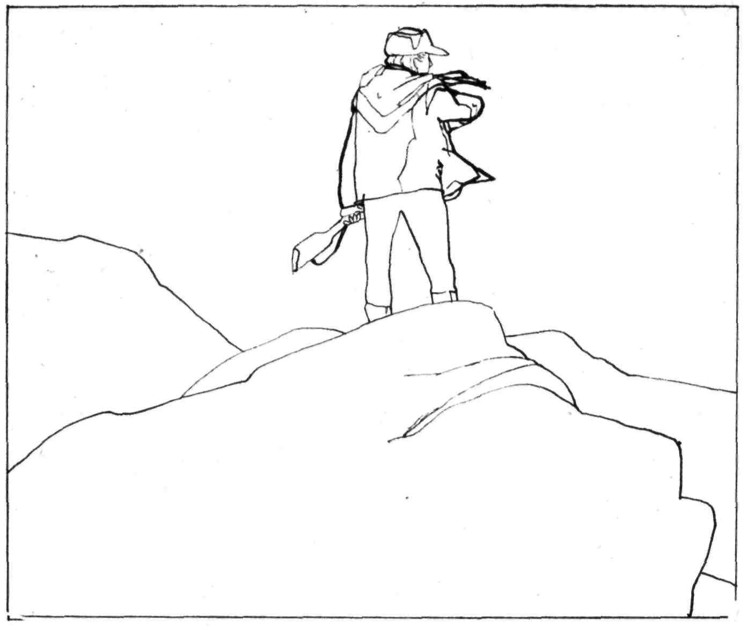
„Můžeme však prostor k pátrání zúžit,“ naléhal Johnny neústupně. „Kolik bylo hodin, když Jake vyrazil za kuguárem?“
„Asi půl sedmý.“
„Tak vidíš, a den nato krátce po poledni jsem našel psy u pukliny poblíž Aligátorovy hlavy. Někde tam musí Jake být.“
„Musí?“ zabručel Allis. „Nevíš přece, jestli Jake nehledal psy, když jsi je našel, a taky nevíš, jaký stopy kočka položila od našeho stavení až k rokli u Aligátorovy hlavy. Ale nápad to špatnej není. Pusť se do skal a začni hledat. Já dám zatím do kupy pár chlapů jako záchrannou partu a dohlídnu na psy.“
Zbytek dne a ještě celý další den prohledával Johnny zasněžené skalnaté bludiště a soustředil pozornost hlavně na úsek mezi Allisovým domem a místem, kde našel psy. Plahočil se po útesech, skalnatých hřebenech a svazích a pátral po šedavém dýmu, který by prozrazoval táborový oheň.
Nespatřil nikde ani proužek kouře, a tak v pondělí ráno neochotně ujížděl znovu do školy. Pátrání však pokračovalo. Každý muž z kaňonu, který jen trochu mohl, vyrazil se záchrannou skupinou do hor hledat Jakea. Přihlásili se i dobrovolníci z řad pilotů a ti teď přelétávali nad skalami zbrázděnou krajinou, odvážně pouštěli dunící stroje až k hřebenům, jen aby zahlédli sebemenší zášleh táborového ohně, který by jim označil místo, kde leží zraněný člověk. Ke konci týdne už i ti nejotrlejší optimisté ztráceli naději. Jake Kane určitě nežije, a jestliže někdo najde jeho tělo, pak jen čirou náhodou. Jak říkal Allis, je tu bezpočet míst, kudy mohou záchranci projít třeba jen několik metrů od ležícího těla — a přece je neobjeví.
V pátek večer seděl Johnny celý zkroušený u kuchyňského stolu a díval se upřeně do Allisovy tváře. Za chalupou zvětřil najednou Major nějaký pach, vyzývavě se rozštěkal a vzápětí se k němu přidala Doe i Modráček. Psi se pomalu zotavovali, jenže běhy jim stále nesloužily, jak by měly, a tak na štvanici nebylo ani pomyšlení.
„A nenašli ani nejmenší stopu?“ zeptal se Johnny.
„Vůbec nic, Johnny, a přitom chlapci prolezli kdejakej kout v celým okolí.“
„Určitě neprohledali všechny rokle a rozsedliny.“
„Kdyby se jim to podařilo, tak by Jakea rozhodně našli. Buď rozumnej, Johnny, mohli by pročesávat tyhle skaliska třeba celej rok, možná deset roků, a stejně by ho nenašli. Jake není jedinej chlap, kterej našel v divočině hrob.“
„Já vím, ale přece se ještě jednou pokusím — třeba ho najdu,“ řekl Johnny sklíčeně.
„Jdi,“ pobídl ho Allis, „aspoň budeš vědět, na čem jsi.“
„Vím, co myslíš — ale ještě je naděje.“
Druhého dne ráno se Johnny znovu vydal do divokých skal, jenže tentokrát změnil pátrací postup. Proč by šplhal po vysokých útesech a slídil po kouři z táborového ohně. Chlapci ze záchranné čety by si jistě všimli i sebemenší jiskry, natož zářivých plamenů. Proto Johnny nakukoval do každé jeskyně a pukliny, pátral mezi útesy na příkrých svazích kaňonu, prohledával houští a podrosty a neúnavně šťáral tyčí v nezamrzlých tůních horských říček. Nikde ani stopy. Druhého dne ještě před rozedněním vyrazil však znovu.
Pouštěl se do velmi nebezpečného podniku a uvědomoval si to.
Věděl také, že tak obrovský pás divočiny nedokáže prohledat metr po metru ani tucet zkušených chlapů, natož jeden jediný chlapec. Přesto však se snažil ze všech sil. Dnes znovu zkoušel štěstí mezi Allisovým domem a roklí, u níž našel psy, jenže tentokrát odbočil severním směrem.
Poledne ho zastihlo u zalesněného kaňonu s mírně se svažujícími stěnami, a tam se rozhodl poobědvat. Když se pustil do druhého krajíce, zaslechl v dálce štěkot psa.
Ostražitě se napřímil a nevěřil svým uším. Štěkot mnoha psů se podobá jako vejce vejci, ale jen málokterý hlas má tak výrazně zvláštní zabarvení jako tenhle. Připomínal mu Bucka, ale kde by se tu Buck vzal?
Po pěti minutách se Buck objevil na scéně.
Zrzavý lovecký pes sbíhal po protějším svahu, a kdyby pokračoval dál tímto směrem, minul by Johnnyho o necelých tři sta metrů. Chlapec se rozhodl proběhnout kaňonem a psa zastavit, ale vzápětí zůstal sedět jako přibitý.
Na protější stěně stála obrovská borovice obklopená hustým křovím a nízkými stromky a Johnny viděl, jak ze zasněženého úkrytu vyběhl kuguár a vplížil se do křoviska pod stromem vzdáleným odtud asi dvacet metrů. Tam se obratně skrčil, a jelikož dokonale ovládal umění maskovat svůj úkryt, neobjevil by ho ani nejzkušenější lovec.
Johnny tušil důvod, proč se kuguár ukryl, místo aby prchal. Divoká kočka poznala, že pes zvětřil její stopu, a proto se rozhodla k útoku ze zálohy. Chlapec okamžitě zalehl, opřel pušku o balvan a pozoroval napjatě místo, kde se kuguár skryl, i když cítil beznadějnost neočekávané situace.
Jeho karabina s dostřelem sto metrů stěží ublíží kuguárovi skrytému tři sta metrů odtud. I za nejlepších palebných podmínek by velká vzdálenost odradila každého lovce, kromě zvlášť trénovaných střelců, kteří ovšem nepoužívají karabiny. Johnny uvolnil napjaté břišní svaly, natáhl kohoutek a doufal, že mu kuguár přijde na mušku, dřív než se objeví pes.
Buck se blížil jako lavina, neboť znovu chytil teplou stopu, což také vyjadřoval vzrušeným štěkotem. Johnny napjatě čekal s prstem na kohoutku, aby nepropásl toužený okamžik. Smečka psů by kuguára zadržela, i kdyby ho nevyštvali na strom, ale jediný a osamocený pes tu neměl šanci. Johnny ještě kuguára nespatřil, věděl však, že musí vystřelit přesně v okamžiku, kdy divoká kočka vyskočí z úkrytu. Až začne boj, octnou se v jednom chumlu a pak by mohl zasáhnout stejně tak psa jako kuguára.
Buck se přiřítil k nepřítelově úkrytu se vztyčenou hlavou a běžel spíš najisto než po pachu stopy. Snad přesně věděl, kde zabiják leží, protože těsně před houštím bojově zahřměl a tím donutil soka k boji. Kuguár vyskočil z úkrytu.
Johnnymu poskytl špatný terč, neboť se mihl vzduchem jako pouhý žlutohnědý stín. Mladý lovec se snažil zachovat ledový klid, zamířil dvacet centimetrů nad kuguárův hřbet a stiskl spoušť.
Sotva zaduněl výstřel, otočil se kuguár jako na obrtlíku a uháněl do hor. Kličkoval mezi stromy, využíval spleti kmenů a nečekané mýtinky zdolával plavným skokem, aby za nimi nacházel další úkryt. Johnny pálil za unikajícím obrem jednu ránu za druhou, až vystřílel celý zásobník, a tu si teprve uvědomil, že střílí bezhlavě jako nějaký divoch.
Kuguár mířil k vzpínajícím se skalnatým útesům nad kaňonem a tam také po chvíli zmizel. Buck však teplou stopu nepustil. Johnny rychle naplnil zásobník další dávkou nábojů a jeden zasunul do hlavně.
Najednou si uvědomil, že zrzek se zastavil a rozštěkal u paty jednoho z příkrých útesů. Nechal oběd obědem a seběhl po svahu k strmému skalisku, na němž kuguár zmizel. Buck se zuřivě snažil zdolat nečekanou překážku a Johnny ho s obdivem sledoval.
Zrzek zhubl, ale nebyl vychrtlý; zřejmě se v posledních dnech nažral jen zřídkakdy. Buck se znovu a znovu pokoušel vyšplhat na příkrý útes, a tu si Johnny všiml, že má sice odřené drápy, ale tlapy jsou v pořádku. Ve srovnání s vyčerpáním a šrámy, s kterými se připloužili k Jakeovu domu zbývající členové smečky, byl Buck ve vynikajícím stavu. Johnny si to nedovedl vysvětlit, ale pocítil obrovskou radost.
„Ke mně, Bucku!“ řekl netrpělivě.
Jako by si teprve v tomto okamžiku uvědomil přítomnost lidské bytosti, dopadl zrzavý pes na všechny čtyři a podíval se na Johnnyho. Ty oči už nepatřily psovi, ale zuřivému divokému vlkovi. Naježil hřbet a vycenil dravé, bělobou zářící tesáky. Pak náhle vyrazil jako vydrážděný býk a Johnny stačil jen tak tak uskočit.
Zrzek v plném trysku oběhl úpatí skaliska a zmizel v lese.

11

MSTA
Johnny ztuhl jako solný sloup a překvapením oněměl. Buck v těch několika dnech dospěl v obrovského a statného psa, a kdyby býval neutekl, ale zaútočil, octl by se Johnny v ošklivé situaci. Proč však Buck projevil najednou takovou nenávist? A pak, proč uprchl?
Snažil se zjistit příčinu zrzkovy nečekané nevraživosti, ale nakonec stál před záhadou. Zprvu si myslel, že Buck zdivočel a že se už nikdy nevrátí domů a zůstane v divočině. Vzápětí si však vzpomněl, že se mu pes zdál spíš šílený než zdivočelý. A kuguár na Bucka čekal, zrzek to věděl. Jako člen smečky také věděl, že jedině celá smečka se může pustit do boje s kuguárem, který svolil k bitvě na zemi. Buck se však, jak se zdá, rozhodl zaútočit na obrovskou kočku sám. Kdyby Johnny nevyděsil zabijáka střelbou z karabiny, jistě by se zrzek dal do nerovného boje, v němž by našel svou smrt.
Co teď? Kuguár zmizel na vysokém útesu a pes jej obíhá, aby našel schůdnou stezku. Než se Johnny vyšplhá na jeho vrchol, budou pes i kuguár dávno za desatero horami. V té chvíli se chlapec rozhodl, že se vrátí domů a poví všechno dědečkovi. Allis jistě poradí.
V polovině svahu se zastavil, protože se mu zdálo, že zaslechl znovu Buckův hlas, ale to jen vítr duněl v korunách borovic na srázech kaňonu. Johnny zlostně sevřel pěst, když si uvědomil, jak blízko se dostal kuguár k zrzkovi. Mohl ho zabít.
„Doufám, že už tu obrovskou kočku nenajde,“ zabručel si Johnny sám pro sebe.
To už kráčel po silnici a zakrátko odbočil k domovu. Sotva vešel do dvora, tři lovečtí psi — rekonvalescenti — zavrtěli ocasy a přátelsky zakňučeli na uvítanou. Johnny jim však nevěnoval pozornost, protože spěchal. Vstoupil do kuchyně a spatřil dědečka u plotny, jak na pánvi připravuje dušené maso. Starý muž překvapeně vzhlédl.
„Co tak brzy?“
„Jakeův zrzek jde pořád po stopě kuguára,“ vydechl Johnny.
„Tys ho viděl?“
Johnny vyprávěl podrobně o všem, co zažil, a Allis pozorně naslouchal. Dlouho mlčel a nakonec se zeptal:
„Víš určitě, že se zrzek chtěl do tý kočky pustit?“
„Prahl jenom po ní.“
„A na tebe vrčel, když ses ho pokoušel chytit.“
„Vycenil zuby, jako by mě chtěl zabít.“
„Tys ale uskočil. Chtěl tě pak ještě napadnout?“
„Ne. Prchal jako ďábel. Co tomu říkáš?“
„Jake zbožňoval to zrzavý štěně, mám pravdu?“
„Zbožňoval. A zrzek na oplátku lpěl jenom na něm. Je to pes, který přilne jenom k jedinému pánovi — vybral si Jakea.“
Allis se zdlouha zadíval do mrazem vykresleného okna a Johnny mlčel. Konečně se starý muž obrátil.
„Je to všechno záhadný, Johnny, v době svý lovecký slávy jsem poznal moc psů a taky dobrejch loveckejch psů, jenže stárnu, chlapče, ale podle toho, cos mi povídal, hádám, že kuguár Jakea dostal.“
„Zabil?“
„Zamysli se nad vším sám, Johnny. Jake zmizí a tři psi z jeho smečky se k smrti utahaný vrátěj domů, čtvrtej s nima není. Jake loví obrovskýho a moc lstivýho kuguára, na kterýho farmáři vysadili velkou odměnu. Pak najdeš čtvrtýho psa, zrzka, a ten má jedinou touhu— zabít kuguára. A jak se zdá, zabil by každýho, kdo by mu v tom bránil. Co ty teď na to?“
„Nevěděl jsem, že psi dokážou tak bystře myslet.“
Allis ztišil hlas.
„Neřekl jsem přece, že mohou myslet. Musíš poznat psy ještě drobet víc. A zrzek není ledajakej pes. Jestli Jakea tak strašně miloval a zjistil, že ho kuguár zabil, pak je docela možný, že se za ním štve, aby se pomstil. Ale to jsou zatím pouhý dohady, pamatuj si to. Jestli hádám správně, pak Jake leží někde mezi naším domem a Aligátorovou hlavou a možná- že to není ani moc daleko.“
„Ovšem u rokle poblíž Aligátorovy hlavy zůstali jen tři psi.“
„A proto si myslím, že ta bestie dostala Jakea krátce po tom, co psi vyrazili. Kane ležel někde ve sněhu a zrzek se od pána nehnul, dokud byl naživu. Pak asi popadla psa touha tu potvoru zabít, vyrazil na vlastní pěst a kamarády opustil. To si myslím já.“
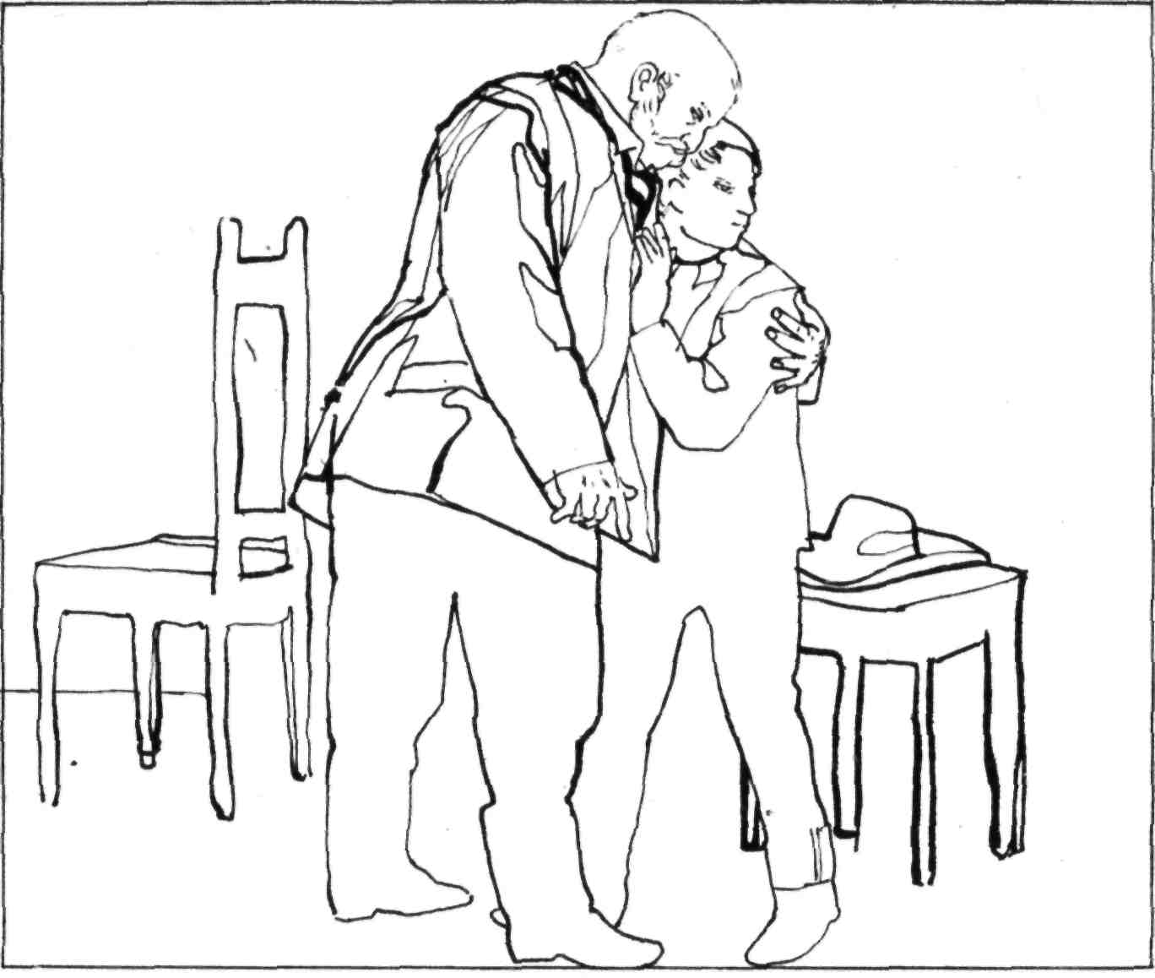
„Takže už není naděje, že Jake žije?“
„Počítám, že ne. A najít jeho tělo bude těžký, ledaže by se nám podařilo zkrotit Bucka, kterej by chlapy určitě přivedl až k odvážnýmu lovci, ale nejdřív musíme odprásknout kuguára. Když zabil Jakea, zabije co nevidět jinýho člověka zase. Musíme ho zničit.“
„My?“
„Slyšels dobře, Johnny — my! Některý z mejch kloubů potřebujou už sice pořádně promazat, ale do skalisek se pořád ještě vyškrábu, zvlášť když krok bude pomalej a rozvážnej. Klusem se v horách neběhá.“
„Kdy vyrazíme?“ zeptal se Johnny vášnivě.
„Prrr, chlapče! Nevlítneme do toho přece jen tak bezhlavě, to bychom všecko zpackali. Potřebujeme psy a ti ještě potřebujou odpočinek. Když je teď pošleš na štvanici, tak se ti za půl dne vrátí s rozbitejma tlapama. Nezbejvá než počkat, až se dají do pořádku.“
„A kdy to bude?“
„Možná už příští tejden.“
„A co s Buckem?“ zeptal se Johnny úzkostlivě.
„Ten je teď šťastnej. Snad mu to štěstí vydrží a nedostane se znovu do spárů tý hnusný kočky.“
Johnny v duchu viděl zbožňovaného zrzka, osamoceného v skalnatých horách, jehož žene krevní msta za zvířetem, které zabilo jeho pána, a naprázdno polkl. Buck miluje jenom Jakea a Johnny Bucka, a to ho trápilo.
„Myslíš, že zrzka chytíme a přivedeme domů?“
„Zkus to, jestli chceš, ale vzpomeň si, cos říkal. Z dvaceti mužskejch, který pátrali v horách, jsi jedinej, kdo Bucka viděl. Může bejt, že zrzek tehdy zrovna neštěkal, a proto ho neslyšeli. A může taky bejt, že ho kuguárovy stopy zavedly bůhvíkam. Najít tohohle psa je tvrdej oříšek, a když uvážím, cos mi povídal, tak hádám, že ho budeš muset nejdřív pořádně praštit klackem do hlavy a pak zkrotit. Jinak Bucka domů nepřivedeš. Máš nějakej zvláštní úmysl?“
„Ještě jsem o tom nepřemýšlel.“
„Já ti neporadím, ale jedno vím jistě — i když zrzka přivedeš, bude to jenom psanec. Myslím si, že má jediný přání a nedá pokoj, dokud se mu nesplní — vidět kuguárovu smrt. Uděláme nejlíp, když ho necháme v rozeklanejch skálách a budeme mu držet palce, aby měl štěstí. Když tu bestii odstřelíme, tak se ti zrzek brzy vrátí. Dočkej času a uvidíš.“
„Strašně si přeju, aby Buck patřil jenom mně.“
„Máš o tom psisku velký iluze, co? Jen aby ses nespletl.“
„Určitě se v něm nemýlím a moc mu věřím. A co víc, dědo, kdyby se vrátil zrzek, budeme mít pohromadě celou Jakeovu smečku. Víš, co to znamená? Každou sobotu a neděli bych vyrazil se psy do hor a lovil kuguáry a rysy a od farmářů bych jenom vybíral prémie.“
„Z toho bys moc nezbohatl — ale počkej, povídal někdo, že na kůži týhle kočky vypsali vysokou odměnu!“
„Vypsali. Pět set dolarů.“
„Pěkný peníze. Pomohly by ti při studiu na lesnický škole. Ale jak si tak všechno přebírám, stejně si myslím, že by Jake byl rád, kdyby ses stal pánem tý jeho smečky. Musíš však, chlapče, s lovem počkat, až se jim vrátí síla. Jasný?“
Johnny se v duchu znovu vrátil do zasněžených skal k Buckovi, který neúnavně pronásleduje zabijáckou kočku.
„Počkám, Velký lovče,“ řekl neochotně.

Sotva kuguár vyšplhal po pahorkatém srázu až na jeho vrcholek, zachvátila ho šílená zuřivost. Věděl však, že tady nečíhá člověk, a proto si vyhledal příhodný úkryt, odkud se útok na zrzavého psa určitě podaří. V tom okamžiku zaduněl výstřel z Johnnyho ručnice a kulka se zavrtala do zmrzlého svahu těsně pod ním. Reagoval bleskurychle. Vrhl se úprkem do hory a začal kličkovat mezi stromy.
Johnny se hněval sám na sebe, že střílel jako o posvícení pánubohu do oken, a netušil, že jedna ze střel přece jen zasáhla kuguára těsně nad pravou lopatkou. Nijak vážně ho nezranila, ale ukrutná bolest mu nedopřávala klidu. Šplhal ze skály na skálu se vzrůstajícím vztekem, neboť bolest ho nutila k pomalejšímu kroku. Vyškrábal se na úzký hřeben a pak proběhl prosvětleným lesem k dalšímu, ještě strmějšímu pahorku, vzdálenému asi. pět set metrů.
Použil staré a osvědčené strategie. Všechny divoké kočky včetně kuguárů hledají útočiště na vysokých skalách, protože se tímto manévrem snadno zbaví pronásledovatelů, a navíc získají čas pro kýžený odpočinek.
V otevřené ráně mu bolestivě škubalo, a tak jen co se vyšplhal na hřeben skály, čnící vysoko nad okolní krajinou, okamžitě se položil na levý bok, aby svá muka zmírnil. Vztek a bolest rozpálily kuguárův mozek, zmítal se bezmocně v křečích a zlostně svíral a rozevíral drápy na tlapách. Byl zraněn a vědomí, že nemůže zaútočit, ho přivádělo k šílenství.
Věděl však ze zkušenosti, že strach přichází se svítáním a mizí při západu slunce. Ve dne je člověk mocný a nebezpečný, ale v noci ne. Proto zabiják nastavil děravý kožich teplému zimnímu slunci a zakrátko usnul. Včerejší noci skolil jelena a dosyta se nažral, takže ho netrápil hlad, a také ho naštěstí po celé dvě hodiny ve spánku nikdo nerušil. Pak ho probudil zuřivý štěkot na úpatí skály a hned poznal, že je to Buck.
S nenávistnými zášlehy v očích pohlédl dolů na psa, a kdyby si byl jistý, že neúnavný pronásledovatel je docela sám, určitě by skočil a nabídl mu boj. Jenže již jednou si zrzka vyčíhal, a když zaútočil, zaduněl třesk pušky. Představa, že by se někde blízko skrýval s puškou v ruce lovec, kuguára natolik zneklidnila, že lákavé příležitosti k útoku nevyužil. Nastražil uši a pozorně si prohlížel okraj lesa, který lemoval vysoké skalisko. Nespatřil však nikoho a jeho vynikající čich nezvětřil také nic podezřelého, a tak usoudil, že se lovec vydal za svým psem.
Kuguár vstal, přešel po skalisku, pak se vztyčil, mrštně vytáhl zraněné tělo na další útes a šplhal dál. Bolestivá rána mu stále připomínala, že člověk znovu zasáhl do jeho života. Buckův pronikavý řev slábl kdesi v dáli, až konečně ustal. Pronásledovatel ztratil stopu, aspoň dočasně.
Pod vrcholem útesu se zabiják začal plížit po dlouhém hřebenu skaliska, protože věděl, že jasná obloha by vykreslila na horizontu jeho siluetu. Pak se jako nepostřehnutelný stín přehoupl přes horní skalisko a pustil se po svahu dolů. Blížila se noc. Soumrak zahalil skalnaté štíty a útesy šedavým oparem, pod jehož ochranou sestupoval kuguár do nížiny. Byl už zase hladový, a proto se vplížil do houštiny, za níž zvětřil stádo jelenů. Vybral si tři klidně se popásající laně.
Vylétl jako šíp, ale vpůli skoku sténavě zavrčel a v prudké křeči dopadl do sněhu. Ztratil drahocenné vteřiny, a než se vzpamatoval, celé stádo zmizelo. Vzteklý a mrzutý se šoural celou noc lesem, slídil po zvěři, a teprve k ránu se mu podařilo složit mladého býčka. Hltavě se nažral a hned ulehl do houštiny.
Něžné ticho svítání proťal najednou ostrý štěkot a kuguár si uvědomil, že nenáviděný pes znovu chytil jeho stopu. Vstal z pohodlného pelechu a rozmrzele zamrskal ocasem. Rád by si počkal a pokusil se neúnavného pronásledovatele zaskočit, jenže včerejší lekce mu nedopřávala klidu. Tušil, že by se mohl dopustit osudové chyby. Radši se tedy obrátil a rychle vyšplhal na blízké skalisko, zalehl v malé puklině a tam prospal celý den.
V noci vykročil sebevědomě znovu do lesů v údolí. Člověk ani jeho psi ho teď nedonutí, aby učinil něco, co sám nechce, protože ho chrání tma. A když se na jeho stopě ozval důvěrně známý štěkot, nikterak nepospíchal. Naopak, zastavil se, zvedl přední tlapu, naklonil hlavu a naslouchal. Pak se náhle rychle obrátil a číhavě zalehl do sněhu.
Stalo se to, co si tak toužebně přál. Pes dosud vždycky chytil jeho stopu jen za bílého dne, v jehož jasu se kuguár bál zaútočit. Hrozilo totiž nebezpečí, že ho zaskočí třesk lovcovy pušky. V noci však je lovec bezmocný. Čekal na psa s vyceněnými tesáky a zuřivě vrčel.
Buckův hluboký hlas rozbil noční ticho a vracel se ozvěnou od skály ke skále. Nepřítel se blížil, jeho řev sílil. Kuguár napjal všechny svaly a čekal na příhodný okamžik k útoku. Konečně psa spatřil — černou skvrnu v bělostném sněhu. Pronásledovatel se zastavil.
Se zatajeným dechem hleděli jeden na druhého ze vzdálenosti asi deseti metrů. Srdce obou soků bila vzájemnou nenávistí. Kuguár se zvedl.
Mrštně vyskočil, jako by útočil na vysokou zvěř. Pes uskočil. Další skok — a zase neúspěšný. Jeho výpady byly bleskurychlé, nicméně však bolestivé zranění ubíralo na přesnosti. Kuguárovy tlapy dopadaly vždycky jen o setinu vteřiny později na místo, kde před chvílí stál pes.
Buck svižně uskakoval, nevystavoval se nebezpečí a čekal na svou příležitost. Přišla. Kuguár při dalším výpadu minul cíl a zrzek pohotově zahryzl čelisti do jeho slabiny. Ostré tesáky pronikly až do masa. Zabiják prudce uhodil přední tlapou, ale úmysl zasadit sokovi drtivou ránu nevyšel. Jen ho odhodil stranou. Bez meškání uhodil znovu, ale zase neuspěl, protože Buck uskočil jako lasička, a vzápětí stál opět připraven k boji.
Kroužili kolem sebe jako ostříži a jejich vzájemný respekt stoupal. Kuguár ucouvl ke stromu, aby si kryl záda. A právě ten malinký zlomeček vteřiny poskytl Buckovi další příležitost k výpadu. Vrhl se na šelmu, aby jí překousl šlachu na zadní noze, ale podařilo se mu vytrhnout jen chumáč chlupů. Jakmile se po něm kuguár ohnal tlapou, vzal nohy na ramena a uháněl pryč. Rozzuřený zabiják vyrazil za ním. Vlnil se, točil a kličkoval, protože zrzek skákal od stromu ke stromu v urputné snaze dostat se co nejdříve do bezpečí. Dvakrát měl možnost přibít konečně psa k zemi, ale neuspěl.
V koruně stromu nad nimi si šňořila svůj kožich lesní kuna a se zájmem přitom sledovala neúprosnou bitvu. O kousek dál si vykračoval zimní nocí statný jelen, ale když zvětřil kuguára, zůstal stát jako socha a pak tiše zmizel v lese.
Vztek vybičoval žlutohnědého ďábla k šílené zuřivosti. Dvacetkrát se mu naskytla možnost zabít zrzavého psa, ale rána šla pokaždé do prázdna. Kulka z pušky zpomalila hbité pohyby, a co víc, lovecký pes byl neočekávaně mrštný soupeř. Ještě jednou zoufale zaútočil na svého mučitele, ale jako by se pokoušel zabít míhavý černý stín. Buck vyklouzl z jeho spárů a sám vyrazil k protiútoku. Zabiják by rád bojoval dál, ale rozzářené svítání ho zastrašilo.
Jako šíp proletěl nad zrzkem a vyrazil do skal. Pes ho pronásledoval až k strmému úbočí a tam se zastavil. Kuguár se vyškrábal na jeho vrchol a zpomalil krok, protože věděl, že pes tuto překážku nepřekoná. Po chvíli se zastavil, pohlédl dolů, nevrle zavrčel a pak šplhal dál.
Zuřivost a vztek rozpálily jeho mozek, z očí mu šlehaly plameny a kdesi hluboko v srdci žhnula šílená nenávist. Zlostně zamrskal ocasem. Sžíravá touha zabít zrzavého psa se nevyplnila. Vyhledal si útulné doupě a začal si lízat rány, které utržil v nelítostné šarvátce. Když mu otrnulo, rozhlédl se po štítech rozeklaných skal a znovu ho zachvátila neukojená zášť a touha zabíjet, vraždit tvory, které nenávidí. Den plynul pomalu, ale zabijákova touha narůstala velmi rychle. Nepřemohl ji.
Opustil svůj úkryt již hodinu před soumrakem a opatrně se plížil do kaňonu. Co chvíli se zastavoval a naslouchal, zda neuslyší obávaný hlas zrzavého loveckého psa, a když zjistil, že nepřítel není nablízku, pokračoval v cestě. Než se dostal k silnici, zahalila noc celý kraj temným hávem a kuguár se skryl za kmenem mohutného stromu. Dlouho větřil s nastraženýma ušima, aby se ujistil, že nikde nečíhá nebezpečí, a teprve potom vykročil na asfaltovou silnici a rázoval mezi hromadami sněhu, které vytvořil sněžný pluh.
Znal v celém okolí všechny ranče a stavení, a proto se rychle rozhodl. V malé dřevěné ohradě z pevných nízkých prken nedaleko pěkného domu se páslo dvanáct ovcí, které hlídal jediný malý psík. Jako duch se přiblížil k stavení a skočil do dvora. Z komína stoupal voňavý dým, ale tento pach už kuguár znal, a proto se nikterak nevyděsil.
Vynikající čich mu napovídal, že v celém širém okolí není jediného človíčka. Bez potíží zdolal dřevěný plot a octl se mezi ovcemi. Poskakovaly jankovitě a bečely hrůzou, ale nemohly pohromě uniknout, protože kuguár pracoval jako stroj. Hlídací psíček vyběhl s rádoby zlověstným štěkotem z boudy, ale k ohradě se nedostal.
Vše bylo dílem několika málo vteřin. Když pobil všech dvanáct ovcí, přeskočil zabiják plot a na dvoře zabil i psa. Pak plavným skokem zdolal asfaltovou silnici, oslněn pronikavým světlem přijíždějícího auta, a zmizel v černé tmě rozsáhlého lesa.
Vůz, jehož ostrá světla zachytila kuguárův útěk, řídila matka Boba Carewa. Bob odjel s tátou do Gatsonu, a tak využila příležitosti, aby navštívila přátele na dolním konci kaňonu. Spatřila kuguára, ale zprvu si myslela, že přes silnici přeběhl jelen. Vysoká zvěř v zimě nachází málo potravy, a tak si často v noci zapytlačí ve stohu sena poblíž ranče. Paní Carewová vjela do dvora a na jelena si ani nevzpomněla. Vystoupila z auta a sáhla do kabelky pro klíč od domu. Najednou se zarazila.
Malý psík, přítulné a milé zvíře, rodinný mazlíček, nikdy neopustí dvůr, a když se vrací domů kterýkoliv člen rodiny, vždycky vyběhne, zavrtí radostně ocasem a vítá své pány rozverným skotačením. Paní Carewová si najednou uvědomila, že pes nepřiběhl, a zůstala na rozpacích.
„Brownie!“ vykřikla vyzývavě.
Když se pes neozval, vešla do domu a rozsvítila světlo. Ted v zimě nerachotí hlavní silnice burácivým řevem nákladních automobilů, ale přece jen, co kdyby Brownie vyběhl a přejelo ho nějaké auto. Vzala baterku a vyšla na verandu.
Měsíc ležel za horami, ale obloha zářila hvězdami a průzračným jasem zimní noci. Paní Carewová opustila verandu a zamířila k silnici, ale uprostřed mezi domem a ohradou pro ovce se zastavila nad černým předmětem ležícím v bílém sněhu. Rychle rozsvítila baterku a v jejím světle spatřila mrtvé tělo milovaného psa.
Dostala strach, ale zachovala klid. Je přece rančerova žena, prožila horší situace, o které není na osamělé farmě nouze. Sotva se sklonila, spatřila ve sněhu kuguáří stopy. Napřímila se a opatrně kráčela k ovčí ohradě.
Stačil jí jediný pohled. Okamžitě se rozběhla k domu, vzala si manželovu pušku a znovu nasedla do auta. Sešlápla plyn a řítila se závratnou rychlostí k štěrkové cestě odbočující k domu Allise Torringtona. Tam však musela zastavit, neboť sněžné pluhy protahují jen hlavní silnice. Nezbývalo než jít pěšky. Sevřela pevně pušku a druhou rukou si svítila na cestu, dokud nespatřila mdlé světlo v mrazem prokreslených oknech Allisova domu. Pak se rozběhla a zastavila se až v kuchyni před udivenými obyvateli samoty.
„Paní Carewová!“ vyskočil Johnny. „Stalo se něco?“
„Myslela jsem si, že udělám nejlíp, když zajedu k vám,“ vydechla paní Carewová. „Můj manžel odjel s Bobem do Gatsonu a já byla na návštěvě u našich přátel. Zatímco jsme byli všichni pryč, přepadl náš ranč kuguár a zabil všech dvanáct suffolkských ovcí. A psa taky.“
„Jak je to dlouho?“ zeptal se chvatně Allis.
„Ani ne půl hodiny. Viděla jsem kuguára. Když jsem se vracela domů, přeskočil mi před vozem přes silnici, ale já myslela, že je to jelen, dokud jsem neuviděla zabité ovce a ve sněhu kuguárovy stopy.“
Allis se rychle soukal do holínek.
„Pojedeme s vámi. Johnny, připrav psy a dej jim řemínky.“
Rychle se oblékli, vzali pušky a zamířili se psy v patách k silnici, Pak nasedli, Johnny uklidnil zvířata a paní Carewová vyjela k domovu. Zastavila na dvoře a Allis si šel okamžitě prohlédnout stopy.
„Je to ten obrovskej kuguár,“ zvolal. „Pusť je, Johnny!“
Chlapec sundal psům řemínky a děda rozkázal:
„Za ním!“
Psi chvíli větřili, a když Major chytil stopu, zuřivě se rozštěkali.
„Nech je chvíli běžet, ať víme, kam si to namíří,“ poznamenal Allis. „Bojíte se zůstat sama doma, paní Carewová? Slibuji vám, že se kuguár nevrátí.“
„Nebojím,“ řekla pevně, „hlavně ať chytíte tu potvoru.“
Odkudsi zdáli se ozval slabý štěkot nějakého psa. Johnny a Allis na sebe udiveně pohlédli. Štěkot se blížil a sílil a najednou nedaleko nich prolétl nocí Buck.

12

PŘEPAD
Když kuguár opustil Carewův ranč, nikterak nepospíchal, ale kráčel pevným krokem. Ve zdejší končině se dokonale vyznal, a proto přesně věděl, kam směřuje.
Skočil do bystřiny, chvíli v ní běžel po proudu, aby zmátl stopu, načež vyskočil a vydal se do příkrého svahu. Vyškrábal se až na vrchol, zastavil se a naslouchal. Znovu povraždil ovce patřící člověkovi, a tak byl připraven, že ho smečka začne brzy pronásledovat. Nebál se však. A divoký řev smečky jdoucí po jeho stopě ho vůbec nerozladil.
Zakrátko dorazil k úzké propasti, kterou lehce přeskočil. Příliš dobře věděl, že se tímto manévrem psů nezbaví, zkušenost ho poučila. Psi propast oběhnou a znovu chytí stopu, ale on získá drahocenný čas.
Najednou se zastavil a strnul, neboť rozpoznal hlas divoce dorážejícího zrzavého psa. Přesto však zachoval klid a nijak se tím netrápil. Teď však chytili jeho stopu i ti tři protivní psi, kterým už několikrát unikl. Poznal jejich řev. Štěkot neúnavného pronásledovatele, který ho štval ze skály na skálu, stále sílil. Uklidňovalo ho vědomí, že šťastně unikl smečce u propasti, kterou psi určitě nezdolají, a tím získá náskok.
Běžel dál, ale zpomalil krok, aby se příliš neunavil. Slyšel, jak psi doběhli k propasti, a s rozkoší naslouchal zoufalému nářku rozvášněných stopařů, neschopných přeskočit nečekanou překážku. Vtom sě divočinou rozlehl ostrý Buckův štěkot a splynul s řevem smečky, který pomalu slábl, až zmizel kdesi v dáli.
Kuguár zpomalil krok, jako stín přešel po dlouhém a zasněženém hřbetu a zastavil se před příkrým útesem. Rozhlédl se a pak bez otálení zalehl pod mladou borovicí, aby si trochu odpočinul. Nad ní trčelo skalisko vrývající se do dalšího útesu. V případě nutnosti by mu poskytlo ochranu, ale než jí využije, pokusí se ještě jednou zničit celou loveckou smečku. Ti psi se stali jeho úhlavními nepřáteli na život a na smrt. Neustále ho pronásledují a neustále s nimi svádí zuřivé boje. Kdyby mohl, zabil by je všechny tři jednou ranou.
Uběhla hodina, psi propast oběhli a znovu chytili jeho stopu. Kuguár vstal, otočil se zadkem ke skalisku a čekal. Napjal se jako struna, aby byl připraven ke skoku, ale najednou se zarazil a pocítil nejistotu. Něco není v pořádku.
Kdykoliv ho smečka pronásledovala, vedl ji vždycky Major. Teď v čele útočníků běžel zrzavý pes! V jeho chřtánu zaduněla bojová výzva a vyrazil k útoku. Kuguár couvl a přitiskl zadek ke skále. Vyčkával s výpadem, až se na něho zrzek vrhne. Sotva se přiblížil, tvrdě uhodil tlapou, ale minul cil.
Zrzek zmizel. Jako jiskra uskočil z dopadu kuguárovy rány a vzápětí sám zaútočil. Bleskurychle ňafl ostrými tesáky po čenichu divoké šelmy a vyrval jí kus pysku.
V té chvíli se přiřítili ostatní psi. Major zaútočil zleva, další dva psi zprava a Buck pohotově napadl kuguára zezadu. Zabiják se kroutil a točil jako holub na báni a snažil se srazit Bucka tvrdou ránou ze srázu. Zasáhl ho však pouze do žeber. Pes vztekle zavrčel, protože ztratil dech, ale okamžitě znovu zaútočil, neboť rána byla příliš slabá.
Kuguárova nervozita vzrůstala. Po patnácti minutách nelítostného boje si uvědomil marnost svého odporu a poznal, že ani jednoho z psů nezabije. Rafinovaně naznačil další výpad, a když psi ustoupili, obrátil se a plavně vyskočil na vysoké skalisko. Zároveň s ním však skočil i Buck a zaťal velké kočce své ostré tesáky do břicha.
Kuguár vztekle zavrčel a podíval se dolů na šílející psy. Zdálo se mu tak snadné skočit a některého ze psů zabít, ale zkoušel to už tolikrát, a vždycky zjišťoval, že to není tak lehké. Psi jsou příliš mrštní a nedají svou kůži zadarmo. Olízl si krev z roztrženého pysku, pak stočil hlavu k ráně na břichu a teplým jazykem ji začal čistit. Pobíhal přitom jako medvěd v kleci.
Najednou zvětřil v ostře vanoucím větru pach Johnnyho a Allise Torringtona. Znal je velmi dobře. Johnnyho už jednou sledoval a Allisovu stopu očichal u domu, kde zabil telata a dva staré psy. Když zabiják zjistil, že smečku doprovázejí pouze tyto dvě lidské bytosti, otočil se a vyskočil na rozervané skalisko.
Vzpínalo se až k oblakům, zbrázděné strmými výčnělky, na nichž se tlapa s ostrými drápy neudržela. Vyšvihl se proto z malé plošinky na blízký útes, jenže uklouzl, ale s kočičí obratností dopadl zpátky. Nevzdal se. Zkusil to znovu, předními tlapami se zachytil o malý výstupek, vytáhl tělo na hřeben skály a pak už spokojeně prchal dál.
Řev psů slábl, protože museli skalisko obíhat, aby našli schůdnou stezku. Kuguár proběhl lesem zakrnělých borovic a chvíli štěkot vůbec neslyšel, ale věděl, že se pronásledovatelé brzy objeví. Přiběhl k další propasti a čekal. Mohl by ji snadno přeskočit, ale rozhodl se využít nečekané šance a psy znovu napadnout.
Smečka se blížila a kuguár vyčkával. Tentokrát pádil jako první Buck celých sto metrů před Majorem a Doe s Majorem běželi daleko za nimi. Zabiják vzrušením svíral a rozevíral drápy.
Jako už mnohokrát přiběhl na bojiště první zrzek. Divoké zvíře zuřivě mrskalo ocasem, a když se mu Buck dostal na dosah, prudce uhodilo. Zrzek hbitě uskočil, ale zabijákovy drápy přece jen zasáhly žebra a vyrvaly z jeho kožichu pár chlupů.
Buck nelenil a vrhl se na kuguárovu šíji. Nezasáhl tepnu, ale jeho tesáky se zaryly do žíly a sníh okamžitě zbarvila rudá krev. V záchvatu zuřivosti hodil kuguár opatrnost za hlavu a zuřivě se vrhl na svého mučitele. Než ho však zasáhl, přiřítili se ostatní psi. V šílené touze zabít Bucka se vzdálil asi patnáct metrů od propasti, a proto se vyděšeně otočil, když na něho začali psi dorážet, a přeskočil přes průrvu. Na druhé straně propasti pocítil znovu bezpečí, zastavil se a drze zíral na bezmocné psy.
Vřela v něm zuřivost, ale protože věděl, že se psi za ním nedostanou, zlostně zavrčel a pomalým krokem se vzdálil. Přeskočil nízké skalisko a zamířil do kaňonu.
Když přišel ke Kobylí rozsedlině, bez rozmýšlení přeskočil obrovský balvan u jejího ústí a vyhledal úkryt v houštině pod borovicí. Cestou očichal Jakeovo sněhem zaváté tělo, napřímil se a pozorně naslouchal, zda neuslyší psy. Neozvali se.
Odplížil se tedy do shluku trpasličích cedrů poblíž místa, kde zabil Jakea, a tam se natáhl. Ležel docela klidně, neboť věděl, že ho nemůže nikdo spatřit. Kromě Bucka se sem žádný ze psů nedostane. A kdyby zrzek přišel, vyřídí si s ním své účty mezi čtyřma očima konečně už jednou provždy. Pak by mohl rozsedlinu spokojeně opustit. Byl však připraven i na boj s kterýmkoliv lovcem.
Chtěl to zkusit ještě jednou.
Poté co Buck divoce proběhl kolem farmy, zůstal Johnny s Allisem Torringtonem ještě asi deset minut s paní Carewovou, aby ji uklidnili. Štěkot psů na chvíli ustal, a to právě na místě, kde kuguár vstoupil do bystřiny, aby zmátl stopu. Pak znovu zaburácel nocí divoký řev, když psi zvětřili zabijákův pach, ale znovu utichli u propasti, kterou zvíře snadno přeskočilo.
„Dostali ho na strom!“ vykřikl Johnny.
„Pochybuju,“ opáčil Allis, „kuguár patrně vyskočil na nějaký skalisko, kam psi nemůžou, a teď hledají možnost, jak se za ním dostat. A my už, paní Carewová, půjdeme.“
„Mám říci Petovi a Bobovi, aby vám šli pomoct, až se vrátí domů?“
„Radši ne,“ potřásl Allis hlavou. „Za hodinu budou psi bůhvíkde a nikdo je ani nás tak snadno nenajde. Ale ráno ať se vydají po naší stopě, kdyby se jim chtělo.“
„Vy zůstanete na lovu celou noc?“
„Hádám, že ano. V noci asi těžko tu potvoru dostaneme. Je to tuze vychytralej kuguár. Nepůjčila byste nám baterku? Zapomněli jsme ji v tom chvatu doma.“
„Samozřejmě.“ Paní Carewová vešla do domu, vzala velkou baterku a podala ji Allisovi. „Tu máte, baterie jsou úplně nové, ještě jsme s ní nesvítili.“
„Díky.“
Slyšeli, jak se v dáli snaží psi najít cestu okolo propasti za zuřivého štěkotu. Johnny nepokojně přešlapoval a přál si, aby už vyrazili po kuguárově stopě, neboť pokládal další rozhovor za zbytečný.
„Neměli bychom jít?“ vmísil se netrpělivě do řeči.
„Hádám, že máš moc horkou hlavu, chlapče,“ zchladil ho Allis, „musíme se napřed připravit.“
„Ale psi se zastavili a my jim můžeme být užiteční.“
„Psi se o sebe postarají sami. Nás zajímá hlavně ta bestie. Jen si vzpomeň, Jake zkoušel všechny možný triky, jak obrovskýho zabijáka dostat, a nedařilo se mu.“
„Tak co uděláme?“
Allis řekl vztekle: „Pokusíme se na kočku vyzrát. Vím určitě, že ji psi na strom nedostanou. Kdyby se jim to bejvalo podařilo, tak Jake tu potvoru dávno oddělal.“
Přešli přes silnici a vydali se do skal dlouhým pomalým krokem, protože Allis byl na podobné výstupy přece jen příliš starý. Řev psů chvílemi sílil, pak zase slábl, až zanikl docela. Na malé plošince ve skalnatém svahu se Allis zastavil, aby si trochu odpočinul.
„Tak vychytralýho kuguára jsem v našich horách ještě nikdy neviděl,“ řekl Allis.
„To se mi nechce věřit.“
„Ale je to pravda, vím, co povídám. Ta potvora moc dobře ví, jak smazat stopu, a taky nikdy nepodlehne panice. Kuguár je si jistej sám sebou v tý pekelný tmě a setsakramentsky dobře ví, že ho nemůžeme vidět. A navíc ho podezřívám, že se snaží dostat psy do pasti. Hádám, že je nenávidí víc než ostatní kuguáři.“
„Ale proč, dědo?“
„Jo, chlapče, to kdybych věděl, tak bych tu nestál takovej rozpačitej. Jsou to jen mý dohady, ale mám dojem, že ho smečka jednou vyštvala na strom a on se dostal do pořádné šlamastiky. Je ale taky možný, že ho někdo postřelil nebo něco na ten způsob, a proto se vyhejbá stromům. Zřejmě ví, co by se stalo, kdyby se ukryl v koruně stromu.“
„Jak tedy na kuguára vyzrajeme?“
„Jestli jsem ho správně prokoukl, tak dnes v noci moc výbušnej nebude, protože potmě se cejtí naprosto bezpečnej. To je taky asi důvod, proč ho Jake nedostal. A ve dne se neukáže, protože spí. Zrána ale vyrazí do divočiny, aby si našel nějakou pohodlnou díru a taky bezpečnou. V tu chvílí musíme být stůj co stůj někde poblíž, nebo jinak nám zase upláchne. Hádám, že si vynajde takový místo, kam se nedostane ani pes, ani člověk.“
Vítr kvílel mezi skalnatými útesy a pěl ve zmrzlých korunách stromů, truchlivé zpěvy. V dáli zatroubil osamělý jelen, který opustil cedrové háje v údolí kaňonu a zatoulal se do nocí zahalených skal. Někde blízko zapištěla ve sněhu myš. Psi však mlčeli.
Allis znovu zastavil, aby si odpočinul a vydýchl si. Johnny se posadil vedle něho a přemýšlel. Trápily ho pochybnosti, protože takhle ještě nikdy nelovil. Radši by se pokusil najít psy. Nevěřil, že by psi nevyštvali kuguára do koruny stromu. Jenže Allis je slavný lovec s bohatými zkušenostmi a Johnny si ho váží a obdivuje jeho vědomosti.
Stařec se pustil dolů po svahu, posvítil baterkou na prudce tekoucí bystřinu a přešel po čnících balvanech na druhý břeh. Pak posvítil na cestu Johnnymu, a když se objevil u něho, zhasl baterku a vykročil do svahu.
Sotva se vyškrábali na hřeben, uslyšeli znovu a zřetelně řev psů. Zuřivý ryk drásající uši se rozléhal nočním tichem a budil děs. Všichni čtyři psi byli zřejmě pohromadě na jednom místě. Johnny i Allis stáli bez hnutí, přemoženi dramatem, jemuž naslouchali, a představivost obou pracovala na plné obrátky.
„Zdá se mi, jako by psi štěkali do koruny stromu na kuguára,“ zašeptal Johnny.
„Kdepak, nevyštvali ho na strom. Tam dole nejsou stromy dost vysoký, takže by se ve větvích neukryl. Hádám, že kuguár bojuje se psy u nějaký propasti. Poslouchej!“
Řev psů se stupňoval do šílených výšek, pak najednou ustal a jen tu a tam se ozval osamocený štěk. Nakonec psi ztichli úplně.
„Co teď?“ zeptal se Johnny.
„Kuguár asi vylákal psy k nějaký propasti, přes kterou přeskočil, a psi teď zmateně pobíhají po jejím okraji.“
„Najdou znovu jeho stopu?“
„Určitě. Major si ví vždycky rady a ten zrzek je taky dobrej lovec.“
Allis kráčel rozvážně bílou nocí a baterky používal jen v nejnutnějších případech. Když došli k hluboké propasti, stařec tiše zaklel.
„Tak tudy se dál nedostaneme. Sakramentská věc. Propast je hluboká nejmíň sedmdesát metrů. Pojď.“
Šli dál podél propasti, až došli k místu, kde se rozšiřovala a splývala š kaňonem. I tu byly stěny strmé, ale tu a tam trčel výčnělek či drobný útes, které jim poskytly operu, a také tu rostly malé stromky, o něž se zachytávali. Allis rozsvítil baterku, teprve když se dostali na dno kaňonu. Někde hodně blízko se ozval řev smečky, ale rychle mizel v dáli. Psi zřejmě chytili teplou stopu.
Johnny při výstupu do svahu Allise podpíral, a tak stanuli na hřebeni pořádně zadýchaní. Rozepjali si kazajky a Johnny si popostrčil klobouk hluboko do týla, aby si ochladil zpocené čelo. Pozorně naslouchal, ale slyšel jen vítr vířící v korunách stromů, do něhož se chvílemi ozvalo zavytí zvěře, bloudící nocí. Johnny byl jako v Jiříkově vidění.
Znal jediný způsob, jak lovit kuguáry. Lovec sleduje smečku, a když psi vyštvou kořist do stromu, prostě ji odstřelí. Podíval se zvědavě na dědečka. Jestli jeho plán vyjde, získá další cennou zkušenost v lovu kuguárů. Jenže pochyboval a nevěřil v Allisův úspěch. Uhádnout, kam se kuguár či kterékoli jiné zvíře ukryje, není snadné.
Před nimi se majestátně tyčila vysoká skála, kterou zdejší farmáři pojmenovali Ohnivá židle, to proto, že, v slunečních paprscích zářila hýřivě pestrými barvami. Na svazích Ohnivé židle rostlo jen pár zakrnělých stromků a na jejím hřebeni už vůbec nic. Kuguár štvaný psy by tu určitě nehledal úkryt, ale Allis mířil právě sem.
„Ty se chceš vyškrábat až na vrchol Ohnivé židle?“ podivil se Johnny.
„Přesně tak.“
Johnny neřekl už ani slovo. Dědeček má jistě své důvody a ví, proč chce dojít až na vrchol. Pomáhali jeden druhému, zachytávali se o větve nízkých borovic, rostoucích na svazích Ohnivé židle, a pomalu, krok za krokem se blížili k jejímu hřebeni. Johnny dával na Allise pečlivý pozor, a kdykoliv starý muž klopýtl, pohotově mu nabídl pomocnou ruku.
Konečně stanuli na hřebeni a znovu si zapjali kazajky. Už dole v kaňonu vál ostrý vítr, ale tady na vrcholu štípal nesnesitelně do tváří. Johnny sevřel pušku v lokti a strčil zkřehlé ruce do kapes. Zazdálo se mu, že nedaleko proběhlo nějaké zvíře, ale hned si uvědomil, že je to vítr tříštící se o stěny skal.
Stál ve střehu a čekal. Allis má v úmyslu kuguára přelstít. Jestliže se však starý muž zmýlil a zabiják prchá jiným směrem, pak jim nezbude nic jiného než se vrátit, najít stopu a začít štvanici znovu. Kdyby ovšem k tomu došlo, kuguára by už nedostali, to věděl Johnny bezpečně a dědu by nepřesvědčil.
„A co teď, dědo?“ zeptal se Johnny úzkostlivě.
„Jak to, co teď,“ ohradil se Allis, „chytíme ďábelskýho kuguára, proto přece tahám svý starý kosti po rozeklanejch skalách. Pokud víme, tak nejmíň dvakrát odrazil dotěrný psy a je už jistě řádně utahanej. Jakmile se rozední, určitě zalehne. Hádám, že to bude někde tady, je to docela příhodný místečko i pro nás, protože dobře uslyšíme psy.“
Noc si dál udržovala svou vládu a zdála se lovcům nekonečná. Johnny poskakoval a dupal nohama, aby se zahřál, a třel si prstem nos. Mráz nepříjemně pálil, ale Johnny věděl, že mu nos ještě neomrzí. Pomalu a nepostřehnutelně se na vrcholky skal vplížilo svítání a vniklo bledým jasem do noční tmy.
Najednou se ozval štěkot psa.
Napjal pozornost a otevřel doširoka ústa, aby lépe slyšel. Ve skalách hvízdal mrazivý severák, v jehož dunění psí hlas zanikl. Pak se náhle ozval v dálce slabý, ale jasný štěkot celé smečky.
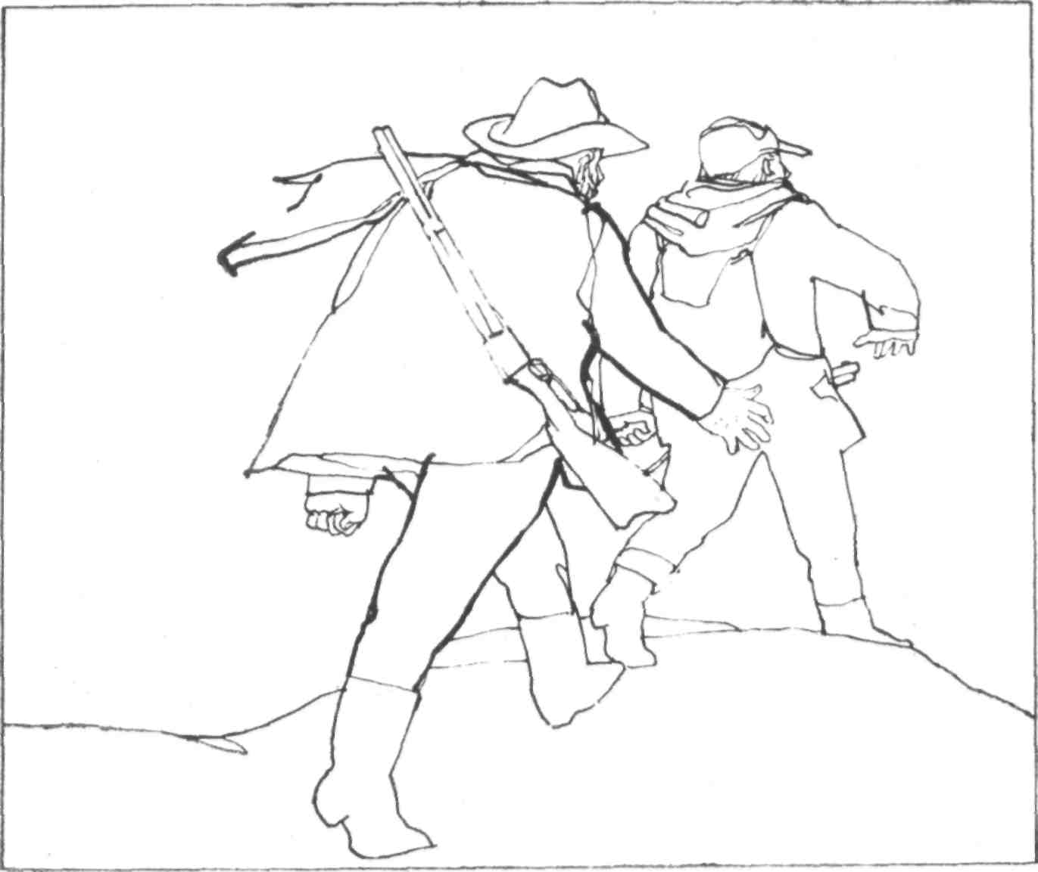
„Už jsou tady,“ vykřikl Allis.
„Slyším je!“ zajásal Johnny.
„Pojď, chlapče. Smečka míří ke Stěně mrtvého muže. Vsadím se, o co chceš, že je tam kuguár.“
Prosvítající ráno je zastihlo na příkrém srázu Ohnivé židle. Allis vedl Johnnyho po úzké stezce mezi borovicemi těsně pod hřebenem skály a zakrátko se před nimi vynořila strmá Stěna mrtvého muže.
Allis vybral schůdnou rokli svažující se dolů do kaňonu, a sotva se octli na jeho dně, uslyšeli divoký řev celé smečky. Tam někde se kuguár ukryl, pomyslel si Johnny. Pozorně naslouchal a podle štěkotu usoudil, že zabiják vešel do Kobylí rozsedliny. Do každé jiné rokle by se psi dostali velmi snadno. Vyšli z ohybu stezky a před nimi se objevila Kobylí rozsedlina. Major, Doe a Modráček za zuřivého štěkotu pobíhali bezmocně pod tři metry vysokým balvanem, po němž hbitě šplhal Buck.
„Stáhni ho dolů, Johnny!“ vykřikl Allis.
Johnny vytáhl z kapsy řemínek, udělal rychle smyčku a hodil ji Buckovi na krk. Pak strhl psa do sněhu a ten zlověstně zavrčel. Obratně přivázal řemínek ke stromu a uskočil jako blesk, protože Buck se na něho vrhl. Zrzek se vzpínal s vyplazeným jazykem a chtěl se zbavit nasazeného pouta, i když ho škrtilo. Nedbal však bolesti a snažil se řemen přetrhnout.
„Chce zabít kuguára sám!“ vykřikl Allis.
„Kuguár vlezl do pasti,“ opáčil Johnny, „z rozsedliny může uniknout jen tudy.“
„Mně se to nelíbí,“ řekl Allis střízlivě.
„A proč?“
„Nějak mi to nehraje. Každej jinej kuguár by se týhle léčce vyhnul na sto honů, a proto se mi to nezdá. Tenhle zabiják musel mít pádnej důvod, proč vlezl do Kobylí rozsedliny.“
„Třeba to tady nezná a vůbec neví, kam se dostal.“
„Máš možná pravdu, ale mně se to nelíbí. Vysaď všechny psy na skalisko a pak pusť toho zrzavýho ďábla. Hádám, že se vyšplhá sám.“
„Co když ale psi kuguára z rozsedliny vyženou a on nad námi přelétne jako blesk a uteče? Musíme ho oddělat přímo v rokli. Pusť mě tam.“
„Ne. Je to tuze nebezpečný,“ řekl Allis zlostně.
„Velký lovče,“ prosil Johnny, „sám bys tam určitě šel, kdyby ti nohy sloužily jako zamlada, a ty to dobře víš.“
„Neznáš kuguáry jako já,“ zamručel Allis.
„Možná že ne, ale ty by ses nikdy nestal lovcem, kdyby ses bál zvířat, která máš lovit. A já bych se jím taky nestal.“
Allis drahnou chvíli rozvažoval a pak se zasmušile podíval na Johnnyho. V jeho tváři se kmitl záblesk pochopení.
„A dáš si pozor?“
„Dám!“
„Dobrá, ale máš pouhý dvě minuty. Když v tý době nenajdeš stopy, pustím za tebou zrzka.“
Johnny se vyšvihl na skalisko a tam spatřil ve sněhu kuguárovy stopy. Až se mu zježily vlasy na hlavě, když zjistil, jak obrovské tlapy má zabiják. Odjistil pušku a šel po stopě.
Plížil se ostražitě, jen co noha nohu mine, neustále se zastavoval, pozorně si prohlížel každý kámen a strom, aby mu v Kobylí rozsedlině nic neušlo. Asi po sto metrech se dostal k velké borovici, kolem níž rostlo několik trpasličích cedrů. Pozorně si místo prohlížel, ale nic podezřelého nespatřil, proč také, pomyslel si, tady by kuguár rozhodně úkryt nehledal. Nejspíš vlezl do jedné ze dvou jeskyň Kobylí rozsedliny.
Dvanáct metrů před shlukem cedrů se Johnny zastavil. Vpravo od nich zaslechl mezi ošlehanými balvany nějaký pohyb, švihl pušku k rameni, ale kolem zavládlo znovu ticho. Snad to byla veverka či zajíc, ovšem co kdyby to přece jenom byl kuguár a ještě tam číhá? Upřel zrak na balvany. Slyšel řev psů, ale zdálo se mu, jako by to bylo strašně daleko. V Kobylí rozsedlině se neozval ani hlásek.
Najednou kolem něho prolétl s zuřivým štěkotem Buck. Utržený řemínek mu plandal kolem krku, ale zrzek se nezadržitelně řítil přímo na obrovského kuguára, který v tomtéž okamžiku vyskočil z cedrů. Zabiják, tváří v tvář dvěma nepřátelům, na okamžik zaváhal.
Johnny měl pocit, jako by jiný lovec pohotově zamířil a stiskl kohoutek. Z kuguárovy hlavy vylítl chumáč chlupů. Mohutné zvíře ještě naznačilo, jako ve zpomaleném filmu, skok a pak se zlomilo a zhroutilo v smrtelné křeči do sněhu. Rozmáchnutá tlapa dopadla na zrzka, ale neublížila mu. Kuguár ztuhl a už se nepohnul.
„Johnny, jsi v pořádku?“ slyšel zoufalý Allisův hlas.
„V pořádku! A dostal jsem ho!“ zvolal třaslavým hlasem.
Pak jako by ztratil všechnu sílu, klesl a posadil se do sněhu. Zrzek přiběhl ke kuguárovi, čichl k jeho tělu a zadníma nohama začal opovržlivě nahrabávat na nenáviděnou kočku sníh. Poté odběhl o kousek dál a hrabal ve sněhu. Johnny tušil, co Buck hledá, a nebránil mu. Pes po chvíli vyhrabal ze sněhu tělo milovaného pána. Pak se podíval na Johnnyho a znovu na Jakeovo tělo.
Z jeho pohledu zmizela všechna divokost. Pomalu a rozpačitě přicupital k Johnnymu. Vykonal mstu a jeho povinnost skončila. Stal se z něho zase lovecký pes a může si svobodně vybrat nového pána.
Zrzek se položil spokojeně do sněhu vedle Johnnyho a olízl mu ruku.

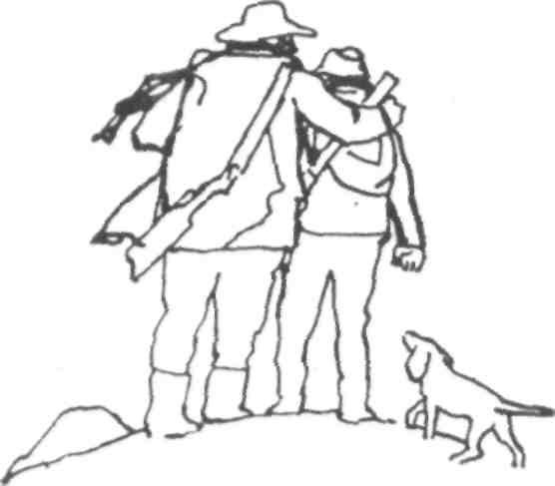

O B S A H
1. VÁNICE 5

2. KUGUÁR 14

3. ZRZAVÉ ŠTĚNĚ 25

4. ĎÁBELSKÁ KOČKA 34

5. KANEŮV LOVECKÝ PES 46

6. LOVEC 53

7. ŠTVANEC 66

8. KOBYLÍ ROZSEDLINA 78

9. ZABIJÁK 90

10. ZTRACENÁ STOPA 102

11. MSTA 111

12. PŘEPAD 121

KNIHY ODVAHY A DOBRODRUŽSTVÍ

Řídí Eva Dolejšová

Svazek 136

Jim Kjelgaard

LOVEC KUGUÁRŮ

Z amerického originálu Lion Hound, vydaného nakladatelstvím Collins v Londýně roku 1962 přeložil Jiří Šeda. Ilustroval Pavel Kovářík. Vydal jako svou 4908. publikaci Albatros, nakladatelství pro děti a mládež, v Praze roku 1975. Odpovědná redaktorka Jitka Minaříková. Výtvarný redaktor Zdeněk Kudělka. Technický redaktor Karel Krch

Ze sazby písma Baskerville vytiskla Stráž, tiskařské závody, n. p., Plzeň, závod Vimperk. 8,88 AA (text 7,28, ilustrace 1,6o), 8,91 VA. Náklad 60 000 výtisků. 1. vydání.
Brožovaný výtisk 15,— Kčs

13-891-75 14/64 Vázaný výtisk 20_{t}— Kčs

